REPÚBLICA BOLIVARIANA DE VENEZUELA
MINISTERIO DEL PODER POPULAR PARA LA EDUCACIÓN UNIVERSITARIA
UNIVERSIDAD POLITÉCNICA TERRITORIAL DEL ESTADO TRUJILLO
“MARIO BRICEÑO IRAGORRY”
PROGRAMA NACIONAL DE FORMACIÓN EN INFORMÁTICA.

SOFTWARE EDUCATIVO PARA LA ENSEÑANZA DE MATEMATICAS DE PRIMER AÑO EN EL LICEO “HILARIO PIZANI ANSELMI”

AUTORES:
Carliany Baptista C.I 32.971.126
Eilim Monsalve C.I 32.907.046
Marianly Villegas C.I 31.898.056
Docente Asesor:
Dra. Wesley Bentancourt.
Representante Institucional:
María Luisa Colmenares
Representante Comunitario:
Marlene Sosa
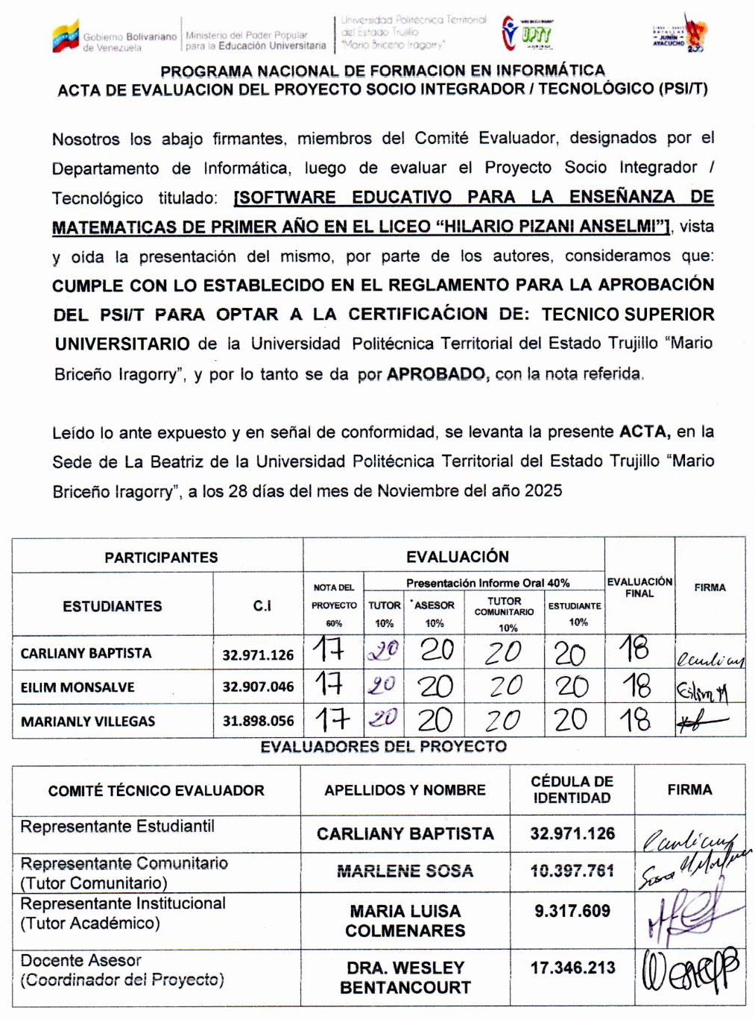

Índice General

INTRODUCCIÓN 6
1. FASE I 8
DESCRIPCIÓN DEL PROYECTO 8
Diagnostico situacional 8
Descripción del Contexto 9
Razón Social 9
Naturaleza de la Comunidad 9
Misión 10
Visión 10
Valores 10
Departamentos de la Organización 12
Localización Geográfica 13
Historia de vida de la Organización 14
Historia del CBIT 15
Nombres de las Organizaciones vinculadas al proyecto 16
Problemas, Intereses o Necesidades del Contexto 17
Descripción del Diagnostico Situacional 17
Descripción de las visitas comunitarias 18
Visita comunitaria N°1 18
Visita comunitaria N°2 19
Visita comunitaria N°4 20
Visita comunitaria N°5 21
Visita comunitaria N°6 22
Visita comunitaria N°7 23
Visita comunitaria N°8 24
Visita comunitaria N°9 25
Visita comunitaria N°10 26
Visita comunitaria N°11 27
Visita comunitaria N°12 28
Visita comunitaria N°13 29
Visita comunitaria N°14 30
Identificación de las necesidades 31
Visita comunitaria N°3 31
Necesidades detectadas en la comunidad 33
Jerarquización y selección de las necesidades 34
Visita comunitaria N°3 34
Cuadro 1: Matriz de priorización 35
Árbol de problema 37
Alternativa de Solución 38
Alternativas de solución 39
Árbol General 41
Propósitos u Objetivos 42
Justificación e impacto social de la alternativa de solución 46
Teórico 46
Técnico 47
Legal 47
Participante – Comunidad 49
Beneficiarios 50
Directos 50
Indirectos 50
Plan de acción 51
ANTECEDENTES 55
Antecedentes Locales 59
Bases Teóricas 61
Fundamentación tecnológica 62
Metodologías para el desarrollo del software educativo 63
Lenguajes para bases de datos y almacenamiento 66
Herramientas para el desarrollo de software 67
Herramientas para gestión del proyecto 67
3. FASE lll 69
MARCO METODOLOGICO 69
Justificación de la metodología: 70
Técnicas de Recolección de Datos: 74
Plan de actividades 74
4. FASE IV 76
PRODUCTO FINAL 76
Requisitos Funcionales del Software 77
Requisitos No Funcionales del Software 77
INICIO (ANALISIS Y PLANIFICACION)\ 80
Definición de los requerimientos funcionales y no funcionales 80
Figura 87
Figura 88
Figura 88
Figura 89
Visita comunitaria N°12 104
Visita comunitaria N°13 104
5. FASE V 106
Conclusiones 106
Recomendaciones 107
Referencias Bibliográficas 108
ANEXOS 109

RESÚMEN

El objetivo principal de este proyecto es fortalecer las enseñanzas de matemáticas en estudiantes de primer año del Liceo “Hilario Pizani Anselmi”, mediante el desarrollo de un Software Educativo offline que será implementado en el Centro Bolivariano de Informática y Telemática (CBIT). Esta herramienta busca mejorar el proceso de enseñanza-aprendizaje en el área de matemática, ofreciendo contenidos estructurados, interactivos y accesibles sin necesidad de conexión a internet, especialmente en contextos donde la red wifi presenta limitaciones.
El software estará compuesto por módulos interactivos alineados al currículo nacional, con énfasis en operaciones básicas, lógica matemática y resolución de problemas. Incluirá ejercicios autocorregibles, material complementario extraído de los libros de la Colección Bicentenaria —en especial el texto “Matemática para la Vida” de primer año—, así como recursos multimedia y guías pedagógicas para docentes que faciliten su integración en el aula.
El proyecto contempla un diagnóstico situacional, justificación, impacto social, fundamentos teóricos y un plan de acción detallado. Se espera que esta iniciativa incremente la disponibilidad de herramientas digitales adaptadas al nivel académico, promueva el aprendizaje autónomo y guiado, y fomente una cultura de cuidado y aprovechamiento de los recursos tecnológicos disponibles.

INTRODUCCIÓN

Con el paso del tiempo, la tecnología ha adquirido un rol crucial en nuestra sociedad, impulsada por su acelerado desarrollo y evolución. Estas innovaciones han transformado numerosos aspectos de la vida diaria, especialmente en el ámbito educativo. Entre las herramientas tecnológicas que han surgido se encuentra el software educativo, un recurso que facilita el acceso al conocimiento de manera eficiente. Esto ha dado origen a disciplinas científicas enfocadas en la computación e informática, convirtiendo a las plataformas digitales en recursos indispensables para los estudiantes. Sin embargo, es fundamental llevar a cabo ciertas acciones para asegurar su correcto funcionamiento, como el diseño de soluciones adaptadas a entornos con limitaciones de conectividad.

El objetivo es Desarrollar un software educativo interactivo que facilite el aprendizaje de conceptos matemáticos básicos en estudiantes de Primer año, promoviendo la comprensión a través de actividades lúdicas, ejercicios prácticos y retroalimentación inmediata, con el fin de mejorar su habilidades matemáticas, motivar su interés por la materia y apoyar a los docentes en la evaluación del progreso de los alumnos. En este marco, el Proyecto Socio Tecnológico se establece como una unidad del Programa Nacional de Formación en Informática (PNFI), con el propósito de proporcionar a los estudiantes las herramientas necesarias para implementar proyectos de manera efectiva en sus comunidades.

Este proyecto se llevará a cabo en el CBIT del Liceo Hilario Pizani Anselmi, donde se realizará un diagnóstico exhaustivo de las necesidades pedagógicas y técnicas para desarrollar un software educativo offline. Buscando así maximizar el uso de los recursos disponibles y garantizar equidad en el acceso al conocimiento. Además, se ofrecerán talleres prácticos que enseñarán a los estudiantes y docentes el manejo adecuado de este software, estableciendo una base sólida para su incursión en el mundo tecnológico.
Este informe está estructurado en cinco fases principales: la primera corresponde al diagnóstico de la situación actual, incluyendo la identificación de problemas y necesidades; la segunda abarca el marco referencial y teórico que sustenta el desarrollo del sistema; la tercera detalla el marco metodológico utilizado durante el diseño, desarrollo y pruebas, la cuarta presenta el producto final, su implementación y los resultados obtenidos, y la quinta corresponde a las conclusiones y recomendaciones. De esta manera, se busca ofrecer una visión integral del proceso y los logros alcanzados, subrayando el impacto positivo en la comunidad y en la gestión municipal.

1. FASE I

DESCRIPCIÓN DEL PROYECTO

Diagnostico situacional
El Liceo “Hilario Pizani, Anselmi” enfrenta desafíos significativos que impactan directamente la calidad de la educación. Entre estos desafíos se encuentran una infraestructura deteriorada, problemas de conectividad a internet debido a frecuentes fallas eléctricas, y la presencia de componentes obsoletos en el CBIT, con memorias RAM y otros componentes de baja capacidad que dificultan su rendimiento. Estas limitaciones generales restringen el acceso a recursos de aprendizaje y la capacidad de los estudiantes para participar plenamente en actividades educativas modernas.
Ante esta situación, se ha identificado la necesidad urgente de desarrollar un software educativo que proporcione a los estudiantes acceso a contenido de investigación y aprendizaje en el área de Matemática, incluso en condiciones de conectividad limitada y con equipos de bajos recursos. El objetivo principal es complementar el currículo escolar, mejorar las habilidades de investigación y fomentar el aprendizaje autónomo, superando las barreras impuestas por la obsolescencia de los equipos y las limitaciones de infraestructura.
El desarrollo del software se realizará de forma iterativa, con pruebas continuas y retroalimentación de los usuarios, para asegurar que sea eficiente, accesible y perfectamente adaptado a las condiciones específicas de la comunidad educativa del Liceo “Hilario Pizani, Anselmi”.

Descripción del Contexto

Razón Social
Liceo “Hilario Pizani Anselmi”

Naturaleza de la Comunidad

Producto y/o servicio
El Liceo Hilario Pizani Anselmi es Institución educativa donde actualmente tiene dos modalidades el de media General y Media técnica en educación física, se enfoca en brindar una educación de calidad, valores y eficiencia.

Misión
Promover la formación integral de la persona a través de la incorporación de las tecnologías de la información y comunicación (TIC), en el proceso educativo nacional.

Visión
Incorporar el uso educativo de las herramientas informáticas y multimedia, sobre las bases de los artículos 108 y 110 de la Constitución Bolivariana y Decreto Presidencial N° 825.

Valores
Los valores representan la base fundamental sobre la cual se construye el Centro Bolivariano de Informática y Telemática (CBIT), guiando sus acciones y estableciendo un entorno de trabajo enfocado en la excelencia y el compromiso con la comunidad educativa. Estos principios permiten fortalecer la relación con los estudiantes, docentes y demás usuarios, garantizando un espacio de aprendizaje dinámico y enriquecedor.
En el CBIT, se promueven valores como la responsabilidad, reflejada en la dedicación de los docentes para ofrecer una educación de calidad y en el cumplimiento de los compromisos institucionales. El respeto se evidencia en la interacción armoniosa entre estudiantes y personal administrativo, asegurando una convivencia basada en la tolerancia y la equidad. La transparencia es clave en la gestión de recursos y comunicación, fomentando la confianza y el acceso a la información. El compromiso impulsa el desarrollo de iniciativas innovadoras y proyectos educativos que responden a las necesidades de la comunidad.
La identidad nacional se refuerza a través de actividades que promueven el reconocimiento de la cultura y valores patrios. El servicio se manifiesta en la disposición de apoyo a los usuarios, asegurando una atención eficiente. La colaboración fortalece el trabajo en equipo, permitiendo un intercambio de conocimientos efectivo. Finalmente, la proactividad es clave para la evolución del CBIT, impulsando la mejora continua en sus procesos y estrategias educativas.
En el Centro Bolivariano De Informática Y Telemática (CBIT) tenemos los respectivos valores:
Excelencia, responsabilidad, respeto, transparencia, compromiso, identidad nacional, servicio, colaboración y proactividad.
Objetivos
✓ Apoyar al MPPE en la aplicación y divulgación de las tecnologías de la Información y la Comunicación (TIC).
✓ Apoyar a los planes del Estado venezolano en la integración de la población en el uso de las TIC.
✓ Contribuir al mejoramiento de la integración escuela comunidad a través del uso de las TIC.
✓ Definir el funcionamiento de la plataforma tecnológica instalada en los centros informáticos con fines educativos.
✓ Establecer los lineamientos para la producción, selección y evaluación de los recursos orientados a mejorar la práctica tecnológica a través del uso de las TIC.
✓ Orientar sobre la aplicación de las políticas educativas emanadas del Ministerio del Poder Popular para la Educación en cuanto a la incorporación y utilización de las TIC en la gestión educativa.

Figura 1. Organigrama
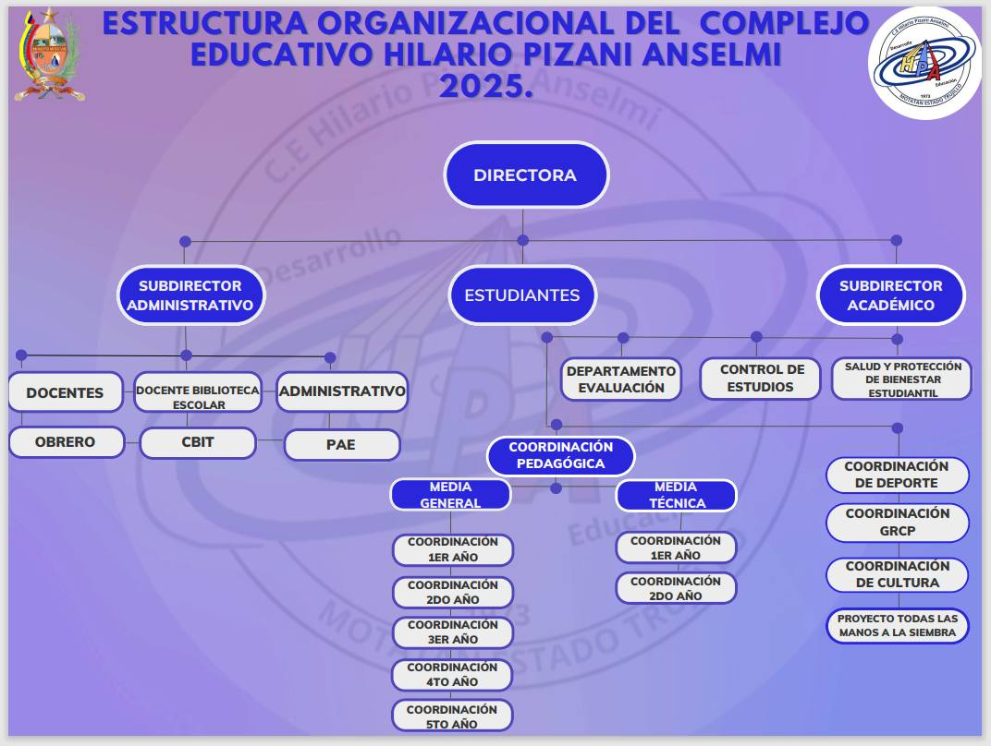
Fuente: Liceo “Hilario Pizani Anselmi”

Departamentos de la Organización
- Subdirección Académico: Se encarga de diseñar y ejecutar estrategias curriculares y programas académicos, también supervisa el desarrollo de actividades de investigación y extensión, administra servicios bibliotecarios y recursos de aprendizaje proporcionando la creación o modificación de carreras y programas, así como también evalúa el desempeño académico y docente.

- Subdirección Administrativa: Gestiona recursos físicos, financieros y humanos del plantel, supervisa el mantenimiento de la infraestructura escolar, administra inventarios, compras y servicios generales y coordina con otras áreas para garantizar el funcionamiento institucional.

- Coordinaciones Pedagógicas de 1ro, 2do, 3ro, 4to y 5to año: Acompañan y asesoran al personal docente en planificación y evaluación, supervisan el cumplimiento del currículo en cada año escolar, promueven estrategias pedagógicas adaptadas a las necesidades del estudiantado y fomentan el trabajo colaborativo entre docentes y familias.

- Bienestar estudiantil: Atiende el desarrollo integral del estudiante (académico, emocional y social), coordina servicios de salud, orientación, recreación y apoyo psicológico, realiza diagnósticos y seguimiento de casos especiales y promueve valores, convivencia y prevención de riesgos escolares.

- Oficina de defensoría educativa: Protege los derechos de niños, niñas y adolescentes en el ámbito escolar, media en conflictos y situaciones de vulneración de derechos, promueve la cultura de paz, respeto y convivencia y organiza brigadas estudiantiles y actividades de formación ciudadana.

- Liceo Nocturno “Cristóbal Mendoza”: Ofrece educación media general a jóvenes y adultos en horario nocturno, brinda oportunidades de prosecución académica a quienes trabajan o no pueden asistir en el día, fomenta la inclusión educativa y la formación ciudadana. Es una institución histórica en Trujillo, fundada en 1832, con gran legado educativo.

Localización Geográfica

Estado: Trujillo
Municipio: Motatán
Parroquia: Motatán
Dirección: Sector El Centro, Avenida 4, frente a la cancha, diagonal a la Alcaldía.

Figura 2: Ubicación Geográfica

Fuente: Google Maps

Historia de vida de la Organización

La creación del Liceo en Motatán comenzó con la iniciativa de Policarpio Rivera en 1968, quien propuso que los jóvenes continuaran sus estudios sin tener que viajar a Valera. Tras reunir firmas y obtener apoyo comunitario, en 1971 lograron una audiencia con el Ministro de Educación, lo que llevó a la publicación del decreto oficial para la fundación del ciclo básico en 1973.
Inicialmente, las clases se realizaron en la escuela Raúl Leoni en horario vespertino, con cinco aulas destinadas al séptimo grado. En 1974, los docentes decidieron nombrar la institución en honor a Hilario Pizani Anselmi. Se realizaron numerosas gestiones para conseguir un terreno adecuado, y aunque hubo obstáculos financieros y burocráticos, en 1976 el liceo fue trasladado a su nueva sede.
La comunidad educativa participó activamente en la dotación de pupitres y recursos para el liceo. En 1978 se celebró la primera graduación de bachilleres, consolidando la importancia de la institución en la región. Con el tiempo, el liceo se convirtió en un centro educativo clave, ofreciendo actividades culturales, deportivas y programas de pasantías. En 2006 fue transformado en un Liceo Bolivariano, aunque aún se solicitaban mejoras en infraestructura y recursos.

Historia del CBIT
CBIT "Hilario Pizani Anselmi"
El Centro Bolivariano de Informática y Telemática (CBIT) "Hilario Pizani Anselmi" fue inaugurado el 29 de julio de 2009 bajo la dirección de la MSc. Luz Marina Valero, con la supervisión de José Luis Montilla y otros educadores. La inauguración contó con la participación de representantes de la Zona Educativa, Fundabit y la Alcaldía de Motatán. Durante el evento, los estudiantes de quinto año realizaron un simulacro utilizando computadoras.
Para su adecuación, la alcaldía aportó recursos, mientras que el personal obrero colaboró en la adaptación del espacio. La instalación eléctrica estuvo a cargo de expertos en informática, y el equipamiento tecnológico fue donado por Fundabit y la Zona Educativa Trujillo. Desde sus inicios, el CBIT se ubicó en la planta baja del Liceo "Hilario Pizani Anselmi" y ha contado con diversos tutores encargados de su funcionamiento.
A lo largo de los años, el CBIT ha visto cambios en su equipo de trabajo. En 2012 se incorporó la tutora Marlene Sosa Hidalgo, mientras que en 2015 el profesor José Luis Montilla pasó a aula permanente y en 2021 la tutora Lauriana González dejó sus funciones. En 2023, se sumó la tutora Nayibe Durán, quien actualmente coordina el uso de TICs para estudiantes, docentes y la comunidad.

Nombres de las Organizaciones vinculadas al proyecto
Las siguientes organizaciones colaboran activamente con el liceo, aportando recursos, formación y apoyo en diversas áreas clave para el desarrollo educativo y comunitario:
- Alcaldía de Motatán: Promueve actividades de creación y recreación, además, a través de Protección Civil, ofrece cursos sobre prevención de sismos y gestión de emergencias.
- Consultorio Médico Urdaneta: Participa en el programa "Salud en la Escuela", brindando atención médica en áreas como ginecología y medicina general.
- Estación Policial: Contribuye a la seguridad de los estudiantes, asegurando un entorno escolar protegido y libre de riesgos.
- Casa de Historia: Fomenta la creatividad y el aprendizaje cultural, proporcionando espacios de formación en historia, acceso a bibliotecas especializadas y cursos educativos.

Figura 3: Cartografía
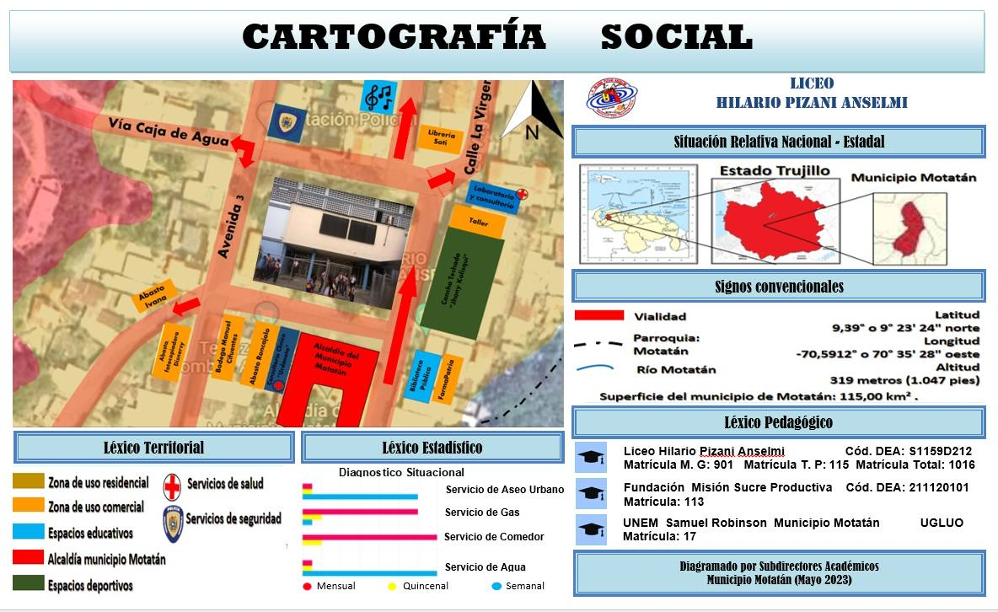
Fuente: Liceo “Hilario Pizani Anselmi”

Problemas, Intereses o Necesidades del Contexto

Descripción del Diagnostico Situacional
Para conocer el contexto situacional del Liceo Hilario Pizani Anselmi y desarrollar un software educativo offline que permita a los estudiantes investigar sin problemas de conexión a internet ni falta de recursos digitales, se realizó un diagnóstico inicial para identificar las necesidades pedagógicas y técnicas que presenta la institución. De esta manera, se busca optimizar la utilización de herramientas digitales y mejorar la productividad académica, garantizando equidad en el acceso al conocimiento.

Descripción de las visitas comunitarias
Visita comunitaria N°1 Visita inicial a la comunidad
El miércoles 29 de enero, los autores realizaron una visita al Liceo Hilario Pizani Anselmi, donde fueron cordialmente recibidos por el personal obrero. Posteriormente, fueron guiados hacia la dirección, donde sostuvieron una conversación con la encargada del Centro Bolivariano de Informática y Telemática (CBIT) del turno de la tarde, asignada como tutora comunitaria, así como con la directora de la institución.
Durante la visita, los autores observaron el entorno y analizaron las condiciones del espacio, concluyendo que el ambiente es propicio para la ejecución del proyecto planteado.
Figura 4. Primera visita comunitaria
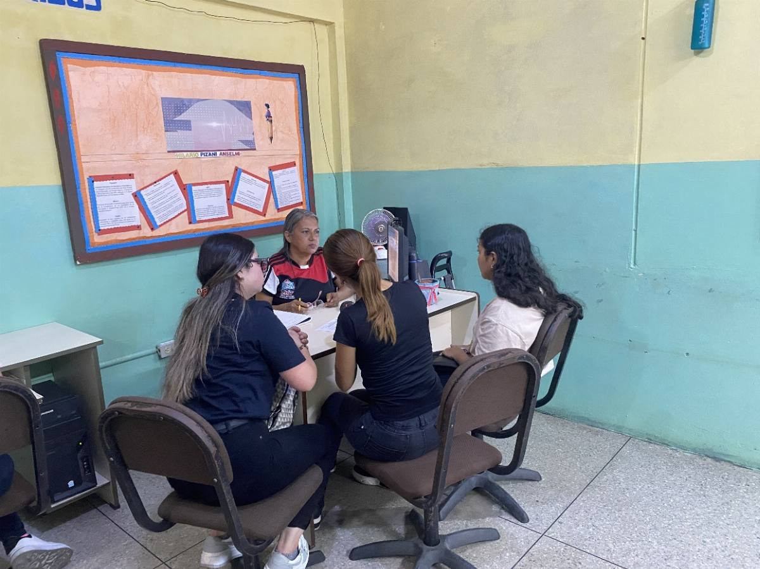
Fuente: Autores (2025)
Visita comunitaria N°2 Entrega de carta de solicitud y Entrega de carta de aceptación
El miércoles 05 de febrero, los autores habiendo identificado el lugar adecuado para la ejecución del proyecto, procedieron a entregar la carta de solicitud y la carta de aceptación. Mediante estos documentos, se garantizó el acceso necesario para dar inicio a la puesta en marcha del proyecto.

Figura 5. Segunda visita comunitaria
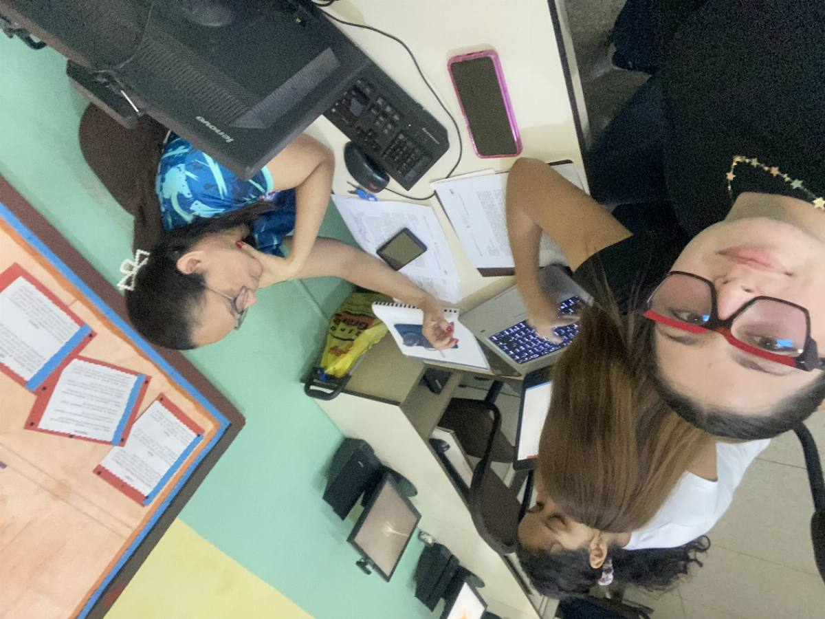
Fuente: Autores (2025)

Visita comunitaria N°4 Propuesta para elaborar el proyecto
El miércoles 19 de febrero, los autores, habiendo identificado y desarrollado una alternativa de solución, procedieron a presentar sus propuestas a la directora y a la tutora de la comunidad. Esta acción permitió exponer las posibles estrategias para la ejecución del proyecto y recibir la evaluación correspondiente por parte de las autoridades involucradas.

Figura 6. Cuarta visita comunitaria
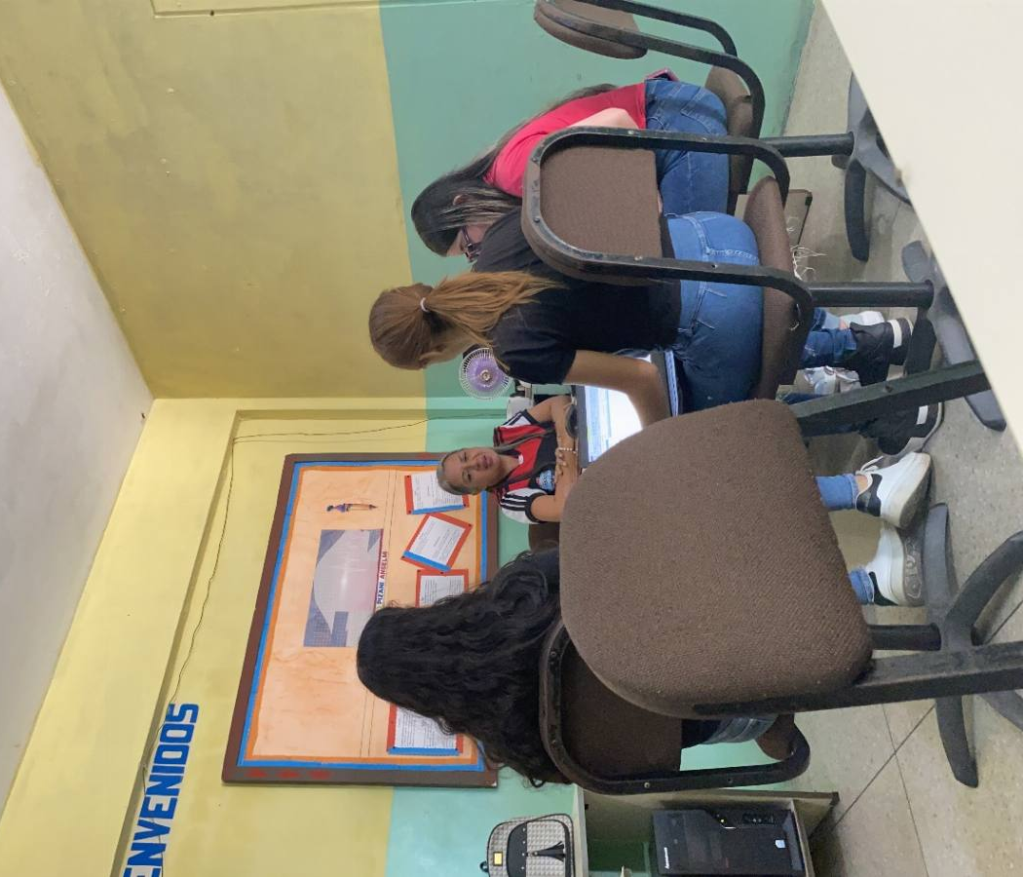
Fuente: Autores (2025)

Visita comunitaria N°5 Elaboración de la Matriz de Priorización
El miércoles 12 de marzo; los autores procedieron a definir el objetivo e identificar las opciones, estableciendo criterios de evaluación y asignando un peso a cada criterio, luego de evaluar las opciones según cada criterio obtuvimos finalmente el resultado de la Matriz de Priorización.

Figura 7: Quinta visita comunitaria
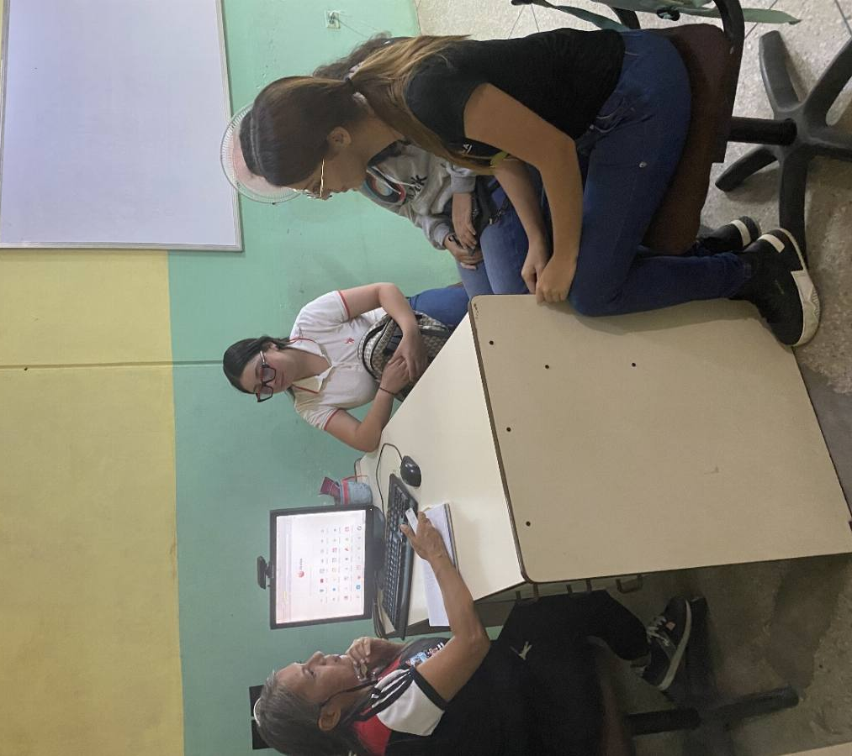
Fuente: Autores (2025)

Visita comunitaria N°6 Presentación del Árbol del Problema y elaboración de la matriz decisión.
El miércoles 26 de marzo; los autores procedieron a presentar el Árbol del Problema dando a conocer los efectos y causas del mismo.
De la misma manera procedieron a realizar la matriz decisión, definiendo el problema, identificando las alternativas, estableciendo los criterios de evaluación y asignando un peso a cada criterio, siendo la opción con más puntaje la más recomendable a realizar.
Figura 8: Sexta visita comunitaria
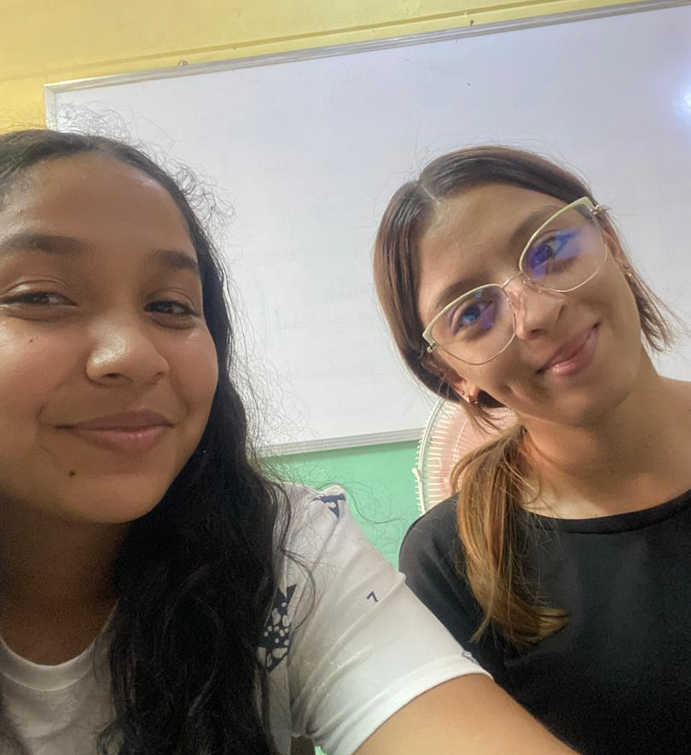
Fuente: Autores (2025)
Visita comunitaria N°7 Redacción de la importancia del proyecto desde el punto de vista teórico, práctico, social y revisión de leyes relacionadas al proyecto.
El miércoles 7 de mayo, los autores llevaron a cabo la redacción del análisis de la importancia del proyecto desde tres enfoques fundamentales: teórico, práctico y social. En el plano teórico, se abordaron los modelos pedagógicos y enfoques curriculares relevantes; desde la perspectiva práctica, se consideraron las aplicaciones concretas del proyecto en el entorno educativo; y en el aspecto social, se reflexionó sobre el impacto en la comunidad beneficiaria.
Figura 9: Séptima visita comunitaria
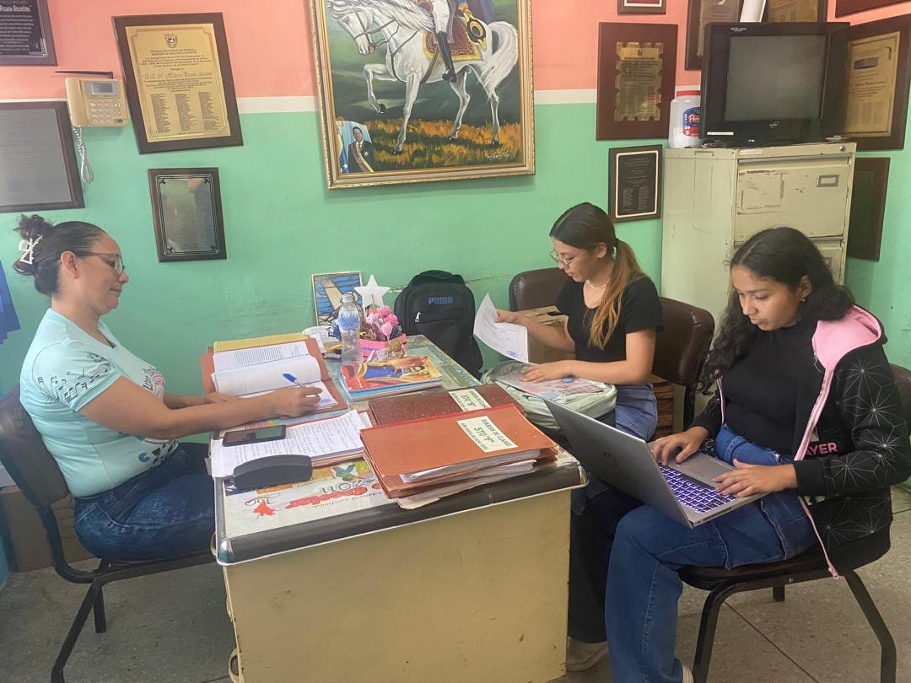
Fuente: Autores (2025)

Visita comunitaria N°8 Revisión del documento rector del PNFI, Revisión de información publicada en libros, bibliotecas virtuales, blogs, páginas web, etc.
El miércoles 11 de junio, los autores realizaron un proceso de revisión y análisis documental, centrado en el documento rector de PNFI, así como diversas fuentes bibliográficas y digitales. Consultaron textos especializados, bibliotecas virtuales, etc. Para enriquecer el sustento teórico del proyecto.

Figura 10: Optaba visita comunitaria
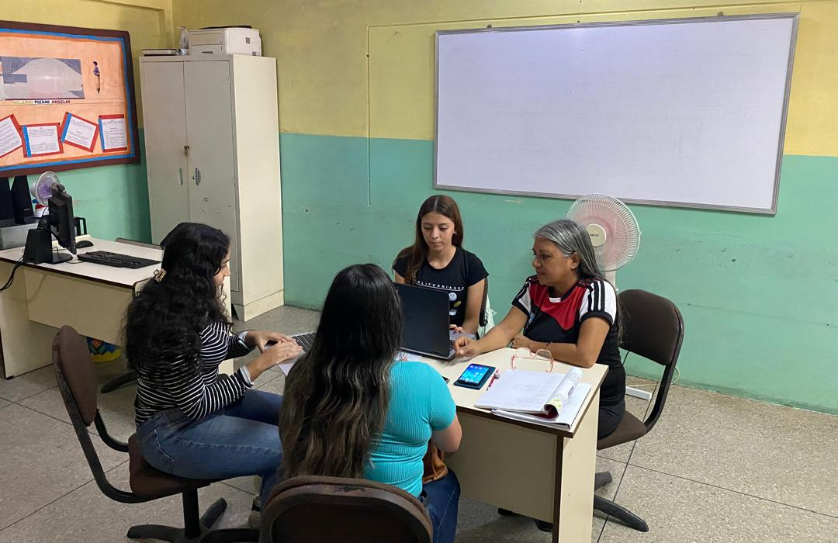
Fuente: Autores (2025)

Visita comunitaria N°9 Revisión teórica de conceptos metodológicos.
El miércoles 18 de junio, los autores desarrollaron una revisión teórica enfocada en los conceptos metodológicos. Orientaron en el análisis de enfoques, métodos, técnicas y estrategias empleadas en la investigación educativa.

Figura 11: Novena visita comunitaria
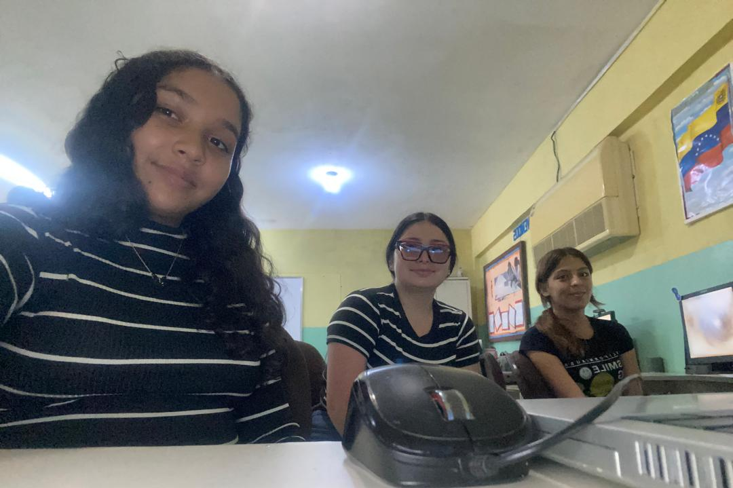
Fuente: Autores (2025)

Visita comunitaria N°10 Revisión teórica de conceptos metodológicos.

El miércoles 2 de julio, los autores concretaron el desarrollo de la metodología para guiar el diseño, implementación y evaluación del software. Documentaron los logros según los objetivos planteados y formularon recomendaciones.

Figura 12: decima visita comunitaria
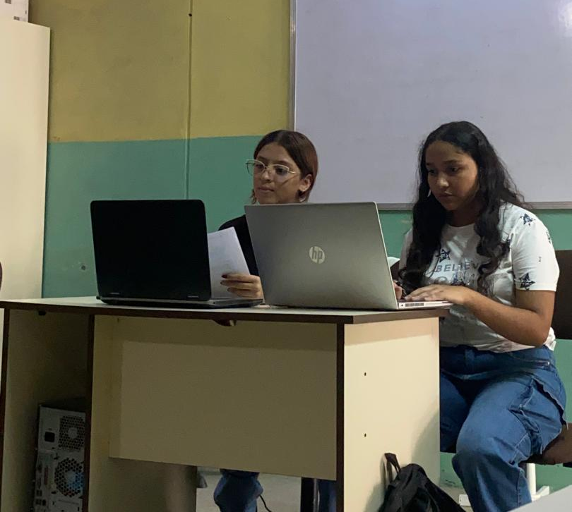
Fuente: Autores (2025)

Visita comunitaria N°11 Visita de Consulta.

El jueves 18 de septiembre, en esta visita los autores llevaron su producto para que el tutor comunitario observara el contenido del mismo, su dinámica, colores entre otros, obteniendo como resultado un gran avance ya que la implementación del contenido es una de las partes más importantes del producto.

Figura 13: undécima visita comunitaria
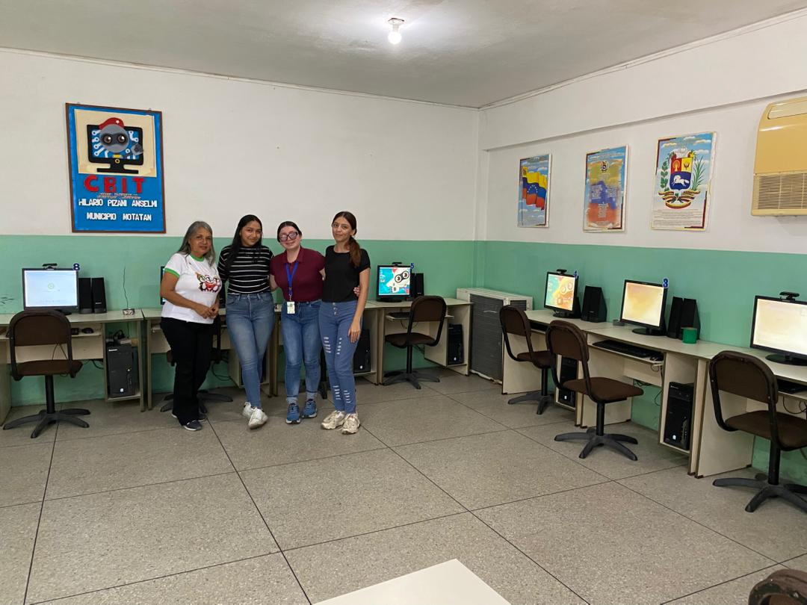
Fuente: Autores (2025)

Visita comunitaria N°12 Pruebas Finales.

El miércoles 5 de noviembre, los autores procedieron a probar el producto junto con el tutor comunitario, quien hizo uso del sistema haciendo pruebas como administrador, docente y como estudiante, dando el visto bueno, procedieron a instalar el producto en los equipos del CBIT, para iniciar el proceso de capacitación a través de un taller donde los alumnos de primer año interactuaran con el producto y darán sus opiniones acerca de su experiencia con el producto.
Figura 14: duodécima visita comunitaria
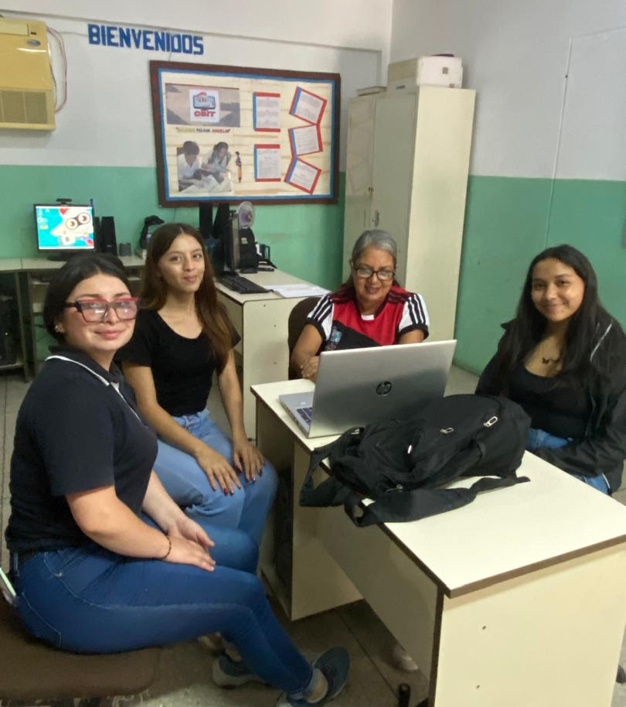
Fuente: Autores (2025)
Visita comunitaria N°13 Taller de Capacitación.

El viernes 7 de noviembre, los autores realizaron un taller de capacitación donde les explicaron a los docentes y a los alumnos de primer año como utilizar el software, obtuvieron un resultado positivo ya que los alumnos interactuaron, investigaron y resolvieron los retos mostrando un fácil manejo del sistema y buen manejo de las tecnologías, compartieron sus opiniones y entusiasmo.

Figura 15: decimotercera visita comunitaria
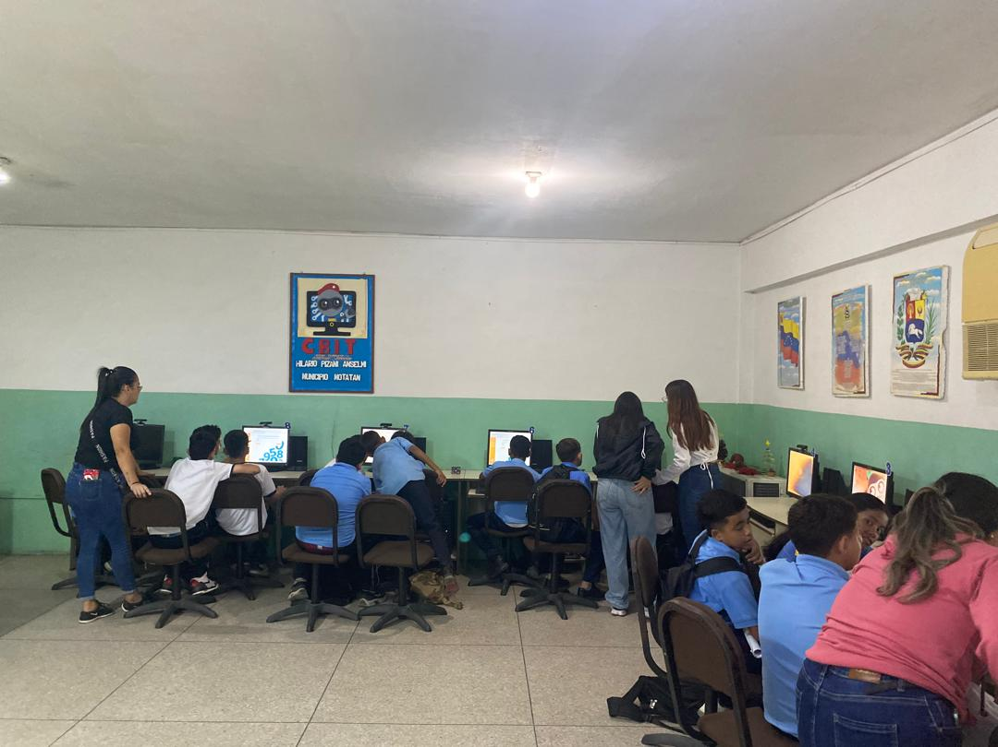
Fuente: Autores (2025)

Visita comunitaria N°14 Ajustes del Software Educativo en los equipos de computación.

El Martes 11 de noviembre, el equipo llevó a cabo ajustes al software educativo, orientados a optimizar su funcionamiento y garantizar una experiencia más fluida para los usuarios. Se revisaron los módulos principales y se corrigieron detalles técnicos identificados en el sistema, obteniendo así un mejor funcionamiento del sistema.

Figura 16: decimocuarta visita comunitaria
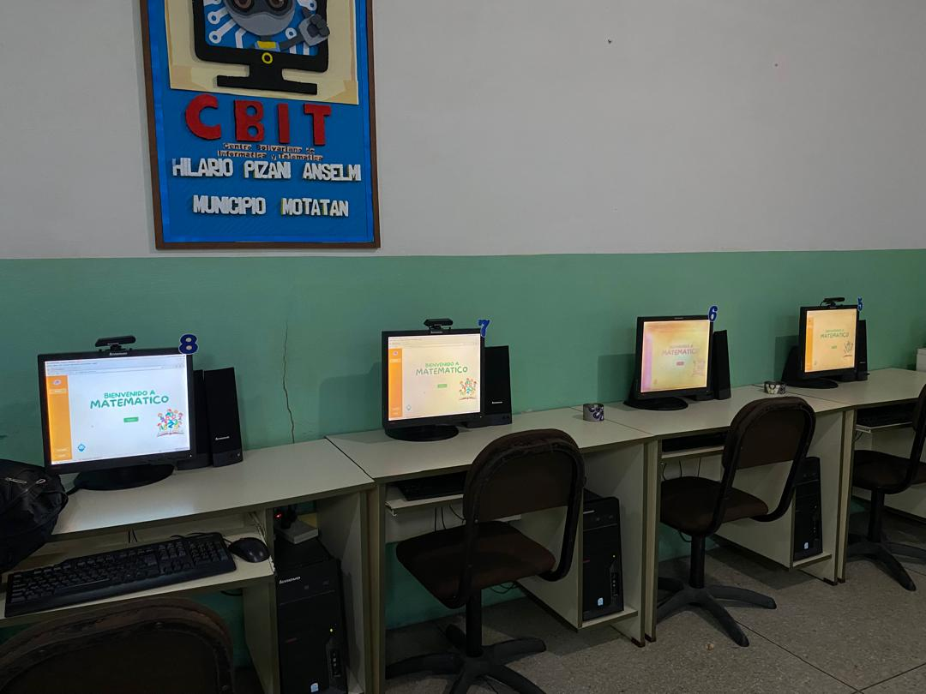
Fuente: Autores (2025)

Identificación de las necesidades
Visita comunitaria N°3 Entrevista a profundidad con el tutor comunitario
El miércoles 12 de febrero, los autores iniciaron la recolección de datos del Liceo Hilario Pizani Anselmi mediante una entrevista detallada. A través de este proceso, lograron identificar las necesidades de la institución, diagnosticar su situación y determinar sus Fortalezas, Oportunidades, Debilidades y Amenazas (FODA).
Cada uno de estos aspectos fue analizado en relación con estrategias de Corrección, Afrontamiento, Mantenimiento y Exploración de Oportunidades, permitiendo así establecer un diagnóstico integral para la ejecución del proyecto.
Figura 17: Tercera visita comunitaria
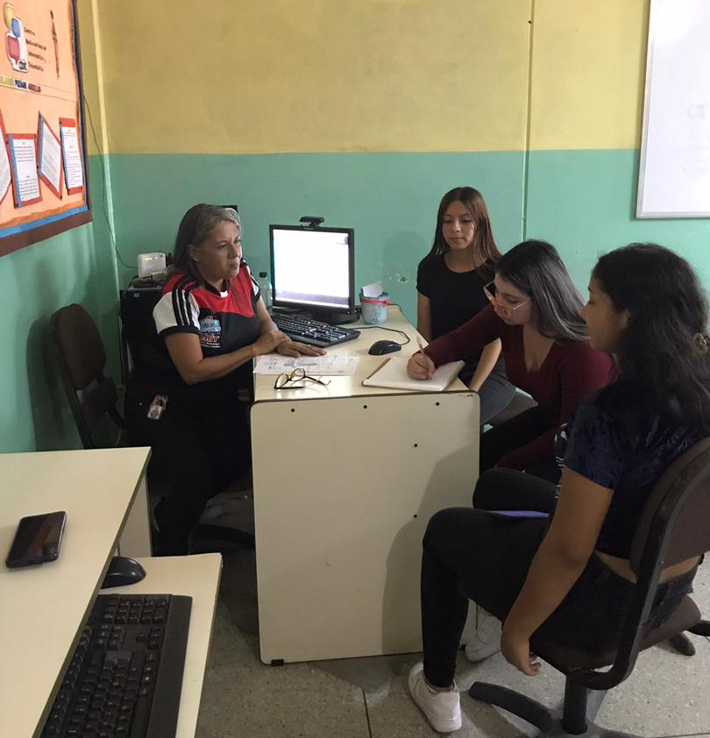
Fuente: Autores (2025)

Figura 18: Matriz FODA
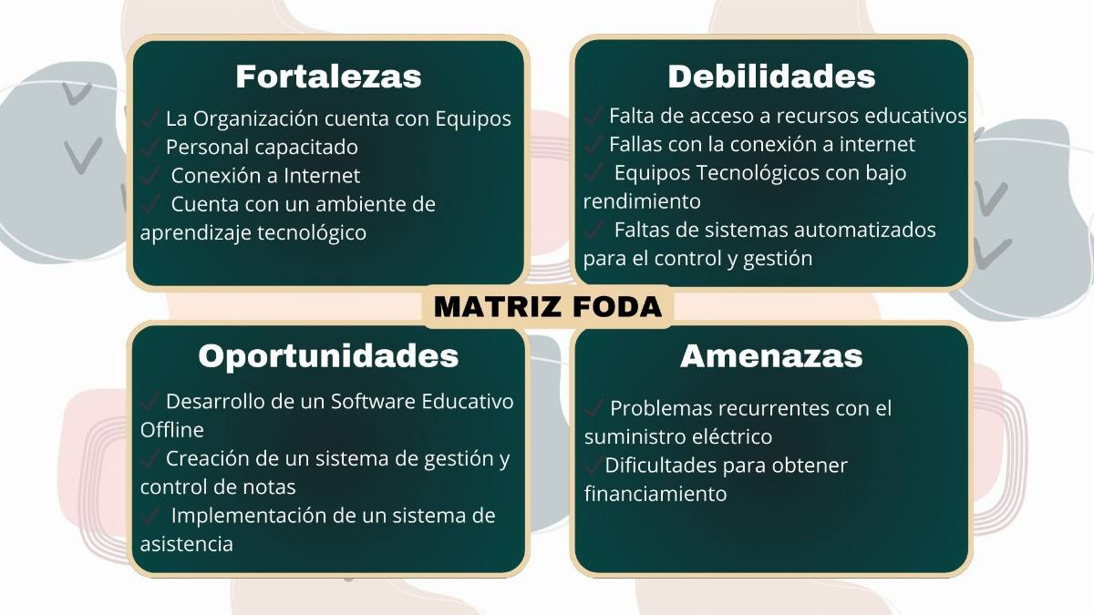

Figura 19: Matriz CAME
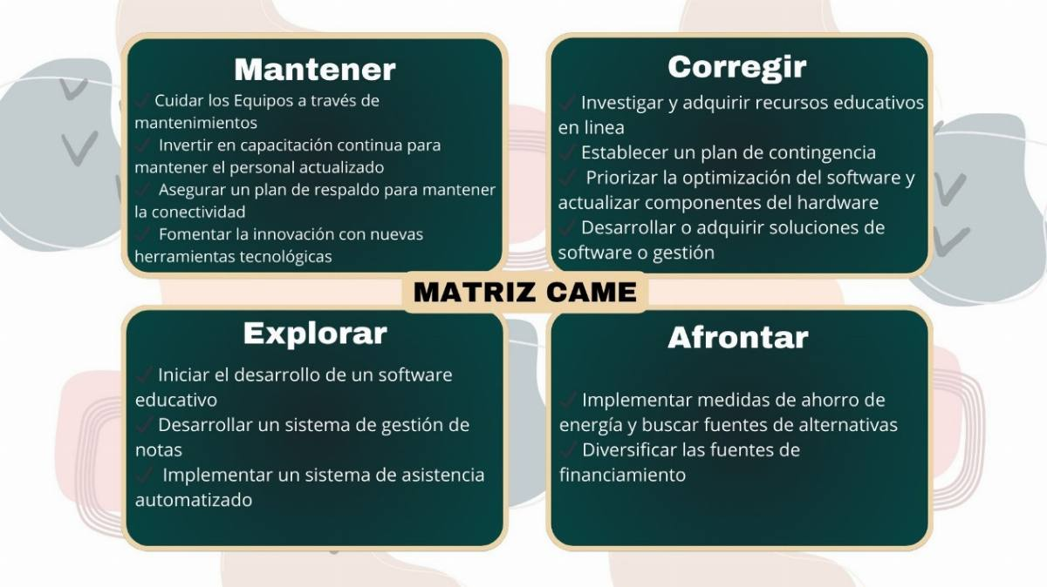

Necesidades detectadas en la comunidad

- Equipos tecnológicos de bajo rendimiento
- Falta de acceso a recursos educativos digitales en el área de Matemáticas
- Fallas con la conexión a internet
- Escasez de sistemas automatizados para el control y gestión

Jerarquización y selección de las necesidades
Visita comunitaria N°3 Entrevista a profundidad con el tutor comunitario
El miércoles 12 de febrero, los autores iniciaron la recolección de datos del Liceo Hilario Pizani Anselmi mediante una entrevista detallada. A través de este proceso, lograron identificar las necesidades de la institución, diagnosticar su situación y determinar sus Fortalezas, Oportunidades, Debilidades y Amenazas (FODA).
Cada uno de estos aspectos fue analizado en relación con estrategias de Corrección, Afrontamiento, Mantenimiento y Exploración de Oportunidades, permitiendo así establecer un diagnóstico integral para la ejecución del proyecto.
Figura 20. Tercera visita comunitaria
Fuente: Autores (2025

Cuadro 1: Matriz de priorización
 | Necesidad | Impacto | Urgencia | Esfuerzo | Costo | Factibilidad | Puntuacion total
1 | Falta de acceso a recursos educativos digitales en el área de matemática | 5 | 5 | 5 | 4 | 4 | (5+5+5+4+4)/5 =4.6
2 | Fallas con la coneccion de internet | 5 | 5 | 5 | 4 | 3 | (5+5+5+4+4)/5 =4.4
3 | Ezcases de sistemas automatizados para el control y gestion | 4 | 5 | 3 | 5 | 4 | (4+5+3+5+4)/5 =4.2
4 | Equipos tecnologicos de bajo rendimiento | 4 | 4 | 4 | 5 | 3 | (4+4+4+5+3)/5 =4

- Problema Central

Falta de recursos educativos digitales para la enseñanza de Matemáticas de Primer año en el Liceo “Hilario Pizani Anselmi”

- Causas del problema

Causas Directas:

- Escasez de material educativo físico
- Falta de recursos digitales
- Fallas con la conexión a internet
Causas indirectas:

- Limitaciones presupuestarias.
- Acceso limitado a la tecnología
- Desperdicio de material educativo físico

- Efectos del Problema

Efectos Directos:

- Dificultad con el proceso pedagógico de los estudiantes: los estudiantes enfrentan limitaciones para desarrollar habilidades cognitivas y practicas
- Limitación para investigar contenido educativo: restricción en el acceso a información actualizada y recursos complementarios
- Menor calidad en la enseñanza: los docentes no pueden implementar metodologías innovadoras por falta de recursos

Efectos Indirectos:

- Bajo rendimiento académico: los estudiantes no logran alcanzar estándares mínimos debido a la falta de apoyo didáctico
- Desmotivación estudiantil: perdida de interés en el aprendizaje por actividades repetitivas o poco estimulantes
Seguidamente se presenta de manera gráfica el árbol de problemas.

Árbol de problema
Figura 21: Árbol del problema
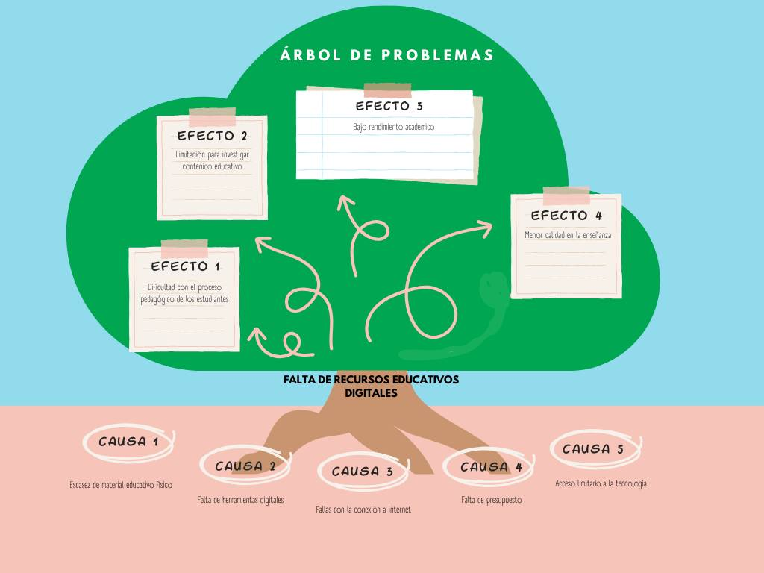
Fuente: Elaborado por los autores (2025)

Alternativa de Solución
‌La solución sería desarrollar un software educativo offline que almacene recursos formativos en los equipos, como Libros digitales, Videos y conceptos básicos, integrando funcionalidades adaptadas a dispositivos con recursos limitados, para mejorar el acceso a contenidos educativos sin conexión a internet.
Figura 22: Alternativa de Solución
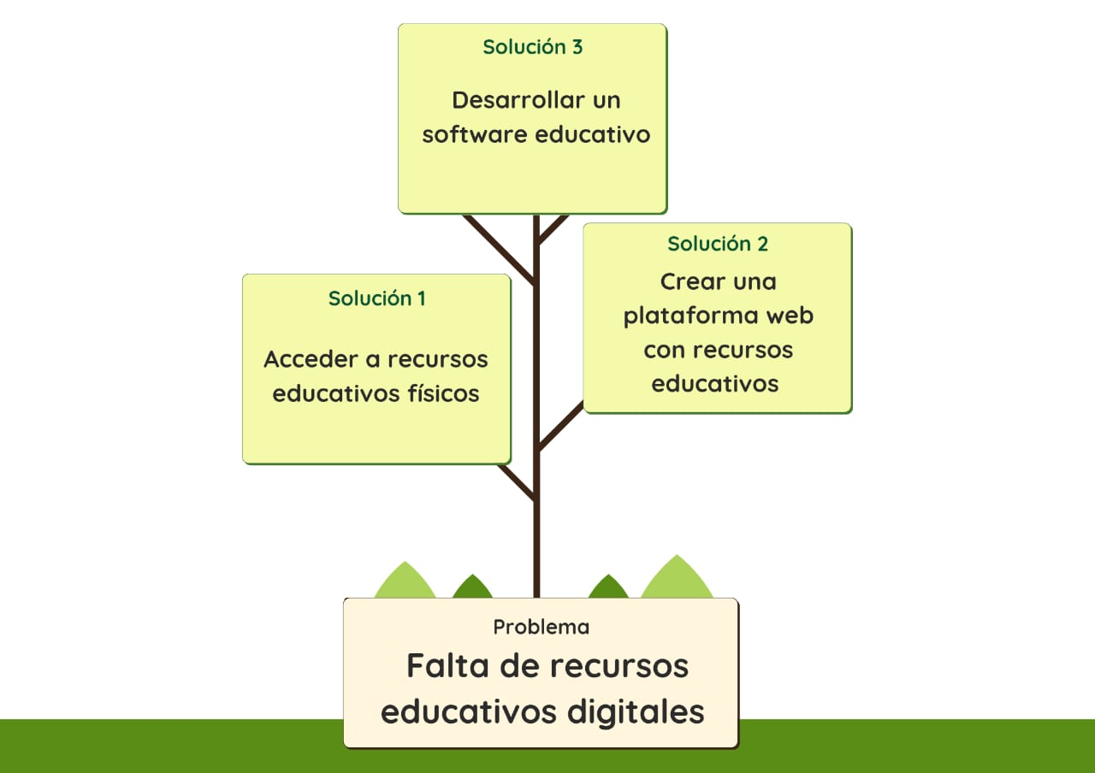
Fuente: Elaborado por los autores (2025)

Problema: Falta de recursos educativos digitales en el área de Matemáticas de primer año en el Liceo “Hilario Pizani Anselmi”

Alternativas de solución
- Acceder a recursos educativos físicos
- Desarrollar un software educativo
- Crear una plataforma web con recursos educativos
Criterios:
- Inversión inicial y costos de mantenimiento.
- Facilidad de implementación y uso diario.
- Nivel de seguridad en información
- Eficiencia en el registro y cálculo de impuestos
- Adaptación a las normativas venezolanas.
Peso de los criterios
- Costo: 8
- Facilidad de uso: 9
- Seguridad:10
- Eficiencia:10
- Cumplimiento legal: 7

A continuación se presenta la matriz de decisión:
Cuadro 2: Matriz Decisión
Criterio | Peso | Opción A: acceder a recursos educativos físicos | Opción B: desarrollar un software educativo | Opción C: creación de una página web con recursos educativos
Costo | 8 | 8 | 6 | 5
Facilidad de uso | 9 | 2 | 9 | 8
Seguridad | 10 | 6 | 10 | 9
Eficiencia | 9 | 5 | 9 | 8
Cumplimiento legal | 7 | 7 | 7 | 7
 |  | 5.6 | 8.2 | 7.4

Fuente: Elaborado por investigadores
Según la matriz de decisión, la Opción B: Desarrollar un software educativo obtiene la puntuación total más alta (8.2), lo que la convierte en la mejor alternativa para el Liceo “Hilario Pizani Anselmi”. Esta opción ofrece un equilibrio entre costo, facilidad de uso, seguridad, eficiencia y cumplimiento legal, adaptándose a las necesidades de la institución y a las tendencias actuales educativas. Aunque la opción Creación de una página web es también una alternativa viable, el desarrollo del software educativo proporciona mayor flexibilidad y funcionalidades adicionales que pueden ser beneficiosas a largo plazo.

Árbol General
Figura 23: Árbol General del problema y alternativas de solución
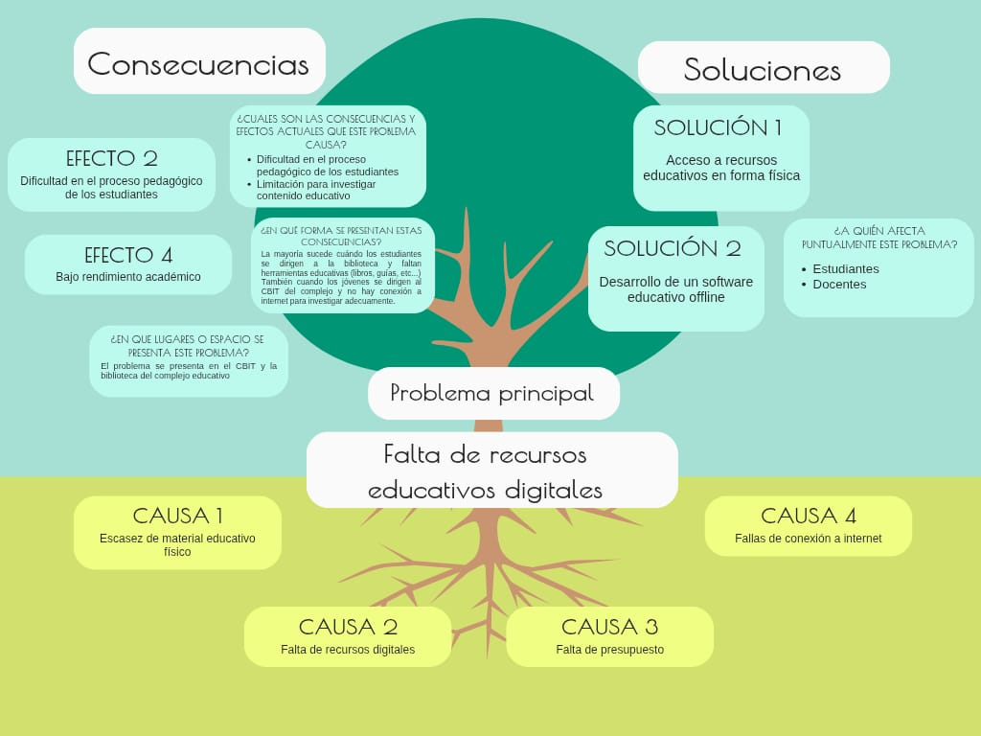
Fuente: Elaborado por los autores (2025)

Propósitos u Objetivos
Objetivo Principal:
- Implementar un Software Educativo Offline para la enseñanza de Matemáticas de Primer año en el Liceo “Hilario Pizani Anselmi”
Objetivos Intermedios:
      - Desarrollar un software educativo offline para la enseñanza de Matemáticas de Primer año en el Liceo “Hilario Pizani Anselmi”
- Actividad 1: Realizar entrevistas con el tutor comunitario. Marlene Sosa, quien es la profesora encargada del CBIT, para identificar sus necesidades y expectativas en cuanto al Software Educativo Offline para la enseñanza de Matemáticas de Primer año en el Liceo “Hilario Pizani Anselmi”
- Actividad 2: Analizar la falta de recursos educativos digitales en el área de Matemáticas de primer año para identificar áreas de mejora y requerimientos específicos.
- Actividad 4: Elaborar un documento de especificaciones y requerimientos que detalle las funcionalidades y características necesarias del software.
- Actividad 5: Seleccionar la plataforma y herramientas tecnológicas adecuadas para el desarrollo del software.
- Actividad 6: Diseñar la arquitectura del software, incluyendo la base de datos, la interfaz y los módulos de funcionalidad.
- Actividad 7: Desarrollar prototipos del sistema para validar el diseño y obtener retroalimentación de los usuarios.

- Implantar un software educativo offline funcional y operativo para la enseñanza de Matemáticas de Primer año en el Liceo “Hilario Pizani Anselmi”

- Actividad 1: Realizar pruebas de usabilidad y funcionalidad del software para asegurar su correcto funcionamiento.

- Actividad 2: Efectuar pruebas de usabilidad con usuarios finales para evaluar la facilidad de uso y la experiencia del usuario.

- Actividad 3: Corregir los errores y realizar ajustes necesarios en el software en base a los resultados de las pruebas.

- Actividad 4: Instalar y configurar el software educativo

- Actividad 5: Documentar el diseño del software, incluyendo manuales de usuario y guías de administración.

- Capacitar a los docentes y a los estudiantes sobre el Software Educativo para solucionar la falta de recursos digitales en el área de Matemática de primer año, garantizando su manejo eficiente y autónomo.

- Actividad 1: Desarrollar e implementar un programa de capacitación sobre el uso del nuevo software.

- Actividad 2: Proporcionar soporte técnico y resolver los problemas que puedan surgir durante la capacitación y el uso del software.

Objetivos específicos que detallan las acciones concretas a realizar:

Para el objetivo intermedio 1, se plantea los siguientes objetivos específicos:

- Determinar los requerimientos para el Software Educativo del Liceo “Hilario Pizani Anselmi”

- Diseñar un Software Educativo Offline para la enseñanza de Matemáticas de Primer año en el Liceo “Hilario Pizani Anselmi”

Para el objetivo Intermedio 2, se plantea los siguientes objetivos específicos:
- Desarrollar un Software Educativo Offline para la enseñanza de Matemáticas de Primer año en el Liceo “Hilario Pizani Anselmi”
- Realizar pruebas de funcionamiento del Software Educativo Offline para la enseñanza de Matemáticas de Primer año en el Liceo “Hilario Pizani Anselmi”
- Instaurar el Software Educativo Offline para la enseñanza de Matemáticas de Primer año en el Liceo “Hilario Pizani Anselmi”

Para el objetivo Intermedio 3, se plantea los siguientes objetivos específicos:

- Elaborar el manual de usuario del Software Educativo Offline para la enseñanza de Matemáticas de Primer año en el Liceo “Hilario Pizani Anselmi”

- Capacitar al personal del departamento sobre el uso del Software Educativo Offline para la enseñanza de Matemáticas de Primer año en el Liceo “Hilario Pizani Anselmi”

Se presenta de manera gráfica los propósitos u objetivos del proyecto socio integrador tecnológico:
Cuadro 3: Objetivos del proyecto
OBJETIVO GENERAL | OBJETIVOS INTERMEDIOS | OBJETIVOS ESPECIFICOS
Implementar un Software Educativo Offline para la enseñanza de Matemáticas de Primer año en el Liceo “Hilario Pizani Anselmi” | Desarrollar un Software Educativo Offline para la enseñanza de Matemáticas de Primer año en el Liceo “Hilario Pizani Anselmi” | Determinar los requerimientos para el Software Educativo Offline para la enseñanza de Matemáticas de Primer año en el Liceo “Hilario Pizani Anselmi”
 |  | - Diseñar un Software Educativo Offline para la enseñanza de Matemáticas de Primer año en el Liceo “Hilario Pizani Anselmi”
 | Implantar un software educativo offline funcional y operativo para la enseñanza de Matemáticas de Primer año en el Liceo “Hilario Pizani Anselmi” | Desarrollar un Software Educativo Offline para la enseñanza de Matemáticas de Primer año en el Liceo “Hilario Pizani Anselmi”
 |  | Realizar pruebas de funcionamiento Software Educativo Offline para la enseñanza de Matemáticas de Primer año en el Liceo “Hilario Pizani Anselmi”
 | Capacitar a los docentes y a los estudiantes sobre el Software Educativo para solucionar la falta de recursos digitales del área de Matemáticas de primer año, garantizando su manejo eficiente y autónomo. | - Elaborar el manual de usuario del Software Educativo Offline para Solucionar la falta de Herramientas Digitales en el Liceo “Hilario Pizani Anselmi”.
 |  | - Capacitar al personal del departamento sobre el uso del Software Educativo Offline para Solucionar la falta de Herramientas Digitales en el Liceo “Hilario Pizani Anselmi”.

Fuente: Elaborado por los autores (2025)

Justificación e impacto social de la alternativa de solución

Teórico

La alternativa de solución para resolver la falta de recursos educativos digitales mediante un software educativo tiene el potencial de realizar importantes contribuciones al conocimiento existente en el campo de la tecnología educativa y la pedagogía. El proyecto enriquece las prácticas existentes al introducir un enfoque más moderno y automatizado en el acceso a contenidos educativos, especialmente en contextos donde los recursos tecnológicos suelen ser limitados.

De igual manera, la implementación de este sistema puede ofrecer datos empíricos sobre la mejora en eficiencia del aprendizaje, reducción de brechas digitales y satisfacción estudiantil, lo que contribuye al desarrollo de métricas de evaluación en proyectos similares.

Otro factor que hace que este proyecto pueda tomarse como referencia es que al basarse en teorías como la Teoría de la Carga Cognitiva (Sweller) y en modelos de aprendizaje colaborativo (Johnson & Johnson), se amplía la comprensión sobre cómo estos modelos pueden adaptarse a entornos digitales con recursos tecnológicos restringidos.

Técnico
Para la implementación de este software educativo, se utilizarán los recursos informáticos de la institución, asegurando una estructura organizada y accesible mediante HTML.
El sistema estará diseñado con un código intuitivo y de fácil comprensión, permitiendo que el personal encargado pueda identificar y modificar los elementos según sea necesario para mantener una actualización constante.
Se empleará CSS para mejorar la presentación visual y garantizar una experiencia de usuario agradable, mientras que JavaScript facilitará ciertas interacciones dentro del sistema. Además, si es necesario gestionar información, se integrará una base de datos sencilla utilizando PHP y MySQL.odología Scrum

Legal
Constitución de la República Bolivariana de Venezuela (Art. 108):
Establece que los centros educativos deben incorporar el conocimiento y aplicación de nuevas tecnologías, reconociendo el interés público de la ciencia y la tecnología para el desarrollo nacional.
"Los centros educativos deben incorporar el conocimiento y aplicación de las nuevas tecnologías, de sus innovaciones, según los requisitos que establezca la ley".
Ley Orgánica de Educación (2009):
Define la educación como un derecho irrenunciable y garantiza su gratuidad en todos los niveles. Promueve innovaciones pedagógicas y el uso de tecnologías para mejorar la calidad educativa.
"El sistema educativo incorporará innovaciones pedagógicas y tecnológicas para mejorar la calidad educativa" (Art. 6).
Ley Orgánica de Ciencia, Tecnología e Innovación (2005):
Declara de interés público las actividades científicas y tecnológicas, incluyendo el desarrollo de herramientas educativas. Facilita la creación de sistemas como el software propuesto.
"El Poder Público garantizará a las personas la capacitación en materia de Tecnologías de Información, según los lineamientos del ente rector" (Art. 12).
Decreto Nº 3.390 (Software Libre):
Obliga al Estado a priorizar el uso de software libre con estándares abiertos, lo que respalda la implementación de plataformas educativas offline adaptadas a contextos con limitaciones tecnológicas.
"El Estado priorizará el uso de software libre con estándares abiertos en sus instituciones" (Art. 1).
Decreto Nº 825:
Promueve el acceso a Internet como política pública y exige que el 50% de los contenidos educativos estén disponibles en formatos digitales, aunque su aplicación offline se ajusta a contextos sin conectividad.
"El 50% de los programas educativos de educación básica y diversificada deberán estar disponibles en formatos de Internet... previa coordinación del Ministerio de Educación" (Art. 8°).

Proyecto Canaima Educativo:
Dirigido por el Centro Nacional de Tecnologías de Información (MPPCT), busca democratizar el acceso a tecnología educativa. Aunque enfocado en dispositivos con conexión, su enfoque en herramientas locales (como el software offline) se alinea con sus objetivos.
Reglamento General de la Ley Orgánica de Educación:
Establece directrices para la gestión educativa, incluyendo la integración de tecnologías en procesos pedagógicos, incluso en modalidades no convencionales.

Participante – Comunidad
Con la ejecución de este proyecto, se podrán evitar problemáticas que afectan al personal docente y estudiantes del Liceo “Hilario Pizani Anselmi”, ya sea de manera directa o indirecta. Así pues, el software educativo offline optimizará el acceso a recursos pedagógicos, reduciendo las brechas digitales y mejorando la calidad de la enseñanza.
Con herramientas interactivas y contenidos preinstalados, habrá menos dependencia de la conectividad a Internet, lo cual generará mayor autonomía en el aprendizaje y mayor control sobre los materiales educativos. Esto fortalecerá la confianza entre los estudiantes, docentes y la institución, al garantizar un acceso equitativo a la información.
De igual manera, el software permitirá que los estudiantes participen activamente en cada etapa del proceso educativo, mediante retroalimentación inmediata.
Por otro lado, para involucrar a los actores locales se emplearán estrategias como la organización de sesiones informativas para explicar los beneficios del nuevo software. Esto generará entendimiento y aceptación por parte de los docentes y estudiantes. De igual forma, se consultarán las necesidades específicas de la comunidad educativa para asegurar que el sistema responda a sus expectativas.

Beneficiarios

Directos
El Liceo “Hilario Pizani Aselmi” sería el principal beneficiario ya que la Implementación del Software Educativo Offline le otorgara información más óptima y segura, de la manera que el los estudiantes de esta institución puedan acceder con más facilidad a herramientas educativas.

Indirectos
Este tipo de proyectos, es una muestra para las instituciones sobre que los estudiantes están o se están capacitando para aportar sus conocimientos en determinadas áreas, de esta manera las instituciones reciben ayuda por parte de mentes jóvenes y frescas con ideas de una nueva generación, mientras que los estudiantes reciben experiencia y capacitación en su materia y en el área laboral; de manera que se está creando una relación cooperativa que prepara a las nuevas generaciones para ser lo próximos capacitadores de estas instituciones.

Plan de acción

¿Qué? | ¿Cómo? | ¿Cuándo? | ¿Dónde? | ¿Para qué? | Recursos
Diagnostico Situacional | Visita a la comunidad.  Entrega de la carta de solicitud.  Entrega de la carta de aceptación. | 29/01/25  5/02/25  5/02/25 | Liceo “Hilario Pizani Aselmi” | Identificar las necesidades de la comunidad.  Proponer alternativas de solución de acuerdo a la comunidad.  Generar una alternativa de solución a la problemática.  Establecer los objetivos del proyecto.  Construir de manera  conjunta el plan de acción y plan de actividades. | Teléfono.  Lápiz, cuaderno.  Computador.  Material impreso.
Diagnostico Comunitario | Entrevista a profundidad con el tutor comunitario.  Elaboración Matriz FODA.  Elaboración Matriz CAME.  .identificación de las necesidades.  Propuesta para realizar el proyecto.  Identificación de la alternativa de solución.  Elaboración de la Matriz de Priorización.  Presentación del árbol de problemas.  Matriz de decisión.. | 12/02/25  12/02/25  12/02/25  12/02/25  19/02/25  19/02/25  12/03/25  26/03/25  26/03/25 | Liceo “Hilario Pizani Aselmi” |  | Material impreso.  Computador.
Justificación e impacto social | Revisión documental de la temática a abordar.  Redacción de la importancia del proyecto desde el punto de vista, teórico, practico, social.  Revisión de leyes relacionadas con el proyecto. | 7/05/25 | Liceo “Hilario Pizani Aselmi”
Selección de la línea de investigación de acuerdo al documento rector | Revisión del documento rector del PNFI | 11/06/25 | Liceo “Hilario Pizani Aselmi”
Construcción del Marco Referencial | Revisión de información pública en libros, bibliotecas virtuales, blogs, páginas web entre otros. | 11/06/25 | Liceo “Hilario Pizani Aselmi”
Elaboración del marco metodológico  Elaboración del marco metodológico  Tipo de investigación.  Técnicas e instrumento y recolección de datos.  Metodología para el desarrollo de la solución tecnológica. | Revisión teórica de conceptos metodológicos | 18/06.25 | Liceo “Hilario Pizani Aselmi”
Presentación del Producto Tecnológico | Desarrollo de la metodología seleccionada para guiar el proceso del (diseño, desarrollo, implementación del producto tecnológico) | 2/07/25 | Liceo “Hilario Pizani Aselmi” | -Sustentar metodologicamente el proyecto  -Generar el producto tecnológico de acuerdo a las necesidades detectadas.
Conclusiones del Proyecto | Presentación de los logros obtenidos a lo largo del proyecto en base a los objetivos planteados | 2/07/25 | Liceo “Hilario Pizani Aselmi”
Recomendaciones del Proyecto | Sugerencia a la universidad y a la comunidad. | 2/07/25 | Liceo “Hilario Pizani Aselmi”
Elaboración de Referencias Bibliográficas | Emplear las normas APA para presentar la bibliográfica | 2/07/25 | Liceo “Hilario Pizani Aselmi”
Aportes de ideas para el Producto Tecnológico | Visita de Consulta | 18/09/25 |  | Mejorar la parte visual del Producto Tecnológico
Pruebas Finales |  | 5/11/25
Taller de Capacitación |  | 7/11/25
Ajustes del Software Educativo en los equipos de computación |  | 11/11/25

Cuadro 4: Plan de acción
Figura 24: Diagrama de Gantt

Fuente: Autores (2025)
2. FASE ll
MARCO REFERENCIAL

ANTECEDENTES
Antecedentes Internacionales
Antecedente 1: Software educativo para fortalecer habilidades ortográficas en los Estudiantes Universitarios. Facultad Enfermería Tecnología de la Salud.
Autores: Ileana Ulloa Fornaris, Delaine Caridad Núñez Carbonell, Lisset Díaz Ferrer, Graisdali Ruíz Montané, Yaisel Savigne Tibeaux.
Institución: Facultad Enfermería-Tecnología de la Salud Santiago de Cuba. Cuba.
Fecha de publicación: 2024
Resumen:
La ortografía, es un tema que presenta serias dificultades en la actualidad. Con una necesidad apremiante de fortalecer este componente ortográfico como dominio de la lengua materna y de la cultura de los futuros graduados de las ciencias médicas se realizó una investigación de desarrollo en la Facultad Enfermería Tecnología de la Salud, en la que el Objetivo estuvo dirigido a confeccionar un software para fortalecer habilidades ortográficas en los estudiantes universitarios, la Metodología partió de una sistematización teórica que tuvo como general al método Dialéctico-Materialista, métodos teóricos como el Histórico–Lógico y el Análisis-síntesis e inductivo deductivo y el enfoque sistémico; empíricos: análisis documental, prueba pedagógica a la muestra de estudiantes y la encuesta en forma de cuestionario a docentes; y matemáticos estadísticos para los valores absolutos y relativos. Los principales Resultados se fundamentaron en el análisis documental del programa y las orientaciones metodológicas donde se detectó que la ortografía es tratada someramente por los docentes, la prueba pedagógica mostró resultados significativos en la prevalencia de errores ortográficos entre los estudiantes; por lo que se 2 elaboraron acciones metodológicas para su capacitación, las Conclusiones destacan que las acciones son factibles para ser aplicadas por los docentes, independientemente de su especialidad, fueron ratificadas por criterios de especialistas por su adecuado tratamiento metodológico, su pertinencia para la solución de la problemática, utilidad, factibilidad y novedad, entre los aspectos a destacar se obtiene una propuesta que logra interdisciplinariedad, pues el producto resultante conjuga todas las asignaturas, previa preparación de los docentes.
https://edumedholguin.sld.cu/index.php/edumedholguin24/2024/paper/viewFile/738/940
¿Para qué nos sirve este antecedente en nuestro proyecto?
Se tomó como referencia la estructura de investigación
Antecedente 2: Software educativo en el aprendizaje de los estudiantes universitarios
Autores: Navarro Huaringa, Anela Hizelda Raggio Ramirez, Giuliana del Socorro Ruiz Bringas, Henry Wilson Grados Zavala, Elizabeth
Institución:
- Universidad César Vallejo, Lima. Perú
- Universidad Tecnológica Del Perú, Lima. Perú
- DEBEDSAR-MINEDU, Lima. Perú
Fecha de publicación: 2022
Resumen:
La etapa de aislamiento y cuarentena impuesta por la pandemia de la COVID-19, forzó de una manera abrupta a un cambio en la forma de impartir educación, cambio que se venía dando años atrás, los cuales se centran principalmente en la educación remota, así como en el software educativo especializado para satisfacer esta demanda educativa cada vez más especializada. El presente estudio tiene como objetivo determinar la influencia del software educativo en el aprendizaje de los estudiantes de nivel universitario, así como la influencia de su dimensión pedagógica, técnica y tecnológica en la misma. La investigación presenta un enfoque cuantitativo con un diseño transversal, no experimental y correlacionar causal. La población estuvo compuesta por 170 estudiantes de séptimo ciclo de las escuelas profesionales de Administración de dos universidades privadas. Se realizó un muestreo no probabilístico e intencionado, empleándose encuestas para estimar las variables considerando la escala de Likert, se definió el nivel de confiabilidad a través del cálculo de Alfa de Cron Bach. Finalmente, los datos obtenidos fueron procesados mediante el software estadístico SPSS versión 25. Los resultados mostraron una puntuación Wald de 28.755 > 4 (punto de corte) y un p-valor de .000 < α: 0.01; por lo cual permite llegar a la conclusión que los software educativos influyen de manera positiva en el aprendizaje de los estudiantes universitarios, y del mismo modo la dimensión pedagógica, técnica y pedagógica de los softwares educativos.
http://www.scielo.org.bo/pdf/hrce/v6n25/a4-1375-1385.pdf
¿Para qué nos sirve este antecedente en nuestro proyecto?
Se tomó como referencia los elementos del software educativo para definir los elementos que pueden modificarse y adaptarse dentro del software educativo.
Antecedentes Nacionales
Antecedente 3: Software educativo y el aprendizaje de lengua y literatura en estudiantes con discapacidad intelectual
Autores: Ángela María Bravo, Marco Antonio Villamar Coloma, Ángel Geovanny Arias Camacho, Cristian Augusto Jurado Fernández
Institución: Universidad del Zulia (LUZ), Zulia, Venezuela.
Fecha de publicación: 2022
Resumen:
Las instituciones educativas, sean estatales o privadas, buscan a diario mejoras en sus procesos educativos, entre los que figuran las estrategias del docente para enseñar y el desarrollo del aprendizaje en los estudiantes; en búsqueda de mejoras en los procesos de enseñanza/aprendizaje también se encuentran las instituciones educativas con alumnos que poseen necesidades educativas especiales, todo este esfuerzo con el fin de que adquieran un aprendizaje significativo y así puedan desenvolverse de mejor manera con otras personas. El objetivo del presente artículo es medir el nivel de aceptación de un software educativo y el nivel de aprendizaje de lengua y literatura en estudiantes con discapacidad intelectual percibido por sus representantes, para ello se trabaja con la Institución Especializada “El Sol Sale para Todos” de Baba, provincia de Los Ríos en Ecuador. La investigación tiene un enfoque cuantitativo y es de tipo aplicada; se realizó una encuesta para recolectar datos mediante el instrumento cuestionario que contó con 31 preguntas aplicadas a 48 participantes. Los resultados indican opiniones favorables hacia los atributos del software educativo y al aprendizaje de lengua y literatura en estudiantes con discapacidad intelectual. Se concluye que la percepción favorable de los representantes abona a la posibilidad de utilización de esta herramienta informática en otras instituciones educativas. universidad y la sociedad.
https://dialnet.unirioja.es/servlet/articulo?codigo=8890614
¿Para qué nos sirve este antecedente en nuestro proyecto?
Antecedente 4: Software para el Diseño de Recursos Didácticos durante la pandemia del Covid-19
Autores: Bladimir Díaz, María Mármol, Lorena Piñero, Magda Francisca Cejas Martínez
Institución: Universidad del Zulia (LUZ), Zulia, Venezuela.
Fecha de publicación: 2021
Resumen:
El objetivo es describir el software disponible en la web 4.0 para la creación de recursos didácticos en las instituciones de educación superior en Venezuela durante la pandemia del Covid-19. La investigación se tipificó descriptiva apoyada en el método cualitativo. Desde la perspectiva de las fuentes el diseño es documental. Como instrumento se aplicó una matriz de análisis de contenido en una muestra teórica (50) de artículos. Los resultados indican que en la actualidad existe una diversidad de software, para que los docentes puedan elaborar materiales didácticos innovadores en el contexto universitario, la flexibilidad de estos materiales, se extiende a su uso por parte de los estudiantes, ya que pueden reconfigurarlos, modificarlos y compartirlos. Como conclusión se tiene que el docente, debe innovar constantemente haciendo uso de las múltiples herramientas disponibles en la web 4.0, para promover aprendizajes significativos en los estudiantes en pregrado.
https://dialnet.unirioja.es/servlet/articulo?codigo=8890609
¿Para qué nos sirve este antecedente en nuestro proyecto?

Antecedentes Locales

Antecedente 3:
Software Educativo Didáctico Para El Aprendizaje De La Asignatura Elementos De Computación De La Carrera
Ingeniería De Computación En La Universidad Valle Del Momboy.
Autores: Maximiliano Rojas, Elías S. Uzcategui V.
Institución: Universidad Valle Del Momboy
Facultad De Ingeniería
Escuela De Ingeniería En Computacion
Fecha de publicación: 2019

Resumen:
El propósito fundamental de la presente investigación fue diseñar un Software Educativo Didáctico para el aprendizaje de la asignatura Elementos de Computación, que se imparte en la carrera de Ingeniería de Computación en la Universidad Valle del Momboy. La misma se enmarco como un proyecto especial, encuadrado dentro del contexto de un diseño no experimental, apoyada y sustentada en una de investigación es de campo. El diseño se realizó siguiendo la Estructura del Informe del Trabajo Especial de Grado para el Desarrollo de Software propuesto por el Grupo Focal Tecnología e Innovación. La población estuvo representada por los participantes de la asignatura en cuestión del lapso correspondiente al tercer trimestre del año 2018, a los cuales se les administró un cuestionario de 8 preguntas, evidenciándose que el 90% de ellos consideran necesaria la elaboración del Software Educativo, y el 85% opino que el mismo favorecería su aprendizaje y mejoraría el rendimiento estudiantil; además se entrevistó al docente de la catedra para obtener su visión al respecto. En el diseño de este software los investigadores escogieron el programa Microsoft Visual Basic 6.0, en un lenguaje de programación C++, utiliza el .NET Framework para funcionar. Y se utilizó el programa Photoshop para editar las imágenes. La interfaz es muy sencilla para el usuario y abarca toda la información del contenido de la Unidad I de la asignatura.
https://dialnet.unirioja.es/servlet/articulo?codigo=8890614
¿Para qué nos sirve este antecedente en nuestro proyecto?

Bases Teóricas
Definición
Un software educativo es una aplicación diseñada para facilitar el aprendizaje, permitiendo la interacción entre estudiantes y docentes. Su propósito es optimizar la enseñanza, personalizar contenidos y evaluar el progreso.
Características
Interactividad: Fomenta la participación activa del usuario.
Personalización: Adapta el contenido según el ritmo y necesidades del estudiante.
Accesibilidad: Diseño inclusivo para garantizar la usabilidad.
Evaluación continua: Herramientas para monitorear el progreso.
Multiplataforma: Compatible con distintos dispositivos.
Fundamentación pedagógica
Teorías del aprendizaje relevantes
Teoría del aprendizaje constructivista (Piaget, Vygotsky): Fomenta el aprendizaje activo, donde los estudiantes construyen conocimiento con base en experiencias previas.
Teoría sociocultural del aprendizaje (Vygotsky): Destaca la importancia del entorno y la interacción social en el proceso de aprendizaje.
Teoría del aprendizaje significativo (Ausubel): El conocimiento se asimila mejor cuando se relaciona con información previa.
Aprendizaje por descubrimiento (Bruner): Incentiva la exploración y resolución de problemas como herramienta de enseñanza.
Teoría del conectivismo (Siemens, Downes): Aplica la interconectividad digital como base del aprendizaje en la era de la información.
Estrategias didácticas aplicables al software educativo
Gamificación: Uso de mecánicas de juego para mejorar el compromiso y motivación.
Aprendizaje basado en problemas (ABP): Enfoque centrado en la resolución de problemas reales.
Aprendizaje adaptativo: Utilización de datos y algoritmos para ajustar la enseñanza al desempeño del estudiante.
Aprendizaje colaborativo: Fortalece el trabajo en equipo en entornos digitales.
Microaprendizaje: Fragmentación del contenido en pequeñas unidades de información.

Fundamentación tecnológica
Arquitectura y estructura del software
Modelo cliente-servidor: Distribución de funciones entre clientes y un servidor central.
Computación en la nube (Cloud Computing): Facilita el acceso remoto y la escalabilidad del software.
Bases de datos relacionales y NoSQL: Optimización del almacenamiento de información educativa.
Microservicios: Permite modularizar el desarrollo, facilitando actualizaciones ágiles.
Seguridad informática: Aplicación de encriptación y mecanismos de autenticación para proteger datos.
Tendencias tecnológicas en educación
Realidad aumentada (AR): Integración de elementos digitales con el mundo físico para mejorar el aprendizaje.
Realidad virtual (VR): Creación de entornos inmersivos para experiencias educativas interactivas.
Blockchain educativo: Uso de tecnologías de registro para certificaciones digitales.
Big Data en educación: Análisis de grandes volúmenes de datos para evaluar el desempeño del estudiante.

Metodologías para el desarrollo del software educativo
Metodologías tradicionales
Modelo en cascada: Estructura secuencial donde cada fase se completa antes de la siguiente.
Metodología espiral: Integración de prototipos y revisiones iterativas.
Prototipado rápido: Creación de versiones preliminares para evaluación temprana.
Metodologías ágiles
Scrum: Iteraciones en sprints cortos para desarrollo continúo.
Kanban: Organización visual del flujo de trabajo.
Desarrollo incremental: Construcción modular del software.
Modelo RAD: Desarrollo rápido con interacción constante del usuario.
Diagnóstico educativo
Métodos de evaluación del aprendizaje
Diagnóstico situacional: Evaluación de las condiciones educativas actuales.
Diagnóstico de competencias: Determinación de habilidades adquiridas por los estudiantes.
Diagnóstico organizacional: Identificación de fortalezas y debilidades en la infraestructura del liceo.
Análisis de aprendizaje con IA: Uso de inteligencia artificial para evaluar patrones de desempeño.
Evaluación dentro del software
Evaluación formativa: Retroalimentación continúa para mejorar la enseñanza.
Evaluación sumativa: Exámenes finales para medir conocimiento adquirido.
Analíticas de aprendizaje: Seguimiento de progresos mediante análisis de datos.
Integración del software en el liceo
Funciones clave
Biblioteca virtual: Acceso digital a libros y recursos educativos.
Gestión de tareas y exámenes: Automatización de evaluaciones y entregas.
Seguimiento de progreso: Monitoreo y estadísticas del aprendizaje.
Foros de discusión: Espacios colaborativos para interacción entre estudiantes y docentes.
Tutoría automatizada con IA: Sistemas inteligentes que refuerzan el aprendizaje.
Impacto esperado
Optimización del aprendizaje: Herramientas digitales que personalizan la enseñanza.
Reducción de brechas educativas: Accesibilidad para diversos tipos de estudiantes.
Facilidades administrativas: Gestión automatizada de documentos y calificaciones.
Motivación estudiantil: Estrategias de gamificación y refuerzo positivo.
Lenguajes para desarrollo web y frontend
HTML: Estructura básica de páginas web.
CSS: Estilos y diseño de la interfaz de usuario.
JavaScript: Lenguaje esencial para interactividad en aplicaciones web.
TypeScript: Variante de JavaScript con tipado estático para proyectos más robustos.
React.js: Biblioteca para crear interfaces de usuario dinámicas.
Vue.js: Framework progresivo para aplicaciones interactivas.
Lenguajes para backend y lógica de negocio
Python: Popular por su facilidad de uso y bibliotecas para inteligencia artificial educativa.
Django: Framework en Python para aplicaciones web seguras y escalables.
Node.js: Entorno de ejecución para JavaScript en backend, ideal para aplicaciones en tiempo real.
PHP: Amplia adopción en sistemas educativos y plataformas como Moodle.
Java: Lenguaje robusto y orientado a objetos, usado en plataformas empresariales.
Ruby: En combinación con Ruby on Rails, permite un desarrollo rápido y eficiente.

Lenguajes para bases de datos y almacenamiento
SQL: Lenguaje estructurado para gestionar bases de datos relacionales (MySQL, PostgreSQL).
NoSQL (MongoDB): Base de datos orientada a documentos, flexible para datos educativos.
Firebase: Base de datos en tiempo real para apps interactivas.
Lenguajes para inteligencia artificial y aprendizaje automático
Python: Amplia compatibilidad con frameworks de IA (TensorFlow, PyTorch).
R: Enfocado en análisis de datos y estadísticas.
Julia: Potente para cálculos matemáticos avanzados en entornos educativos.

Herramientas para el desarrollo de software
Visual Studio Code: Editor de código ligero y potente.
GitHub: Control de versiones y gestión de código colaborativo.
Docker: Virtualización de entornos de desarrollo.
Node.js: Plataforma para aplicaciones en JavaScript.
Python/Django: Framework para desarrollo backend eficiente.
Firebase: Plataforma en la nube para autenticación y bases de datos.

Herramientas para gestión del proyecto
Trello: Tableros visuales para organización de tareas.
Jira: Plataforma ágil para seguimiento de proyectos con Scrum.
Slack: Comunicación y coordinación del equipo.
Notion: Documentación y planificación colaborativa.
ClickUp: Gestión de tareas y productividad.
Herramientas de diseño y UX/UI
Figma: Creación de prototipos interactivos y colaborativos.
Adobe XD: Diseño de interfaces para experiencias digitales.
Canva: Diseño rápido para elementos gráficos.
Bootstrap: Framework CSS para interfaces responsivas.
Material UI: Librería de componentes para interfaces modernas.
Herramientas para aprendizaje interactivo
H5P: Creación de contenido interactivo para plataformas educativas.
Articulate 360: Software para diseño de cursos digitales.
Moodle: Plataforma de gestión de aprendizaje.
Kahoot: Juegos y cuestionarios educativos.
Google Classroom: Herramienta de gestión de clases virtuales.
Herramientas de inteligencia artificial educativa
TensorFlow: Framework de IA para personalización de aprendizaje.
Chatbots educativos (Dialogflow): Asistentes virtuales para reforzar enseñanza.
ChatGPT API: Implementación de modelos de lenguaje para tutoría automatizada.
OpenAI Whisper: Reconocimiento de voz para asistencia en clases.
IBM Watson Education: IA aplicada a educación personalizada.

3. FASE lll

MARCO METODOLOGICO

Tipo de investigación: Cualitativa
Investigación
Concepto:
La investigación es un procedimiento estructurado y reflexivo que tiene como finalidad ampliar el conocimiento existente o generar nuevas ideas mediante métodos científicos. Según Tamayo (2004), se trata de “un proceso analítico, ordenado y crítico que facilita el descubrimiento de información, patrones o principios en cualquier ámbito del saber humano.”
Características Principales:
- Estructura organizada: Se desarrolla de manera planificada para asegurar resultados verificables.
- Precisión metodológica: Se fundamenta en técnicas científicas validadas para garantizar credibilidad.
- Replicabilidad: Los hallazgos deben poder reproducirse en condiciones similares.
- Diversidad de enfoques: Puede ser exploratoria, descriptiva o explicativa, dependiendo de los objetivos de estudio.
- Definición metodológica clara: Se establecen procesos y herramientas específicas para el cumplimiento de metas.
Clasificación de la Investigación:
Investigación cuantitativa: se basa en el análisis numérico de datos, utilizando métodos estadísticos para identificar patrones y relaciones.
Investigación cualitativa: se centra en la interpretación de experiencias y significados, explorando fenómenos desde una perspectiva subjetiva y contextual.
Investigación fundamental: Centrada en la generación de conocimientos teóricos sin una aplicación inmediata.
Investigación aplicada: Se orienta a solucionar problemas prácticos con el uso de conocimientos científicos.
Investigación exploratoria: Busca comprender fenómenos poco estudiados y establecer bases para futuras hipótesis.
Investigación descriptiva: Se enfoca en caracterizar un fenómeno o grupo poblacional con detalle.
Investigación explicativa: Estudia las causas y efectos de los fenómenos observados.
Para la gestión de este proyecto, se adoptará la metodología Scrum, conocida por su capacidad de estructurar proyectos complejos en ciclos de trabajo breves y adaptables. Su enfoque basado en la entrega progresiva de valor permite realizar ajustes constantes, optimizando el desarrollo del sistema según las necesidades emergentes. Esto lo convierte en una opción ideal para proyectos donde los requisitos pueden evolucionar a lo largo del proceso.

Justificación de la metodología:
La elección de Scrum se fundamenta en su capacidad para adaptarse a cambios en los requisitos durante el desarrollo, lo que garantiza una mayor flexibilidad en la gestión del proyecto. Además, fomenta una interacción constante entre el equipo de trabajo y los stakeholders, permitiendo una comunicación fluida y una mejor alineación de objetivos. Por último, su enfoque en la entrega incremental posibilita el desarrollo progresivo de funcionalidades en ciclos cortos, asegurando avances significativos y mejoras continuas.
Scrum: Scrum es una metodología ágil basada en la colaboración, la adaptabilidad y la entrega incremental de productos. Su enfoque iterativo permite que el desarrollo de software se realice en pequeños pasos llamados sprints, facilitando la mejora continua y la respuesta rápida a cambios.
Fundamentos de Scrum
Los roles clave en Scrum
En un equipo Scrum, cada miembro cumple una función específica para asegurar la efectividad del proceso. Los principales roles son:
Scrum Master
  - Actúa como facilitador del equipo.
  - Se asegura de que Scrum se implemente correctamente.
  - Elimina obstáculos y ayuda a mantener la eficiencia del trabajo.
Product Owner
  - Define la visión del producto.
  - Prioriza las características y funcionalidades necesarias.
  - Se enfoca en maximizar el valor para los usuarios.
Equipo de Desarrollo
  - Son los responsables de crear el producto.
  - Incluye programadores, diseñadores y otros especialistas.
  - Trabajan en cada sprint para entregar nuevas mejoras.
Estructura de trabajo en Scrum
Scrum se organiza en sprints, que suelen durar entre 1 y 4 semanas. Cada sprint sigue un ciclo de trabajo con eventos clave:
- Fase 1: Inicio
Objetivo: Definir la visión del proyecto, los roles y los insumos iniciales.
Procesos clave:
Visión del proyecto: ¿Qué se quiere lograr y por qué?
Identificación de roles: Se nombran el Product Owner (representa al cliente), el Scrum Master (facilita el proceso) y los Stakeholders (interesados).
Formación del equipo Scrum: Multidisciplinario, autoorganizado, entre 3 y 9 personas.
Desarrollo de épicas: Requerimientos generales que luego se descomponen en historias de usuario.
Creación del Product Backlog: Lista priorizada de funcionalidades.
Planificación del lanzamiento: Se define el alcance inicial y la duración estimada del proyecto.
- Fase 2: Planificación y Estimación
Objetivo: Organizar el trabajo del Sprint y estimar el esfuerzo necesario.
Procesos clave:
Historias de usuario: Requerimientos funcionales escritos desde la perspectiva del usuario.
Estimación de historias: Se calcula el esfuerzo (por ejemplo, con puntos de historia).
Compromiso del equipo: Se seleccionan las historias que se pueden completar en el Sprint.
Identificación de tareas: Se descomponen las historias en tareas técnicas.
Estimación de tareas: Se asigna tiempo a cada tarea.
Sprint Backlog: Lista de tareas comprometidas para el Sprint.
- Fase 3: Implementación
Objetivo: Ejecutar el Sprint y construir los entregables.
Procesos clave:
Creación de entregables: Desarrollo de funcionalidades según el Sprint Backlog.
Daily Stand-up: Reuniones para sincronizar al equipo.
Refinamiento del Product Backlog: Se ajusta según nuevas prioridades o descubrimientos.
- Fase 4: Revisión y Retrospectiva
Objetivo: Validar el Sprint y mejorar el proceso.
Procesos clave:
Sprint Review: Se presenta el trabajo al Product Owner y stakeholders.
Sprint Retrospective: El equipo reflexiona sobre lo que funcionó, lo que no, y cómo mejorar.
- Fase 5: Lanzamiento
Objetivo: Entregar el producto y cerrar el ciclo.
Procesos clave:
Entrega de resultados Se publica o presenta el producto final.
Retrospectiva del proyecto: Se documentan aprendizajes y recomendaciones.

Técnicas de Recolección de Datos:
Observaciones:
Realizadas en el CBIT para identificar problemáticas.
Entrevistas:
Entrevistado: Lisseth González, directora del liceo.
Entrevistado: Marlene, nuestra tutora.

Plan de actividades
Propósito | Estrategia | Actividad | Fecha
Determinar los requerimientos para el software educativo del Liceo “Hilario Pizani Anselmi” | Análisis y planificación | Reunión con el tutor comunitario para recopilar contenido necesario. | Mayo - Julio
 | Análisis y planificación | Crear una lista priorizada de requisitos funcionales y no funcionales | Mayo - Julio
 | Análisis y planificación | Definir los problemas a solucionar | Mayo - Julio
 | Análisis y planificación | Creación del diseño visual del software usando Canva, definiendo la estructura, colores y tipos de letra. | Mayo - Julio
Diseño y Desarrollo del software educativo | Implementación | Diseño de la estructura principal del sistema educativo (menú, secciones temáticas y área de cierre).
Diseño y Desarrollo del software educativo | Implementación | Programación en PHP para mostrar contenido pedagógico dinámico (noticias académicas, enlaces a recursos educativos).
Diseño y Desarrollo del software educativo | Implementación | Aplicación de estilos visuales adaptados al entorno educativo (colores institucionales, tipografía legible y diseño responsivo).
Revisión y Retrospectiva | Evaluación funcional con usuarios reales para detector problemas | Prueba del software en los equipos del CBIT | Octubre-  Noviembre
Revisión y Retrospectiva |  | Evaluación del sistema educativo con usuarios reales para analizar su usabilidad, accesibilidad y flujo de navegación | Octubre-  Noviembre
Revisión y Retrospectiva |  | Aplicación de mejoras visuales y actualización de contenido pedagógico en función de las observaciones recopiladas. | Octubre-  Noviembre
Presentar el software educativo terminado (Producto Final) | Entrega del Producto Final | Publicación del sistema educativo para uso institucional | Noviembre
Presentar el software educativo terminado (Producto Final) | Entrega del Producto Final | Formación del personal encargado de su operación. | Noviembre
Presentar el software educativo terminado (Producto Final) | Entrega del Producto Final | Instalar el producto final del software en los equipos del complejo educativo | Noviembre

Cuadro 5: Plan de Actividades

4. FASE IV

PRODUCTO FINAL
Desarrollo del Plan de actividades
Análisis y planificación
Reunión con el tutor comunitario para recopilar contenido necesario
Durante la octava visita comunitaria, realizada el miércoles 7 de mayo, los autores sostuvieron una conversación con la tutora comunitaria enfocada en los contenidos que debían incluirse en el software educativo. En dicho encuentro se revisó material pedagógico correspondiente al PNFI y se consultaron diversas fuentes digitales y bibliográficas con el objetivo de fortalecer el enfoque formativo del sistema.
Posteriormente, en la décima visita, llevada a cabo el miércoles 11 de junio, la tutora comunitaria entregó a los autores una selección de guías educativas en formato PDF y libros físicos, los cuales serán incorporados como contenido central del software. Estos recursos permitirán construir módulos temáticos específicos y estarán disponibles para su consulta sin necesidad de conexión a internet.
Crear una lista priorizada de requisitos funcionales y no funcionales
Esta actividad se llevó a cabo principalmente durante la novena visita comunitaria, realizada el miércoles 18 de junio. Ese día, los autores elaboraron la lista priorizada de requisitos del software, tomando en cuenta las particularidades del contexto educativo, como el uso del sistema sin conexión a internet y la exclusión de funciones relacionadas con la gestión de estudiantes o evaluaciones automatizadas.

Requisitos Funcionales del Software
Prioridad | Requisito funcional | Descripción
Alta | Acceso local del personal autorizado | Permitir ingreso seguro para docentes o responsables del sistema
Alta | Visualización de contenidos educativos | Navegación clara por módulos o temas precargados
Alta | Integración de recursos multimedia offline | Incluir videos, imágenes y simuladores sin necesidad de conexión
Media | Organización temática por áreas | Agrupar contenidos por unidades, niveles o bloques formativos
Media | Sistema de lectura o consulta guiada | Secuencia lógica en el contenido para facilitar el aprendizaje autónomo
Baja | Registro de uso interno | Opcional: guardar actividad del usuario para fines de seguimiento técnico

Cuadro 6: Requisitos Funcionales del Software

Requisitos No Funcionales del Software
Prioridad | Requisito no funcional | Descripción
Alta | Funcionamiento totalmente offline | Sin dependencia de conexión a internet
Alta | Seguridad local del sistema | Acceso protegido para docentes, sin riesgos de datos
Alta | Interfaz clara, intuitiva y funcional | Diseño visual pensado para uso educativo sin distracciones
Media | Compatibilidad con equipos limitados | Optimizado para funcionar en computadoras con recursos básicos

Cuadro 7: Requisitos No Funcionales del Software
Definir los problemas a solucionar
El diagnóstico de los problemas se desarrolló entre la novena y la décima visita comunitaria. En la novena visita, realizada el miércoles 18 de junio, los autores revisaron los enfoques metodológicos aplicados al diseño del software y comenzaron a contrastar las propuestas teóricas con la realidad educativa observada en el plantel.
Durante la décima visita, llevada a cabo el miércoles 2 de julio, se definieron los problemas principales que el software educativo busca resolver, entre los cuales destacan:
- Falta de recursos educativos digitales
La institución no cuenta con materiales multimedia disponibles localmente (videos, simuladores, guías interactivas).
- Fallos frecuentes en la conexión a Internet
No es posible acceder a plataformas online ni realizar búsquedas externas desde los equipos disponibles.
- Deficiencias en el rendimiento de los estudiantes en matemáticas
Se evidencian dificultades en la comprensión de conceptos básicos y resolución de problemas, especialmente en temas como operaciones, lógica y razonamiento.
- Limitado acceso a herramientas tecnológicas pedagógicas
Se dispone solo a un software específico para apoyar el aprendizaje en el área de matemáticas de primer año.
- Dificultad para mantener la atención y motivación estudiantil
Los contenidos disponibles son poco visuales o interactivos, lo que afecta el interés por aprender.
- Falta de un entorno educativo adaptado a equipos sin conexión
La mayoría de recursos educativos digitales requieren conexión, dejando fuera a comunidades con limitaciones tecnológicas.
- Escasa formación digital en el personal docente
Muchos educadores requieren apoyo para integrar tecnología educativa de forma efectiva en sus clases, y el software puede ser una herramienta facilitadora.

Creación del diseño visual del software usando Canva, definiendo la estructura, colores y tipos de letra
Durante la décima visita comunitaria, realizada el miércoles 2 de julio, los autores presentaron el diseño visual del software mediante una diapositiva desarrollada en la plataforma Canva. En dicha presentación se mostró la estructura de navegación propuesta, la paleta de colores institucionales, la tipografía seleccionada y la organización del contenido educativo.
Además, se discutieron diversos aspectos estéticos relacionados con la legibilidad, el contraste visual y la adaptación del diseño a los equipos disponibles en la institución. La tutora comunitaria brindó recomendaciones valiosas que permitieron perfeccionar los elementos gráficos fundamentales, contribuyendo así a mejorar la funcionalidad y presentación del sistema.

INICIO (ANALISIS Y PLANIFICACION)\
Definición de los requerimientos funcionales y no funcionales

Requerimientos funcionales
¿Cuáles son las principales funciones que debe realizar el sistema?
- Que sea totalmente educativo
- Tener una pantalla principal con su respectivo registro y sus interacciones
- Desarrollo de contenido
- Debe tener su título con su desarrollo de contenido
¿Qué tareas específicas debe poder ejecutar el usuario con el sistema?
- Consultas en la biblioteca virtual
- Resolución de ejercicios o problema
- Evaluaciones (cualitativa)
¿Qué datos necesita manejar el sistema y cómo se deben procesar?
- Registro (se van a gestionar los registros)
- Contenido educativo (Organizar y plasmar los contenidos)
¿Qué entradas recibirá el sistema y qué salidas debe generar?
- Entrada de Contenido educativo
- Evaluación cualitativa (en letras)
¿Existen reglas de negocio o condiciones específicas que el sistema debe cumplir?
- No, se va a realizar como un software libre

¿Qué procesos deben automatizarse y cuales permanecerán manuales?
- La biblioteca virtual quedaría con el proceso automatizado mientras la resolución de problemas quedaría como un proceso manual.
Requerimientos de usuarios y roles
¿Quiénes serán los usuarios del sistema? (roles, perfiles)
- Superadmin (Estudiantes universitarios)
- Administradores (Tutores CBIT)
- Docentes
- Usuario único (Estudiantes)
¿Qué nivel de acceso o permisos tendrá cada tipo de usuario?
- Superadmin (se encargara de gestionar todo el sistema y los recursos sin limitación)
- Administradores (se encargara de gestionar todo el sistema y los recursos sin limitación)
- Docente (en encargaran de ingresar y manejar el contenido educativo con acceso limitado)
- Usuario único (solo interactúa con el contenido educativo)
¿Qué necesidades o problemas específicos tienen los usuarios actuales que el sistema debe resolver?
- Deficiencia en el manejo de los equipos de computación
- Bajo rendimiento de las memorias de los computadores
¿Qué experiencia previa tienen los usuarios con sistemas similares?
- Ninguna

Requerimientos no funcionales

¿Cuáles son los requisitos de rendimiento? (tiempo de respuesta, capacidad)
- Ilimitado
¿Qué niveles de seguridad y privacidad debe garantizar el sistema?
- El método de seguridad será la autenticación de los docentes y administradores, en el caso de los estudiantes será un usuario único con acceso libre.
¿Qué plataformas o dispositivos deben ser compatibles con el sistema?
- Moxilla Firefox
¿Existen normas o estándares que el sistema debe cumplir?
- Para fondos tonos suaves
- Para letras oscuras fondos suaves
- Para letras claras fondos oscuros
- Para el tipo de letra (Times New Roman o Arial)
- Tamaño de letra ilimitado
¿Cuál es la disponibilidad esperada del sistema? (horarios, tolerancia a fallos)
- Lunes a Viernes durante en día
¿Qué restricciones de usabilidad o accesibilidad deben considerarse?
- El uso es solo para estudiantes de 1ero a 3er año de media técnica y media general
Contexto y entorno
¿En qué entorno operará el sistema? (red, hardware, software existente)
- Software existente
¿Qué sistemas externos deberá integrar o con los que deberá comunicarse?
- Tendrá comunicación con la biblioteca virtual (enlace)
¿Cuáles son las limitaciones técnicas o presupuestarias para el desarrollo?
- Equipos con bajo rendimiento de memorias RAM
Requerimientos de mantenimiento y evolución
¿Con qué frecuencia se espera actualizar o modificar el sistema?
- Cada 4 meses
¿Quién será responsable del mantenimiento y soporte?
- Tutor técnico de la coordinación y las tutoras CBIT
¿Qué documentación o capacitación será necesaria para los usuarios y administradores?
- Guía de usuario

Diseño del Sistema

Modelo de Entidad-Relación
El diseño de la base de datos se estructuró mediante un modelo entidad-relación (ER), que permite representar de forma clara las relaciones entre los distintos componentes del sistema. Este modelo garantiza la integridad de los datos, la escalabilidad del sistema y la eficiencia en las consultas.

Figura 25: Desarrollo de la base de datos
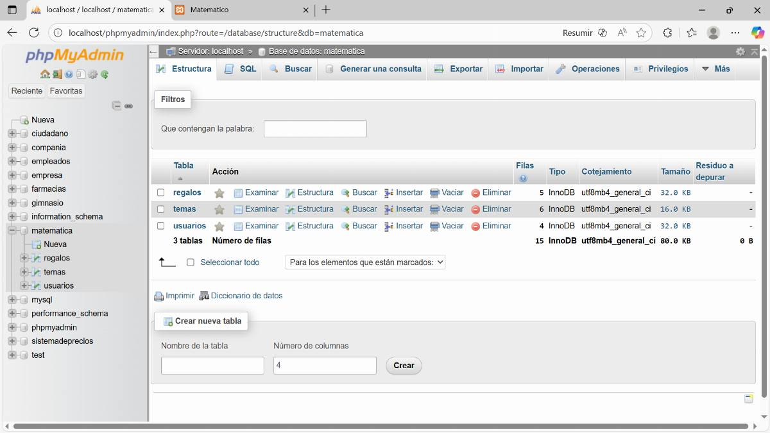
Elaborado por Investigadores 2025
Entidades y Atributos
La base de datos llamada matemática está diseñada para gestionar recursos educativos, organizados por temas matemáticos y asociados a usuarios con roles específicos. A continuación se describen las tablas y los atributos que la componen:
Tabla regalos
Esta tabla almacena los materiales educativos subidos por los docentes, como fichas, tareas o documentos.
Sus atributos son:
- id: identificador único del recurso, generado automáticamente.
- nombre: nombre o título del recurso.
- tipo: tipo de archivo (por ejemplo: jpg, png, docx).
- archivo: ruta del archivo almacenado en el servidor.
- descripcion: descripción breve del contenido o propósito del recurso.
- fecha_subida: fecha y hora en que se subió el recurso.
- tema_id: identificador del tema al que pertenece el recurso.
- docente_id: identificador del docente que subió el recurso.
Esta tabla tiene una relación con la tabla temas mediante el campo tema_id, que actúa como clave foránea. Si se elimina un tema, se eliminan también los regalos asociados (eliminación en cascada).
Tabla temas
Esta tabla define los temas matemáticos disponibles para asociar recursos.
Sus atributos son:
- id: identificador único del tema.
- nombre: nombre del tema (por ejemplo: Mínimo común múltiplo).
- fecha_publicacion: fecha en que se publicó el tema.
- activo: indica si el tema está activo (1) o inactivo (0).
Tabla usuarios
Esta tabla gestiona los usuarios del sistema, diferenciando entre administradores y docentes.
Sus atributos son:
- id: identificador único del usuario.
- nombre: nombre completo del usuario.
- correo: correo electrónico del usuario (debe ser único).
- contraseña: contraseña cifrada del usuario.
- rol: rol del usuario en el sistema, que puede ser "admin" o "docente".
- activo: indica si el usuario está activo (1) o inactivo (0).
- fecha_creacion: fecha de creación del usuario en el sistema.
Relaciones clave
Cada registro en la tabla regalos está vinculado a un tema específico mediante el campo tema_id.
El campo docente_id en la tabla regalos se asume que corresponde a un usuario con rol "docente", aunque no está definido como clave foránea en esta estructura.

Desarrollo del Sistema
El software educativo offline para el fortalecimiento de las enseñanzas de matemáticas en estudiantes de primer año del Liceo Hilario Pizani Anselmi fue desarrollado utilizando tecnologías web estándar, específicamente PHP, HTML y CSS, con el propósito de ofrecer una solución modular, accesible y eficiente que pueda ser implementada en el Centro Bolivariano de Informática y Telemática (CBIT) sin necesidad de conexión a internet.
La programación en PHP constituye el núcleo funcional del sistema, organizando módulos independientes alineados al currículo nacional que abarcan operaciones básicas, lógica matemática y resolución de problemas, cada uno con ejercicios autocorregibles y recursos complementarios extraídos de la Colección Bicentenaria, en especial del texto Matemática para la Vida.
Estos módulos gestionan operaciones CRUD sobre contenidos y resultados mediante consultas SQL estructuradas, utilizando mysqli para la conexión con la base de datos MySQL, incorporando validaciones de entrada, control de errores y gestión de sesiones para garantizar seguridad y coherencia en el uso por parte de estudiantes y docentes, además de respetar las relaciones entre tablas mediante claves foráneas y restricciones como UNIQUE, NOT NULL y ENUM para asegurar la integridad referencial.
La interfaz, construida en HTML, organiza el contenido en secciones claras que facilitan la navegación y comprensión, empleando formularios para la resolución de ejercicios, tablas para la visualización de avances y botones o enlaces para acceder a recursos multimedia y guías pedagógicas, de manera que cada vista cumple una función específica y mantiene una estructura coherente que permite al usuario identificar rápidamente el propósito de cada sección. El diseño visual, logrado mediante CSS, aplica estilos personalizados que mejoran la estética y la usabilidad del sistema, definiendo clases reutilizables para botones, formularios y contenedores que aseguran una apariencia uniforme y amigable en todo el software, reforzando la claridad del flujo de aprendizaje y motivando al estudiante a interactuar con los contenidos de manera autónoma y guiada.
Figura 26: Primer prototipo de diseño
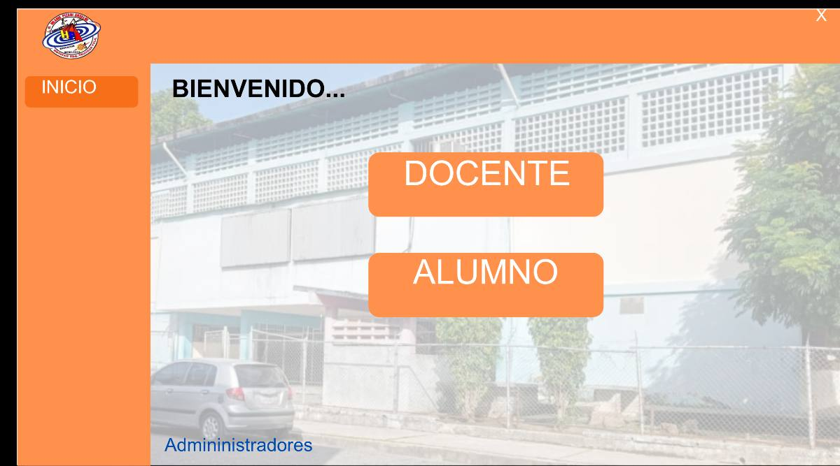
Fuente: Investigadores (2025)

Figura 27: Primer prototipo de diseño
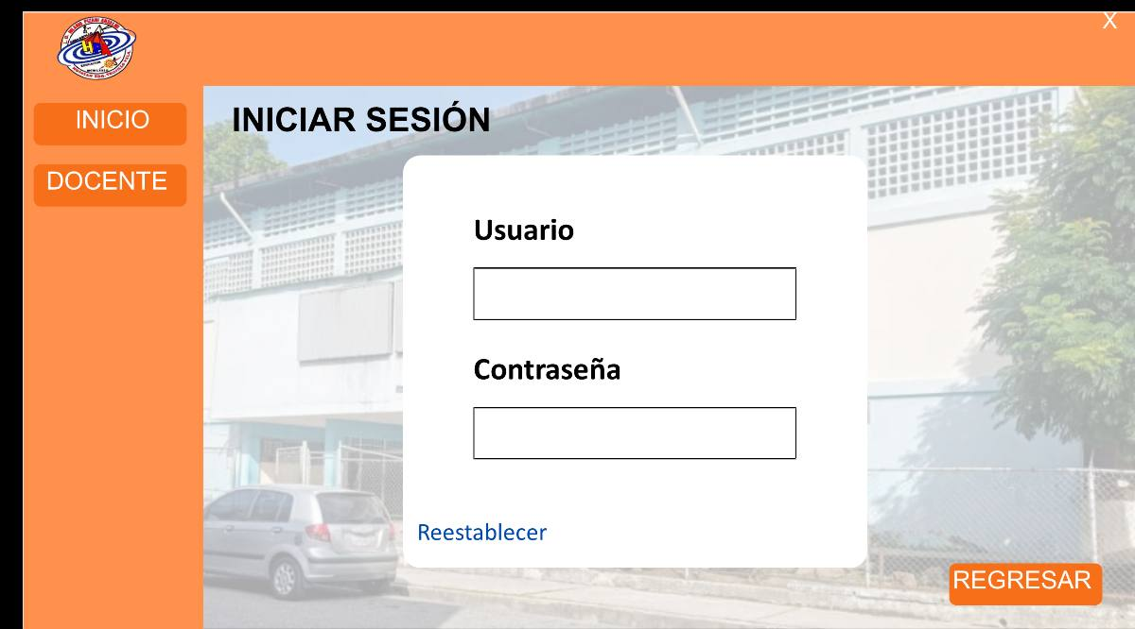
Fuente: Investigadores (2025)
Figura 28: Primer prototipo de diseño
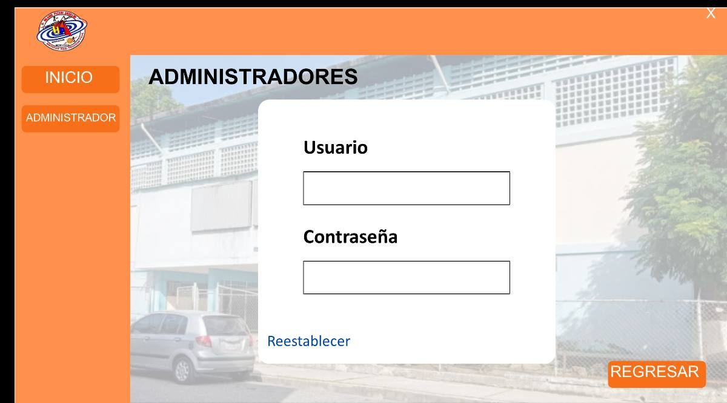
Fuente: Investigadores (2025)

Figura 29: Primer prototipo de diseño
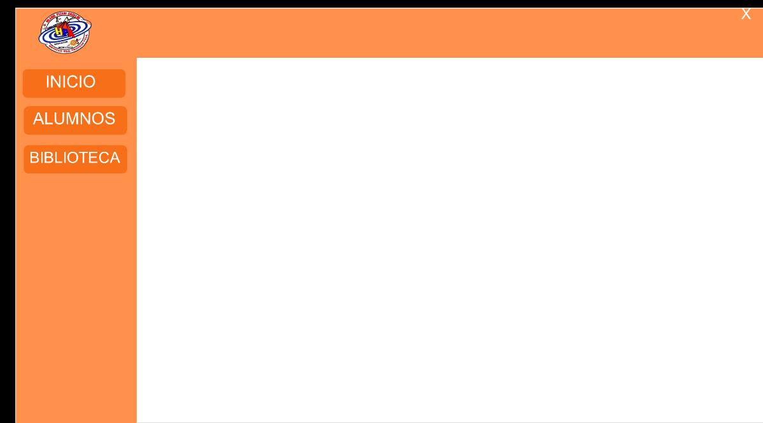
Fuente: Investigadores (2025)

El Software está estructurado de la siguiente manera:
Figura 30: Pantalla inicial
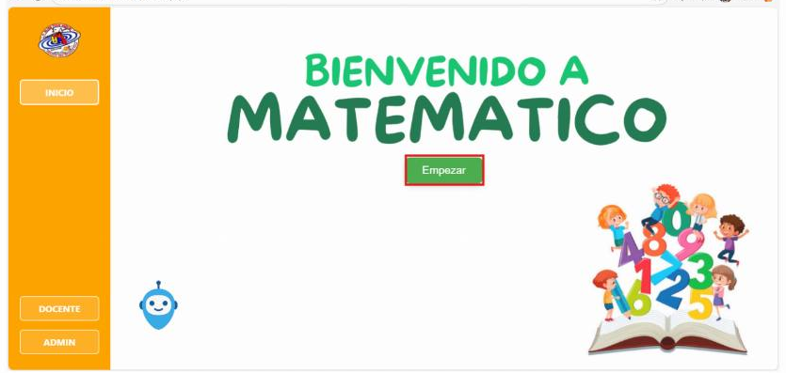
Fuente: Investigadores (2025)

Esta interfaz fue diseñada como pantalla de inicio con el objetivo de ofrecer un acceso claro y motivador. Su estructura combina elementos visuales lúdicos (niños, números, libro abierto). El botón “Empezar” invita al estudiante a iniciar actividades interactivas, mientras que el diseño general busca facilitar el uso intuitivo, reforzar el enfoque didáctico y promover una experiencia accesible y atractiva desde el primer contacto.

Figura 31: Pantalla Manual de Ayuda
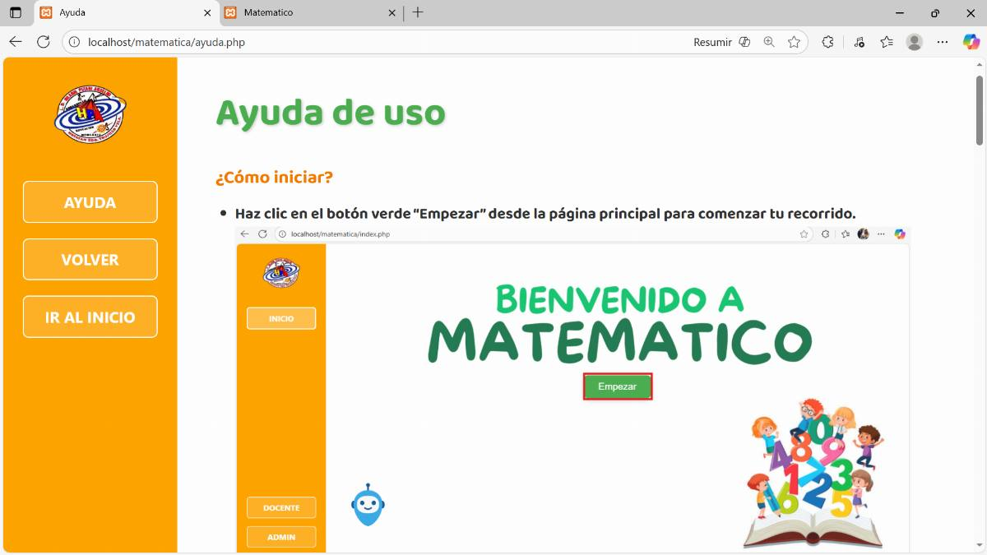
Fuente: Investigadores (2025)

Esta interfaz funciona como manual de ayuda para usuarios de la plataforma educativa MATEMATICO, guiándolos paso a paso en su primer acceso. Está diseñada para ofrecer orientación clara, visual y accesible sobre cómo comenzar a usar el sistema, especialmente para estudiantes que ingresan por primera vez. El contenido se presenta en formato de tutorial básico, con instrucciones directas y acompañadas de una imagen ilustrativa que muestra la pantalla principal del sistema.

Figura 32: Pantalla Temas
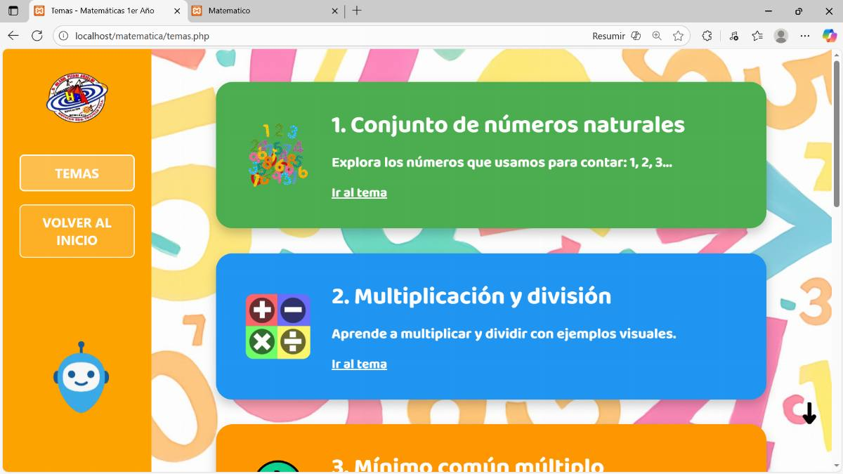
Fuente: Investigadores (2025)
Figura 33: Pantalla Temas
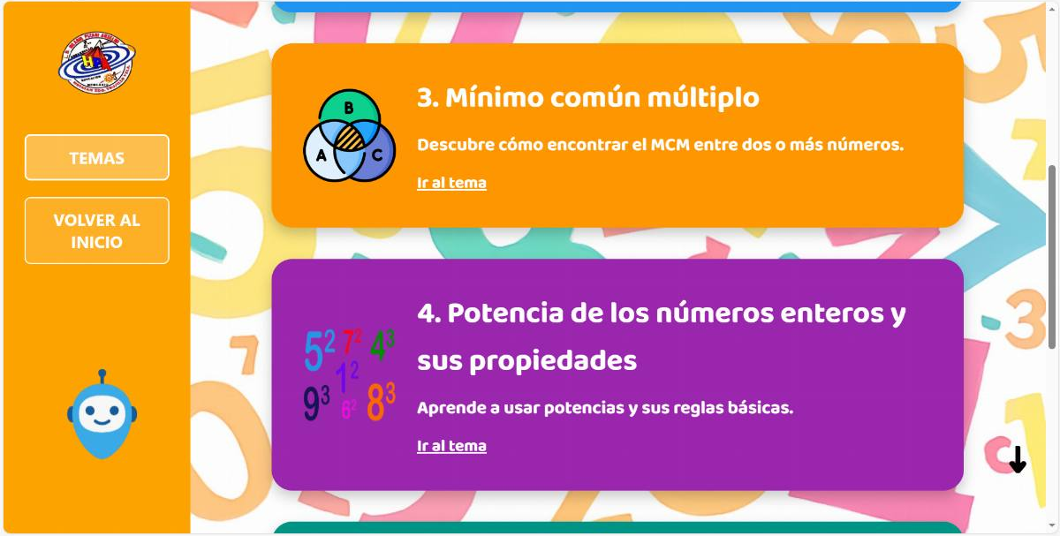
Fuente: Investigadores (2025)

Figura 34: Pantalla Temas
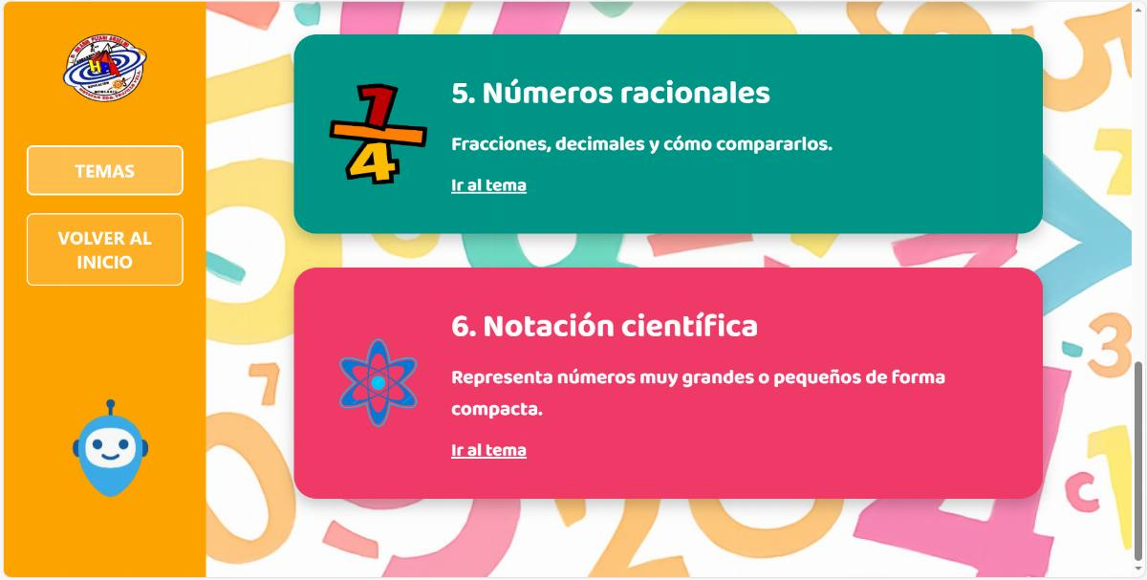
Fuente: Investigadores (2025)

Esta interfaz funciona como menú temático, diseñada para facilitar el acceso directo a contenidos como los números naturales y las operaciones básicas y otro temas, Su estructura visual colorida y segmentada por temas permite que el estudiante explore conceptos matemáticos de forma autónoma, lúdica y guiada. Cada bloque temático incluye una breve descripción y un botón de entrada (“Ir al tema”), lo que promueve la navegación intuitiva y el aprendizaje progresivo.

Figura 35: Pantalla de contenidos
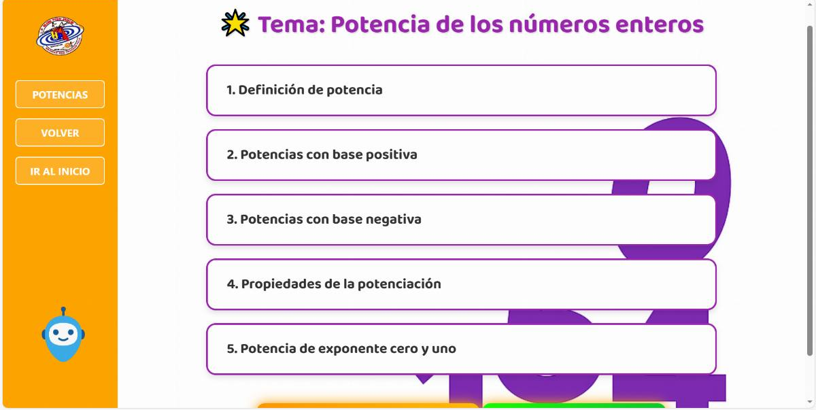
Fuente: Investigadores (2025)
Esta interfaz funciona como un menú temático interactivo, diseñado para facilitar el acceso directo a contenidos relacionados con la potenciación de números enteros, un concepto clave en el aprendizaje matemático. Su estructura visual, colorida y organizada por secciones, permite que el estudiante explore de forma autónoma, lúdica y guiada los distintos aspectos de la potenciación.

Figura 36: Pantalla de contenidos
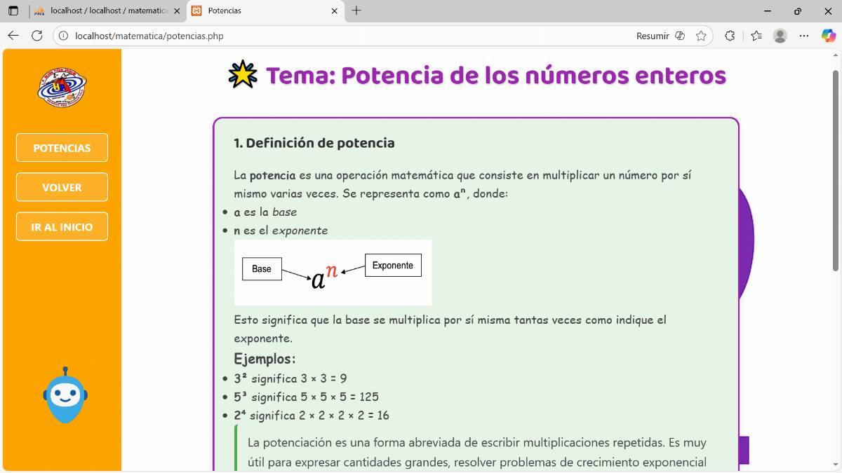
Fuente: Investigadores (2025)

Esta interfaz funciona como un recurso temático digital, diseñado para introducir de forma clara y visual el concepto de potenciación en números enteros. Su diseño colorido y segmentado permite que el estudiante acceda directamente a la definición de potencia, facilitando una comprensión autónoma y progresiva del tema

Figura 37: Pantalla de contenidos
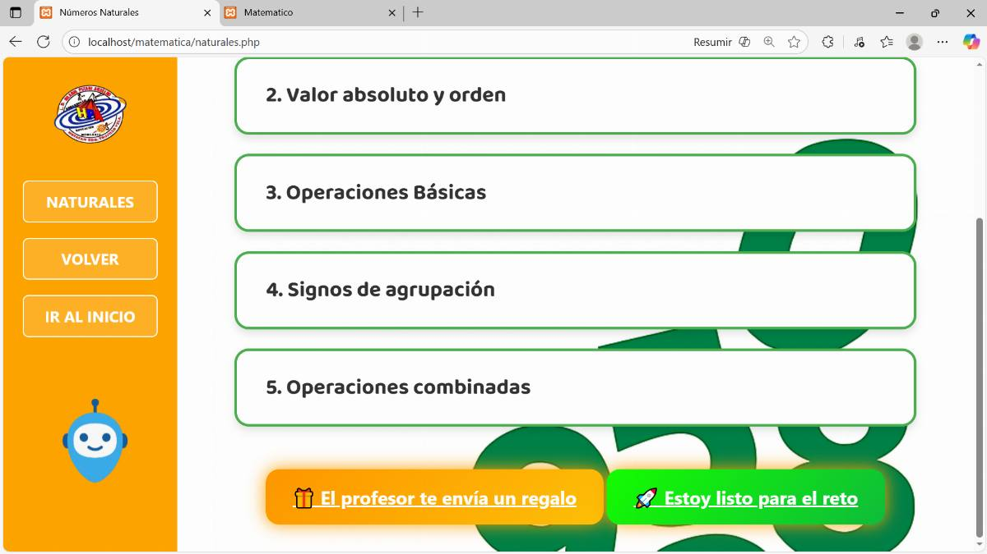
Fuente: Investigadores (2025)

“El profesor te envía un regalo”: Esta función actúa como un estímulo positivo, ofreciendo recompensas simbólicas o sorpresas educativas que celebran el progreso del estudiante. Puede incluir materiales extra, además se puede descargar e imprimir el material, fortaleciendo el vínculo afectivo con el proceso de aprendizaje.
“Estoy listo para el reto”: Este botón invita al estudiante a poner en práctica lo aprendido mediante desafíos interactivos. Representa un paso activo hacia la consolidación del conocimiento, promoviendo la autoevaluación, el pensamiento crítico y la confianza en sus habilidades.

Figura 38: Pantalla El profesor te envía un regalo
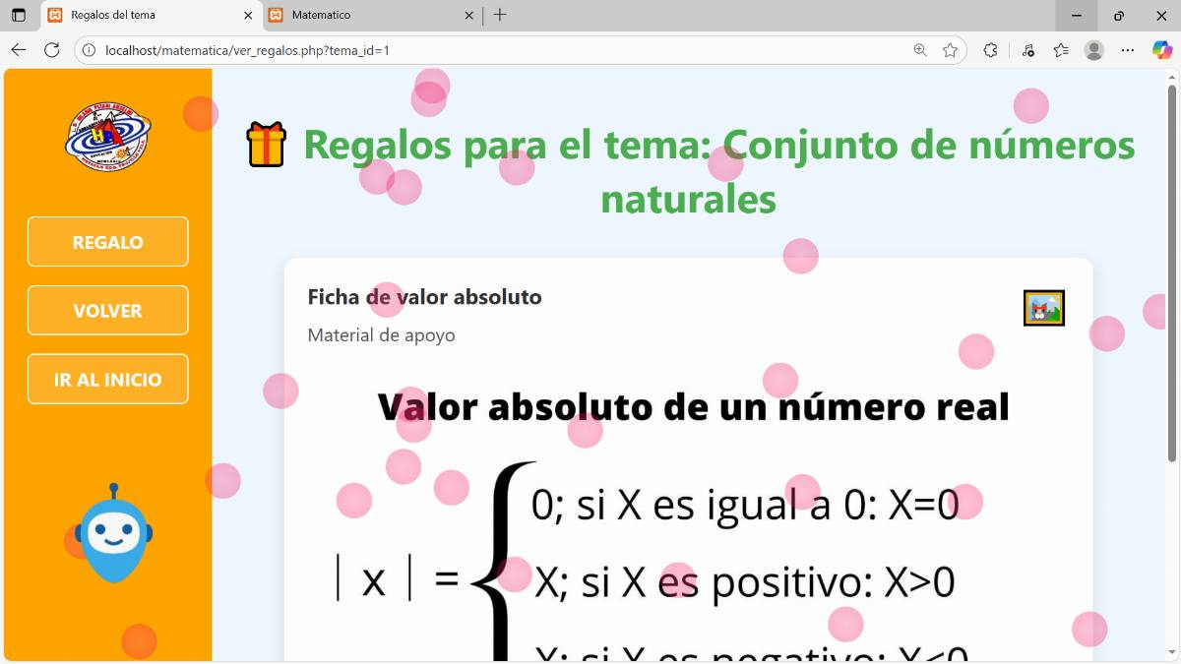
Fuente: Investigadores (2025)
Figura 39: Pantalla El profesor te envía un regalo
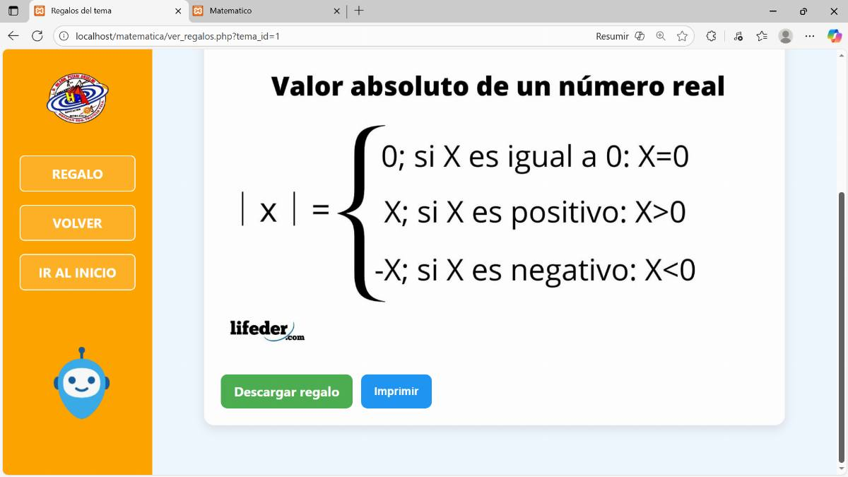
Fuente: Investigadores (2025)

Figura 40: Pantalla Estoy listo para el reto
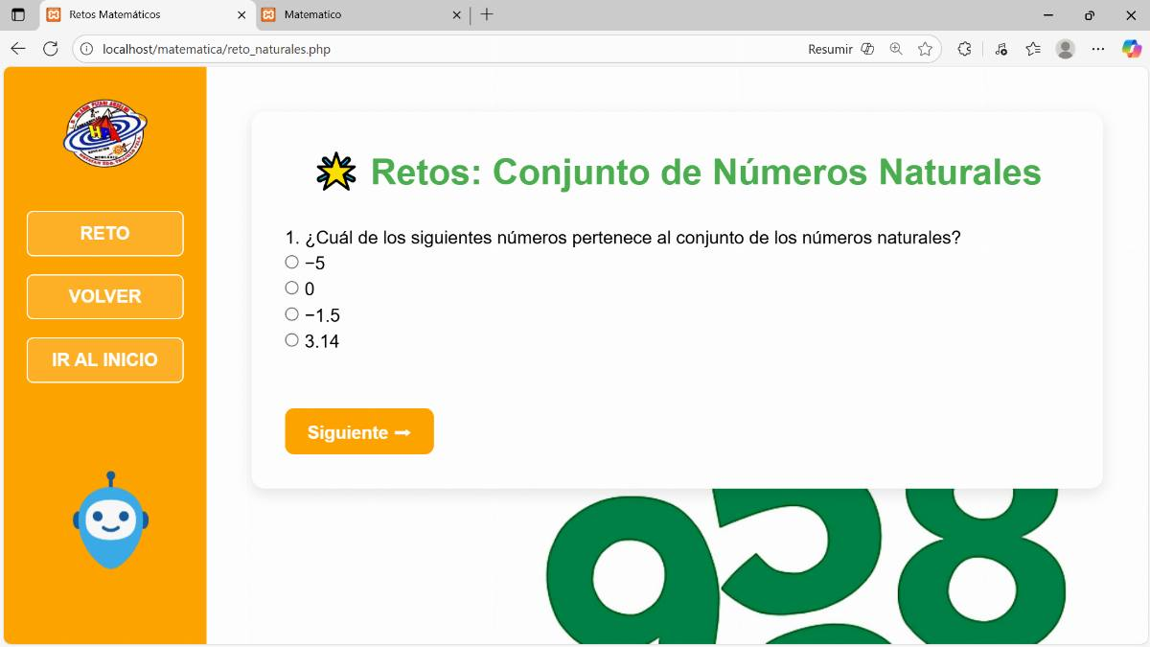
Fuente: Investigadores (2025)
Figura 41: Pantalla Estoy listo para el reto
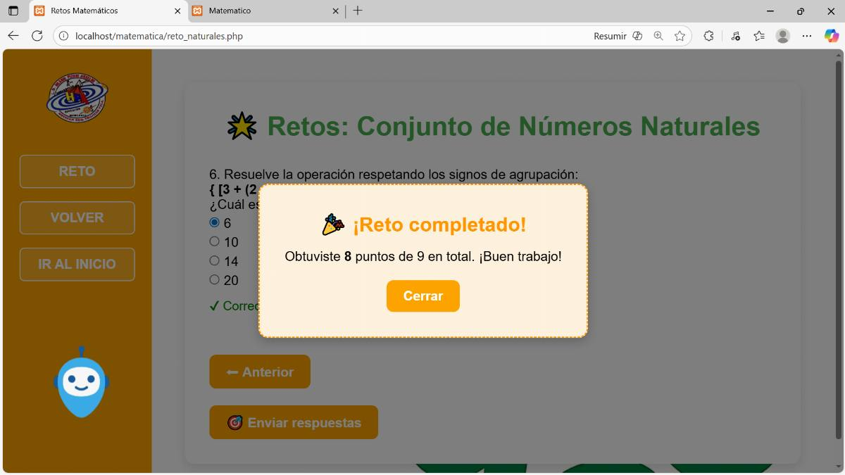
Fuente: Investigadores (2025)

Esta interfaz funciona como un entorno de práctica interactiva, diseñado para evaluar y reforzar el aprendizaje de operaciones con números naturales. Presenta un reto matemático contextualizado, donde el estudiante debe resolver una expresión con signos de agrupación, seleccionando la respuesta correcta entre varias opciones. La estructura clara y visualmente atractiva permite una experiencia autónoma y motivadora.
Figura 42: Pantalla de Inicio de sesión Administrador
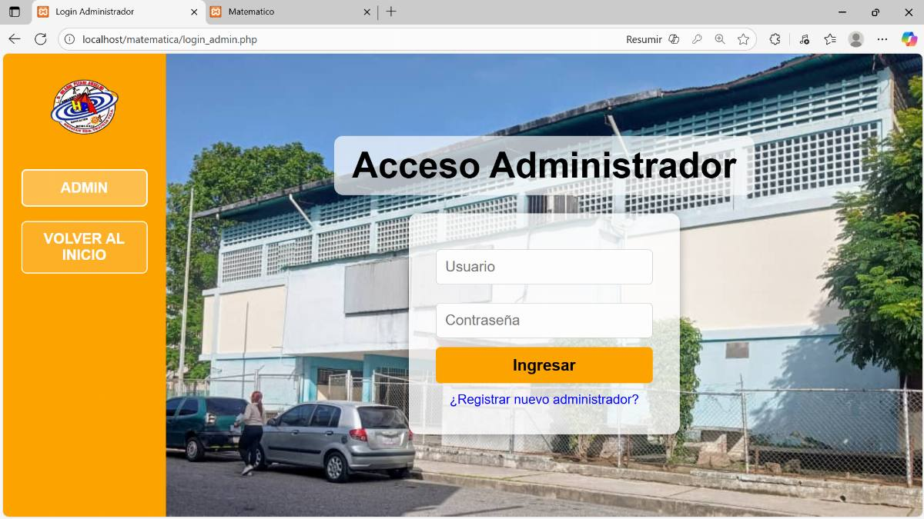
Fuente: Investigadores (2025)
Figura 43: Pantalla de Inicio de sesión Administrador
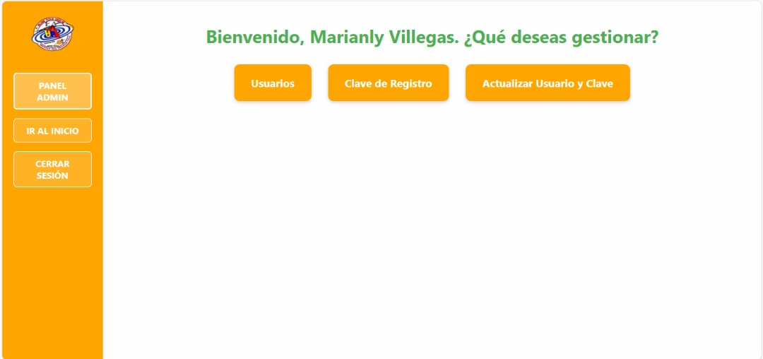
Fuente: Investigadores (2025)

Figura 44: Pantalla de Gestión de Administrador
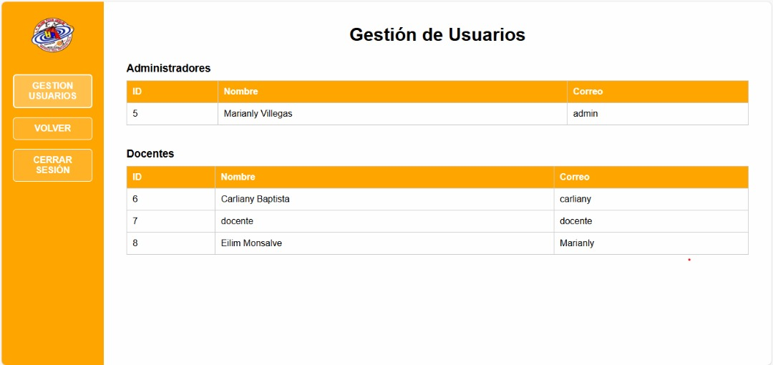
Fuente: Investigadores (2025)
Figura 45: Pantalla Actualizar Usuario
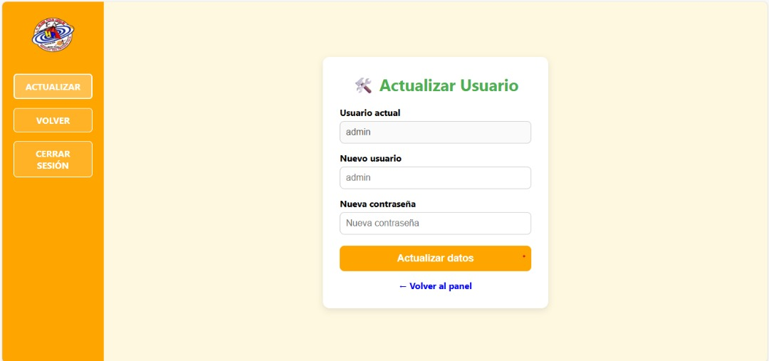
Fuente: Investigadores (2025)

Esta interfaz fue diseñada como portal de acceso seguro para administradores, su propósito principal es permitir que usuarios con rol administrativo ingresen al sistema mediante credenciales verificadas, garantizando la protección de datos y funciones sensibles. El formulario de inicio de sesión (“Usuario” y “Contraseña”) está claramente estructurado para facilitar el acceso rápido, mientras que el enlace “¿Registrar nuevo administrador?” sugiere una funcionalidad de gestión de cuentas con permisos jerárquicos. El botón “VOLVER AL INICIO” permite regresar a la pantalla principal, reforzando la navegación intuitiva. El fondo fotográfico del edificio institucional aporta contexto visual y autenticidad, vinculando el sistema digital con su entorno físico. En conjunto, esta interfaz cumple funciones de seguridad, organización y usabilidad para quienes gestionan contenidos, usuarios o configuraciones dentro de la plataforma.

Figura 46: Pantalla de Inicio de sesión Docente
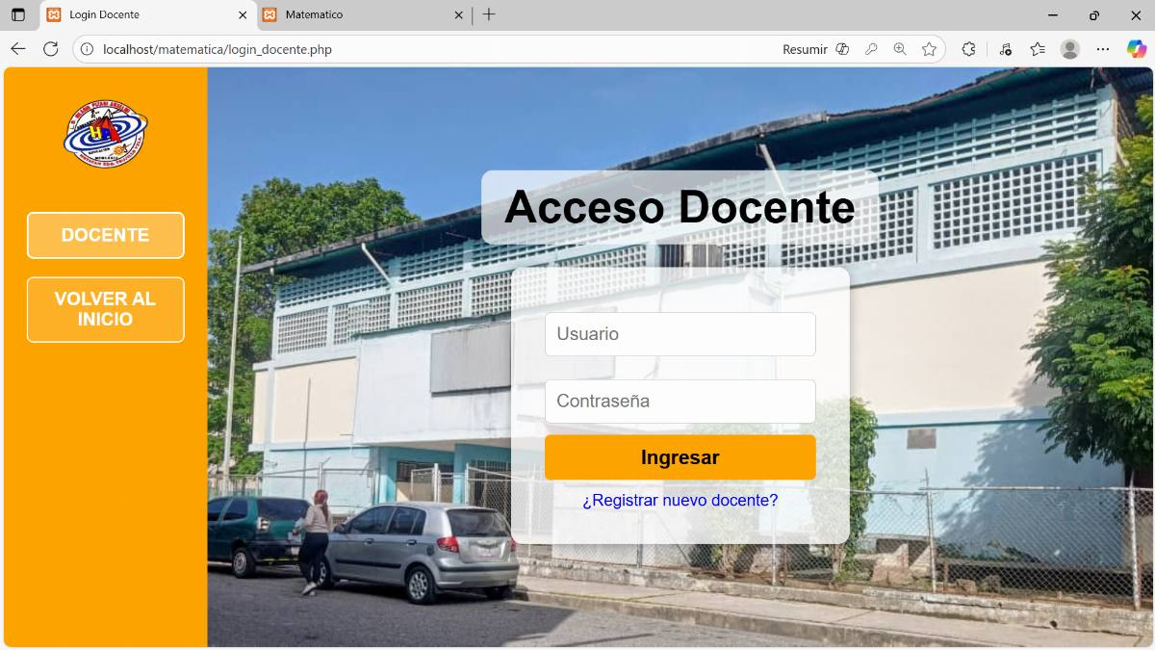
Fuente: Investigadores (2025)

Figura 47: Pantalla de Inicio de sesión Docente
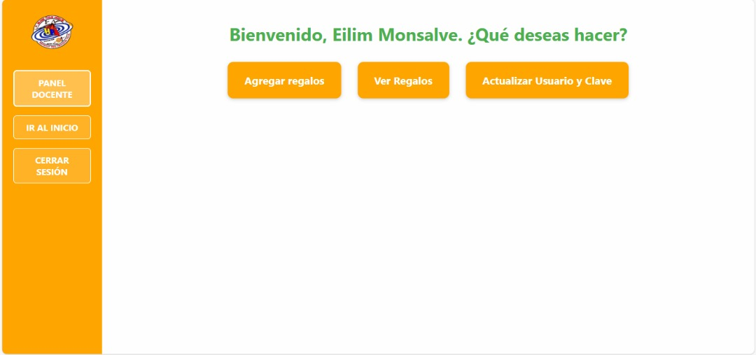
Fuente: Investigadores (2025)
Figura 48: Pantalla subir regalo del Docente
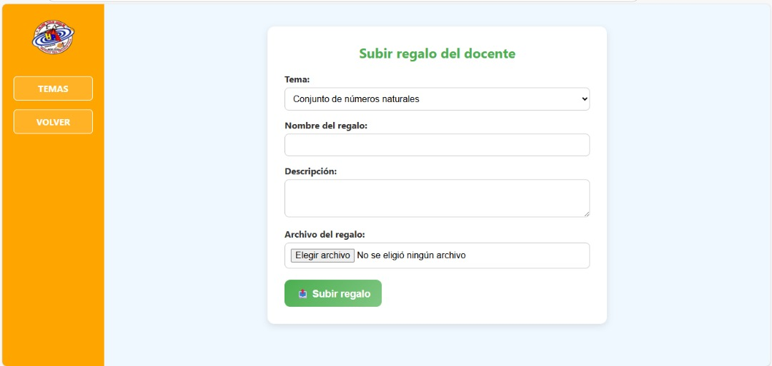
Fuente: Investigadores (2025)

Figura 49: Pantalla todos los regalos Registrados
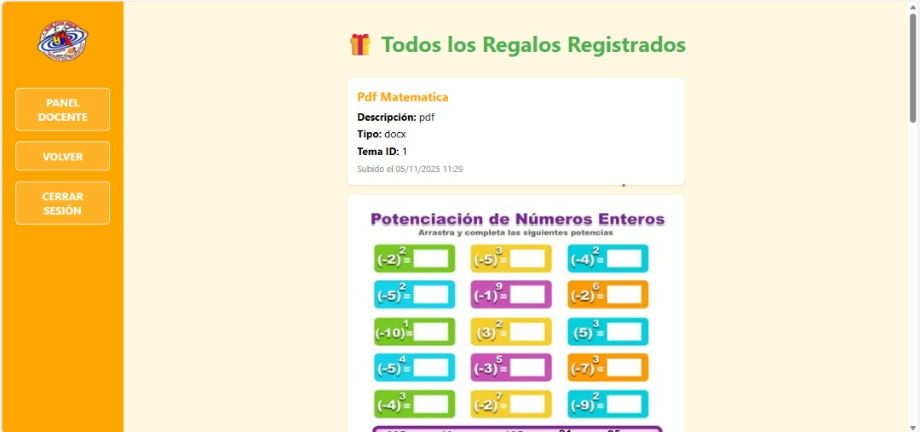
Fuente: Investigadores (2025)
Figura 50: Pantalla Actualizar Usuario Docente
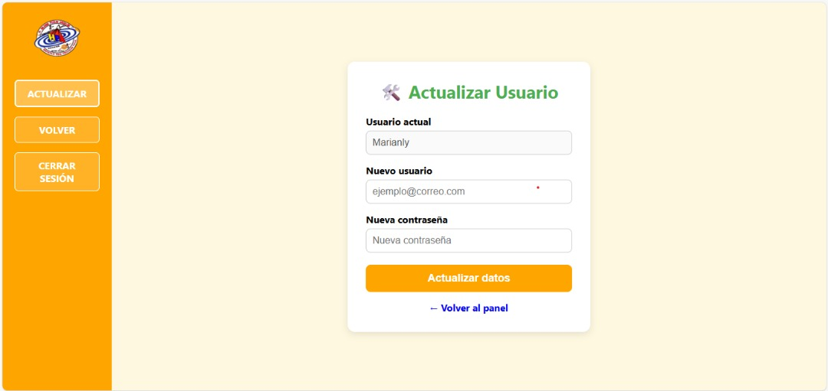
Fuente: Investigadores (2025)
Esta interfaz fue diseñada como portal de acceso exclusivo para docentes, con el objetivo de brindarles un entorno seguro y personalizado para gestionar sus actividades académicas, El formulario central permite el ingreso mediante credenciales (“Usuario” y “Contraseña”). El enlace “¿Registrar nuevo docente?” sugiere una opción de autogestión o incorporación de nuevos usuarios por parte del administrador. El menú lateral facilita la navegación rápida entre el área docente y la pantalla principal.
Implementación
Pruebas de la Solución Tecnológica
Durante nuestra visita al Centro Bolivariano de Informática y Telemática (CBIT) del Liceo Hilario Pizani Anselmi, se le presento el software al tutor comunitario quien evaluó el sistema; colores, estética, dinámicas y contenidos, durante la misma revisión se estuvieron realizando varias pruebas que permitieron ver el comportamiento del mismo ante los usuarios (alumnos de primer año).
Una vez culminado las pruebas de usabilidad procedimos a realizar la pruebas de sistema en una computadora del CBIT, en donde nos encontramos con una incompatibilidad de versiones ya que el Software Educativo fue realizado en Windows 11 y los equipos de computación del CBIT cuentan con Linux, una versión menos actualizada por lo que muchos programas no funcionan en él, viendo esto procedimos a realzar cambios en la Base de Datos del Software Educativo para así poder instalar el producto, habiendo echo dichas modificaciones dimos continuidad a las pruebas, obteniendo como resultado un correcto funcionamiento del mismo y sin más detalles que corregir se logró concretar una fecha para las pruebas finales donde alumnos y profesores usarían el sistema y contarían su experiencia utilizándolo por primera vez.

Implementación del Sistema
Visita comunitaria N°12 Pruebas Finales e Instalación del producto.
El miércoles 5 de noviembre, los autores procedieron a probar el producto junto con el tutor comunitario, quien hizo uso del sistema haciendo pruebas como administrador, docente y como estudiante, dando el visto bueno, procedieron a instalar el producto en los equipos del CBIT, para iniciar el proceso de capacitación a través de un taller donde los alumnos de primer año interactuaran con el producto y darán sus opiniones acerca de su experiencia con el producto.
Figura 51: duodécima visita comunitaria
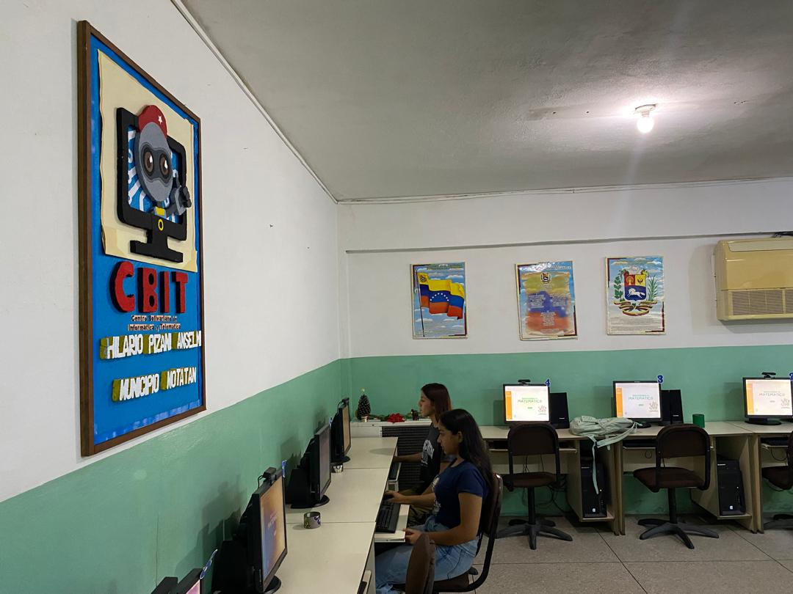
Fuente: Autores (2025)

Capacitación y entrega del Software Educativo
Visita comunitaria N°13 Taller de Capacitación.

El viernes 7 de noviembre, los autores realizaron un taller de capacitación donde les explicaron a los docentes y a los alumnos de primer año como utilizar el software, obtuvieron un resultado positivo ya que los alumnos interactuaron, investigaron y resolvieron los retos mostrando un fácil manejo del sistema y buen manejo de las tecnologías, compartieron sus opiniones y entusiasmo.

Figura 52: decimotercera visita comunitaria
Fuente: Autores (2025)

5. FASE V

Conclusiones

En conclusión, el proyecto ha logrado fortalecer la enseñanza en la materia de matemáticas en los estudiantes de primer año del Liceo “Hilario Pizani Anselmi” mediante la creación e implementación de un software educativo offline. Este software, diseñado específicamente para entornos con limitaciones de conectividad y recursos tecnológicos, ofrece un entorno interactivo y estructurado que incluye contenidos alineados al currículo nacional, como ejercicios autocorregibles, material complementario y recursos multimedia provenientes de la Colección Bicentenaria. Por lo tanto, se facilita un proceso de aprendizaje autónomo y motivador, promoviendo habilidades de investigación y resolución de problemas en los estudiantes.
De lo expuesto, se deduce que la realización de un diagnóstico situacional fue fundamental para identificar las principales limitaciones del entorno, como infraestructura deteriorada y baja capacidad de los equipos tecnológicos. Esto permitió adaptar el desarrollo del software a las condiciones específicas de la comunidad educativa, garantizando su sostenibilidad y pertinencia.
Asimismo, mediante la capacitación y talleres prácticos dirigidos a docentes y estudiantes, se promovió un uso correcto y efectivo del recurso, favoreciendo la integración del software en las clases y fomentando la autonomía en el aprendizaje
Además, la implementación de ciclos de retroalimentación y mejoras continuas permitió perfeccionar el software educativo, logrando un producto final más amigable y adaptado a las necesidades del usuario, lo que incrementó su impacto y sostenibilidad.

Recomendaciones

Con el objetivo de garantizar la efectiva implementación y sostenibilidad del proyecto de desarrollo del software educativo offline, se establecen las siguientes recomendaciones dirigidas a la comunidad educativa, personal técnico y administrativo, así como a las instituciones de apoyo externo:
• Realización de talleres especializados y programas de formación continua dirigidos a docentes y personal administrativo, con énfasis en el uso eficiente del software educativo, manejo básico de los equipos tecnológicos y buenas prácticas en el cuidado de los recursos. La capacitación permitirá una integración efectiva de la herramienta en las actividades pedagógicas y administrativas.
• Establecer un plan de mantenimiento regular y sistemático para los componentes del CBIT, incluyendo limpieza, revisión y actualización de hardware y software. Se sugiere adquirir insumos y materiales de mantenimiento, tales como memorias RAM, discos duros y otros componentes, para garantizar la operatividad continua de los equipos.
• Promover actividades que incentiven a los estudiantes a utilizar de manera autónoma y responsable los recursos tecnológicos y el software desarrollado, fomentando el aprendizaje autodirigido y el cuidado de los recursos.
• Establecer procedimientos de respaldo periódico de los contenidos y bases de datos del software, así como promover una cultura de protección y gestión responsable de la información. Esto garantizará la integridad de los datos ante posibles fallas o incidentes.
• involucrar a docentes, estudiantes y padres en actividades de sensibilización y en campañas de cuidado y uso responsable de los recursos tecnológicos. La participación comunitaria es fundamental para prolongar la vida útil de los recursos y garantizar un ambiente de aprendizaje colaborativo.
Referencias Bibliográficas

- Ileana Ulloa Fornaris, Delaine Caridad Núñez Carbonell, Lisset Díaz Ferrer, Graisdali Ruíz Montané, Yaisel Savigne Tibeaux. (2024) Cuba. Software Educativo para fortalecer habilidades ortograficas en los estudiantes universitarios. Facultad Enfermería-Tecnología de la Salud Santiago de Cuba.
- Bladimir Díaz, María Mármol, Lorena Piñero, Magda Francisca Cejas Martínez. (2021) Zulia. Software para el Diseño de Recursos Didácticos durante la pandemia del Covid-19. Universidad del Zulia (LUZ), Zulia, Venezuela.
- Maximiliano Rojas, Elías S. Uzcategui V. (2019). Software Educativo Didáctico Para El Aprendizaje De La Asignatura Elementos De Computación De La Carrera. Ingeniería De Computación En La Universidad Valle Del Momboy. Facultad De Ingeniería. Escuela De Ingeniería En Computacion.
- Constitución de la República Bolivariana de Venezuela (Art. 108):
- Ley Orgánica de Educación (2009):
- Ley Orgánica de Ciencia, Tecnología e Innovación (2005):
- Decreto Nº 3.390 (Software Libre):
- Decreto Nº 825:

ANEXOS
A.- Carta de Solicitud y Aceptación
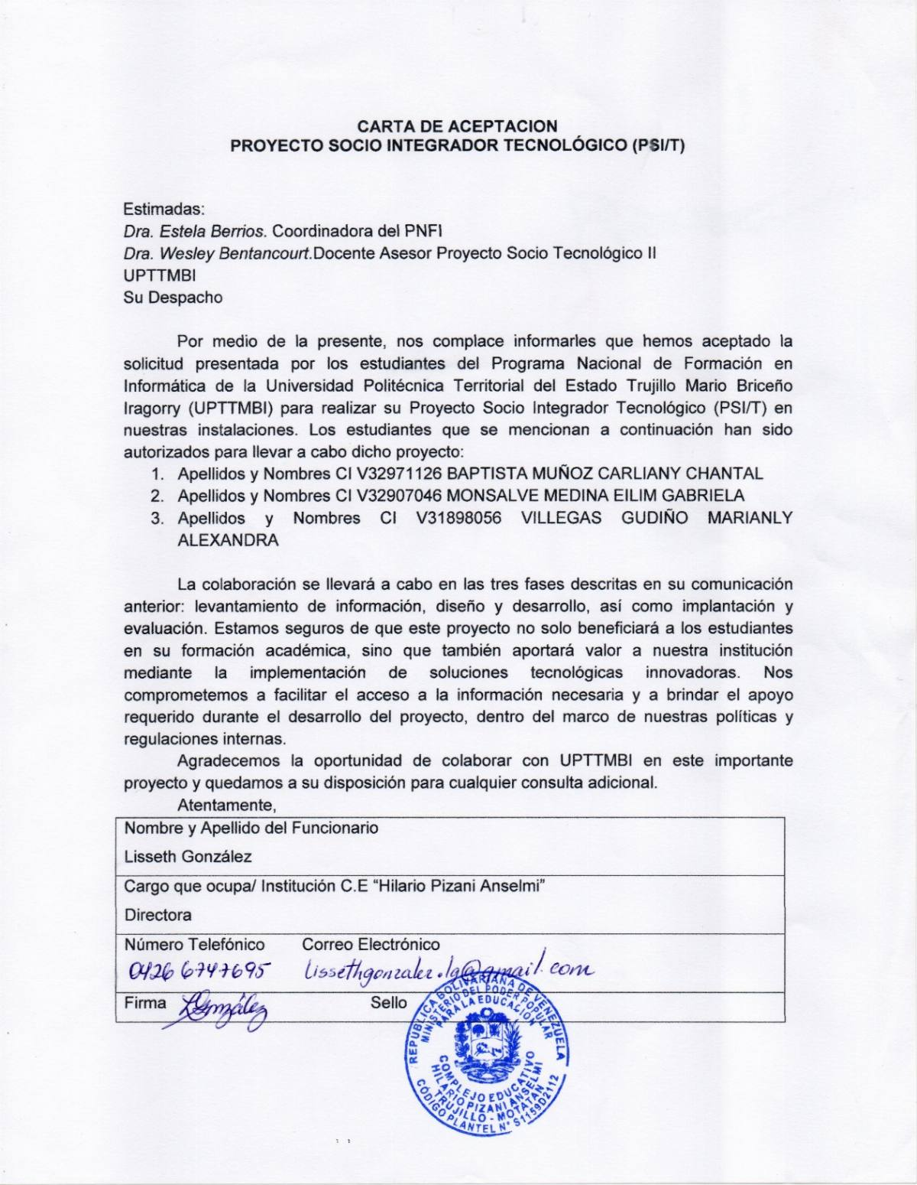
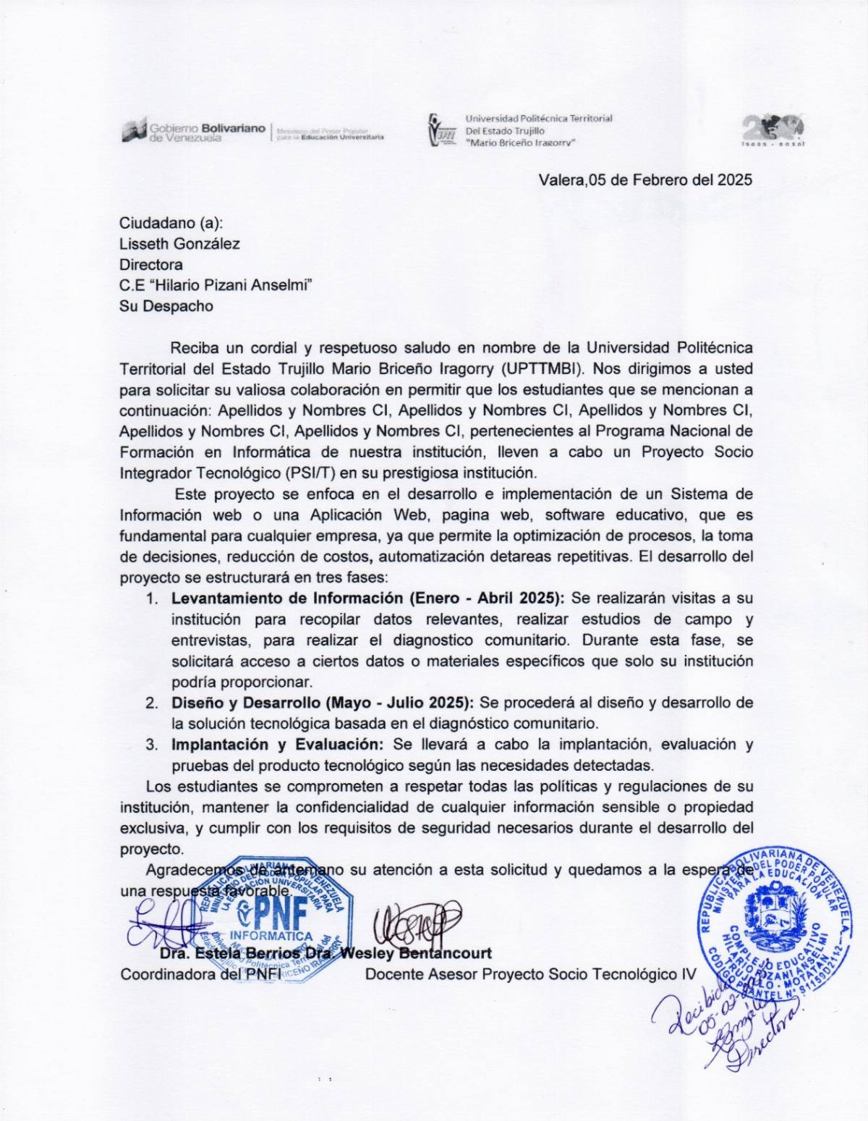

B.- Anexo A.
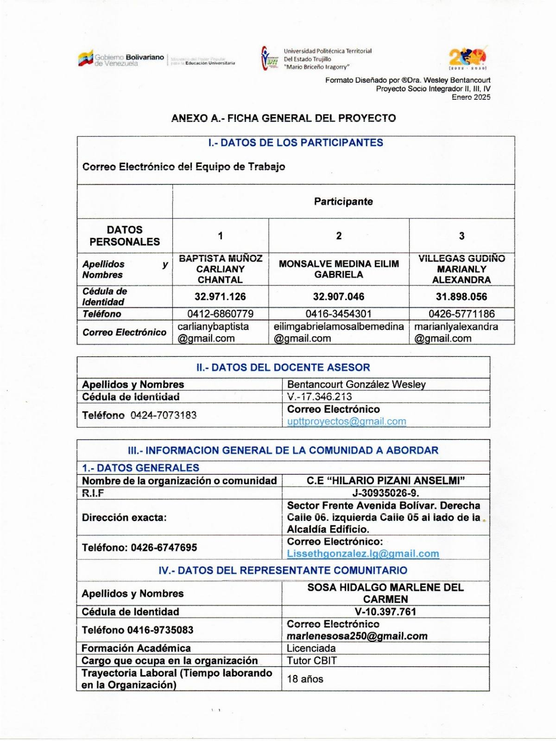

C.- Anexo B
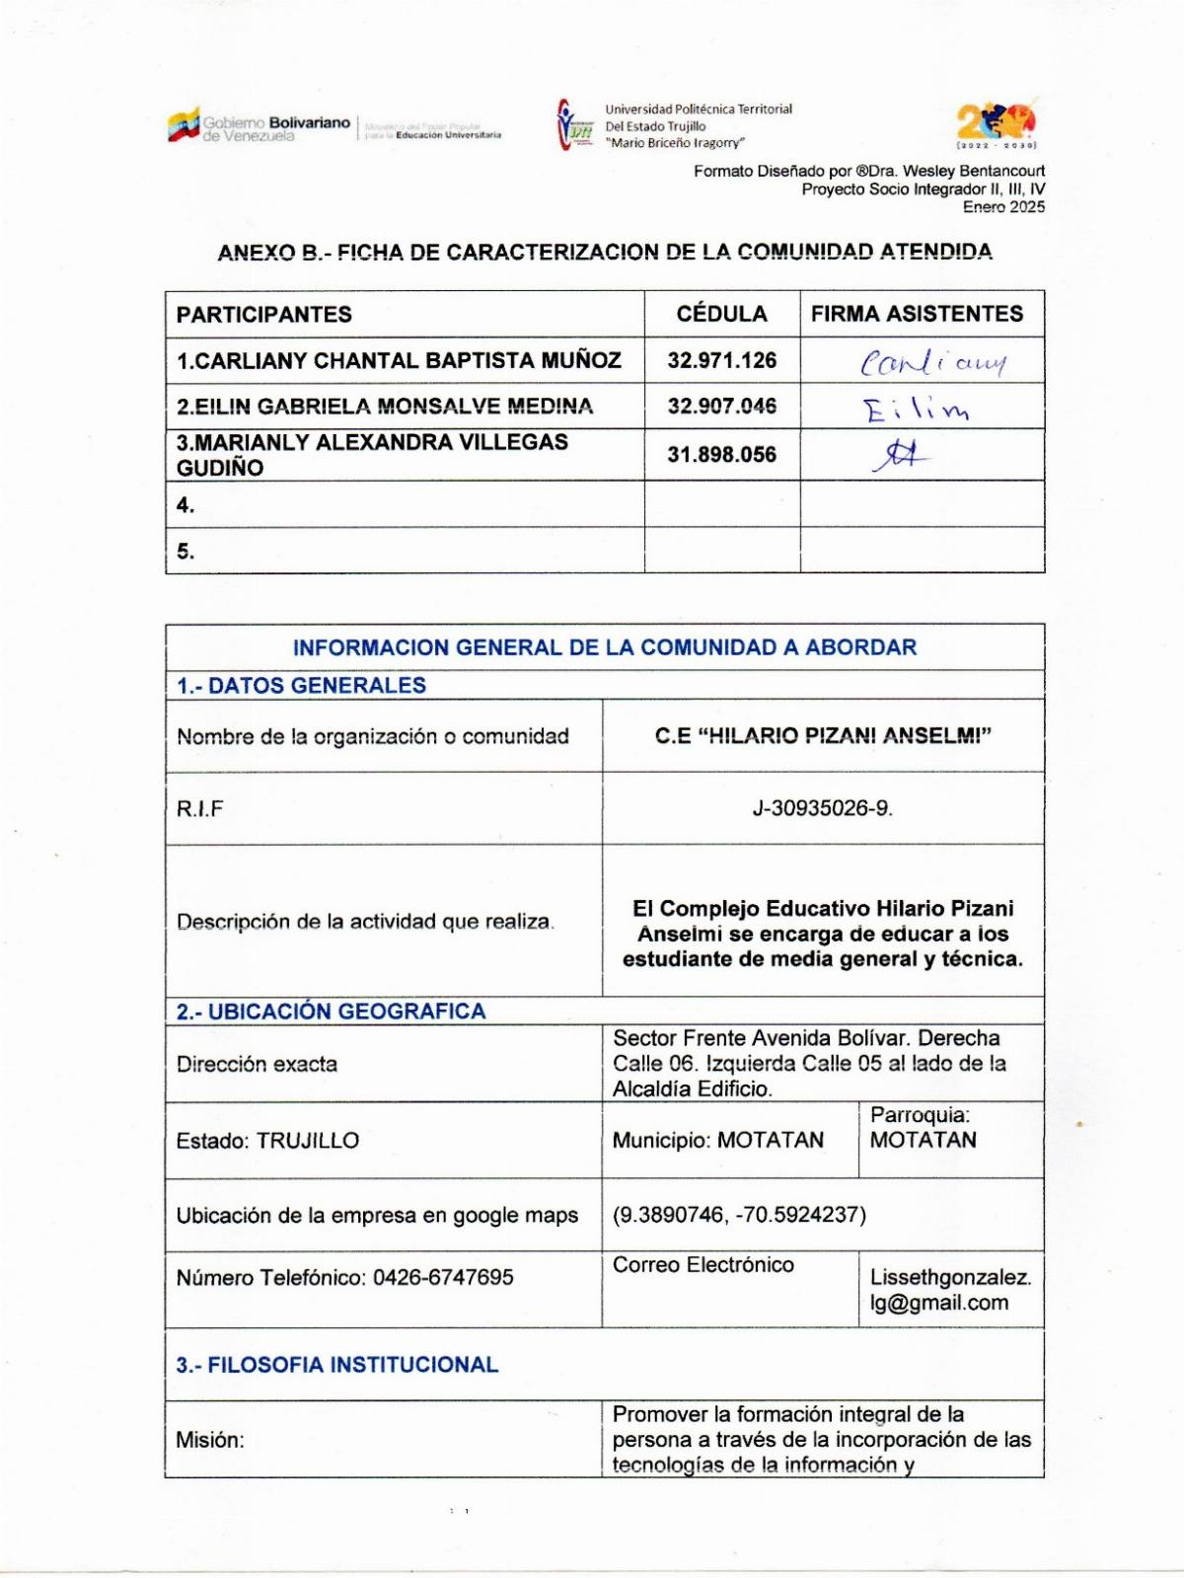
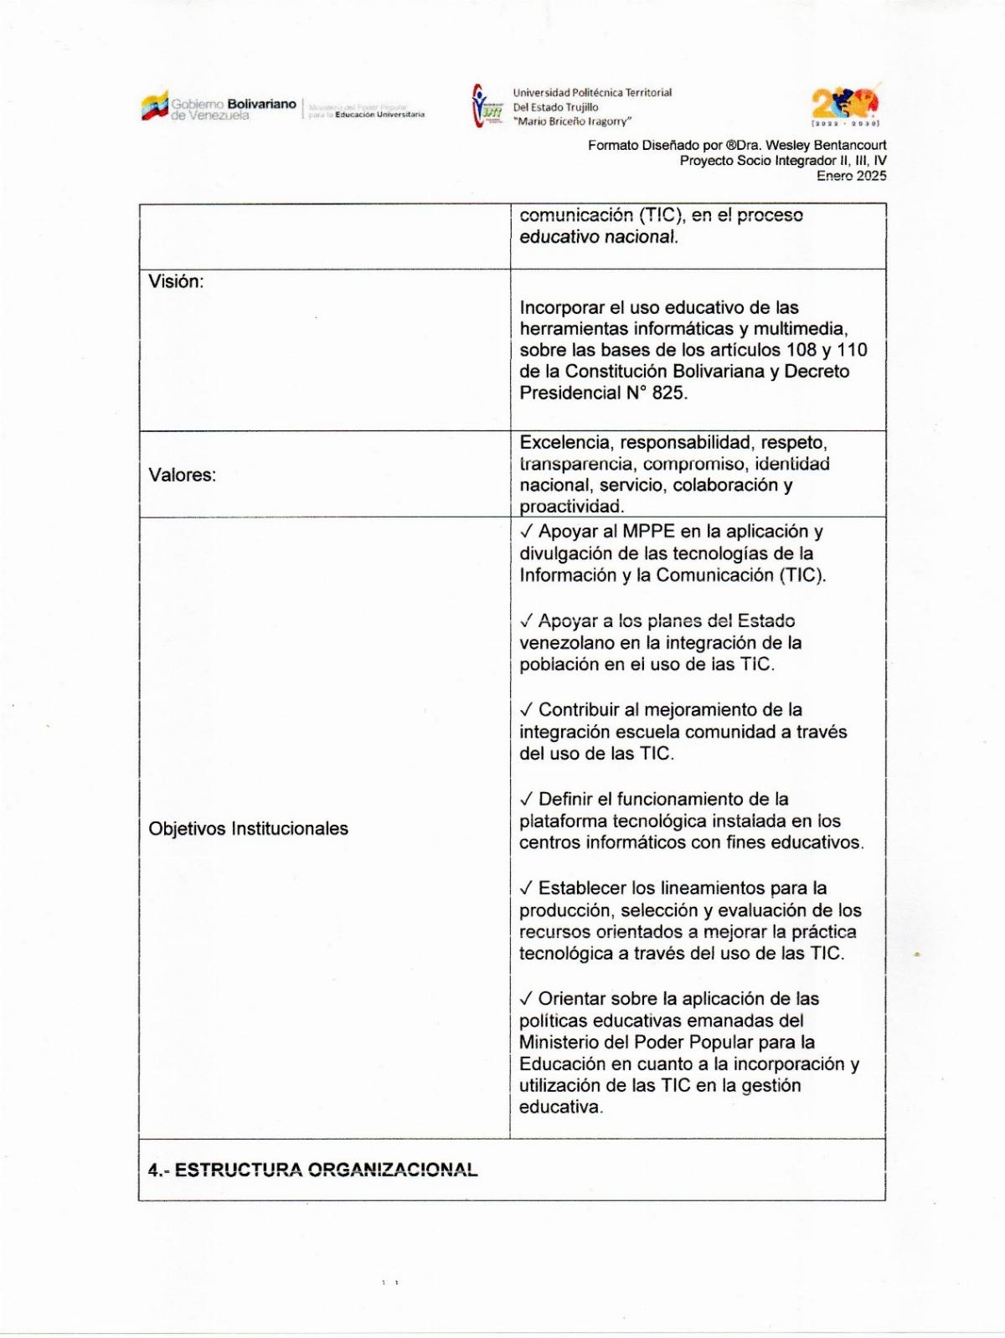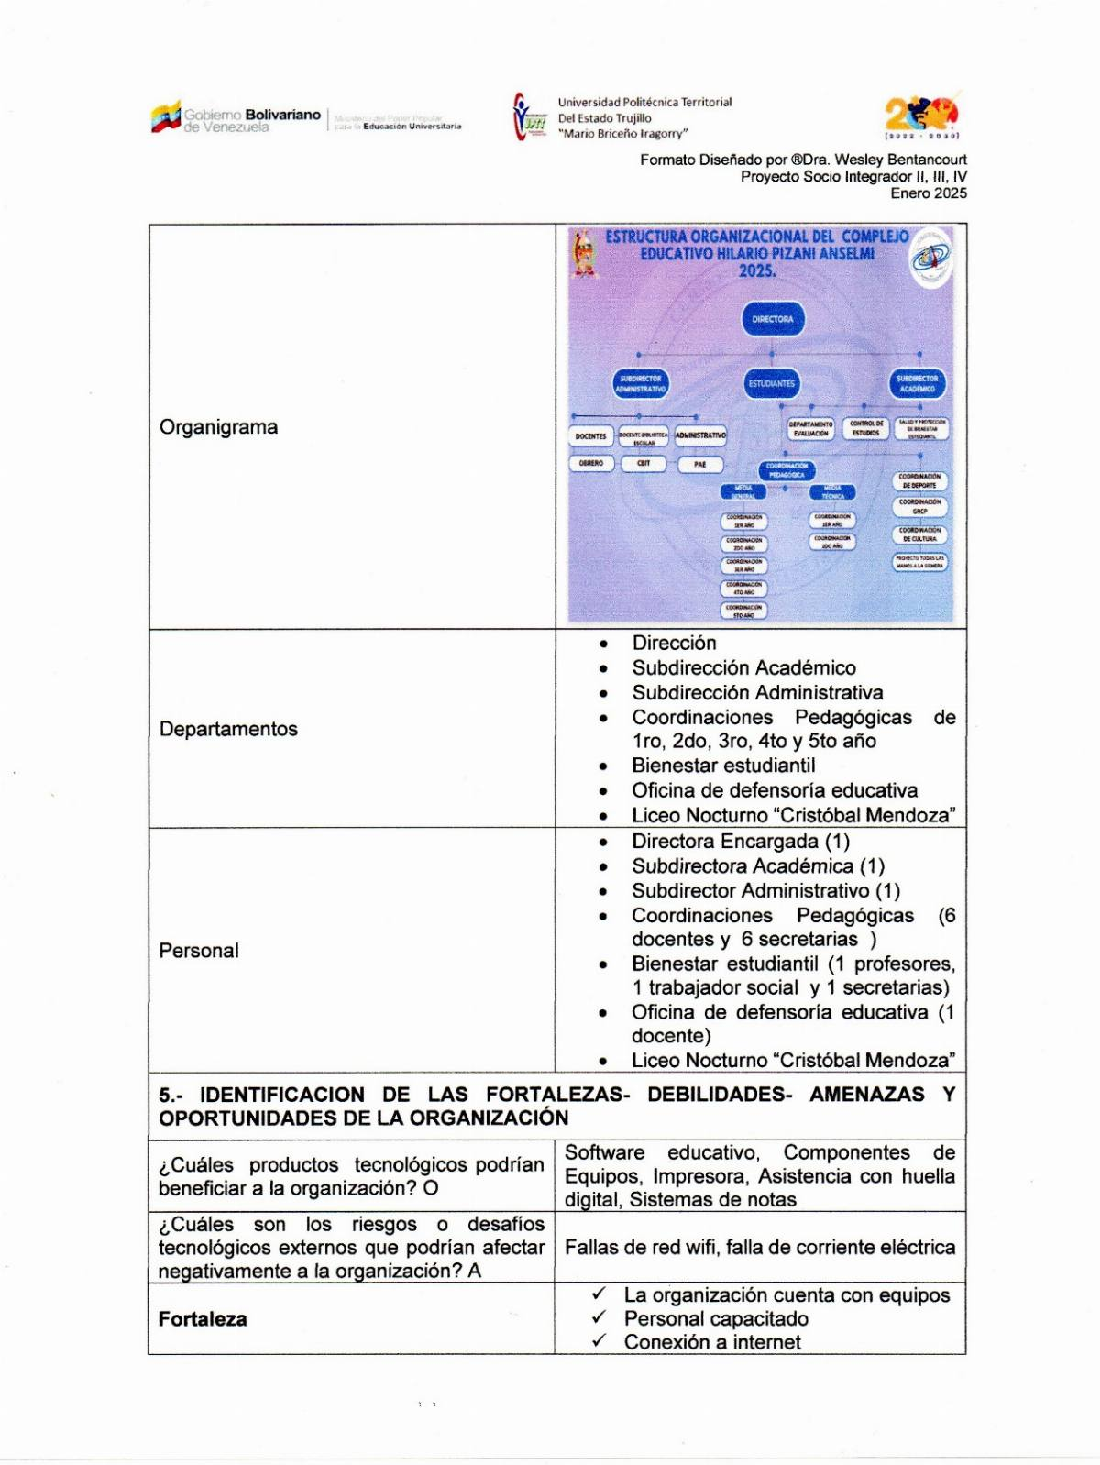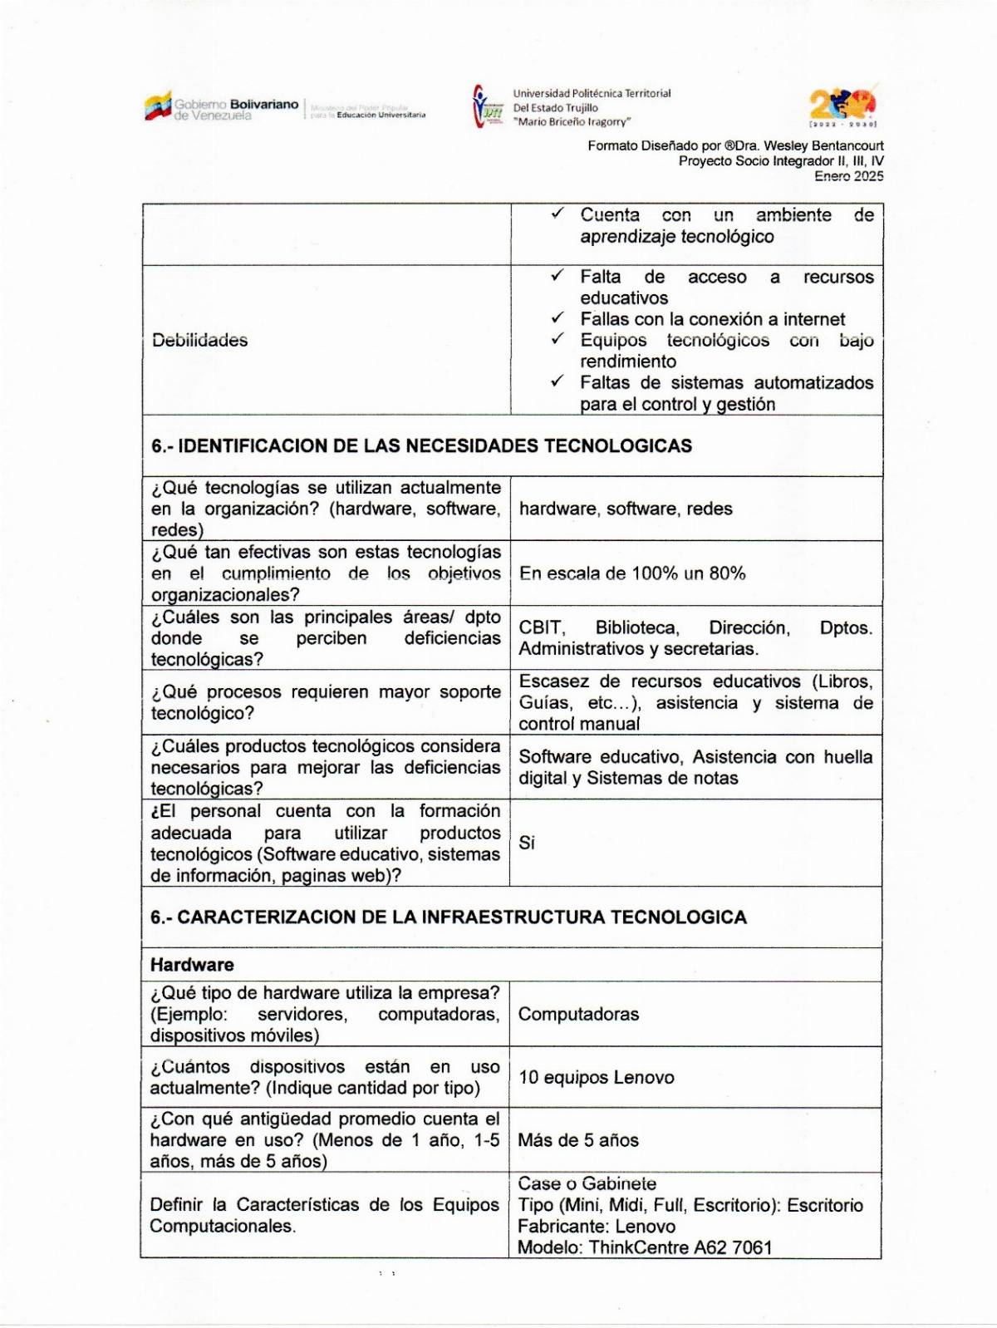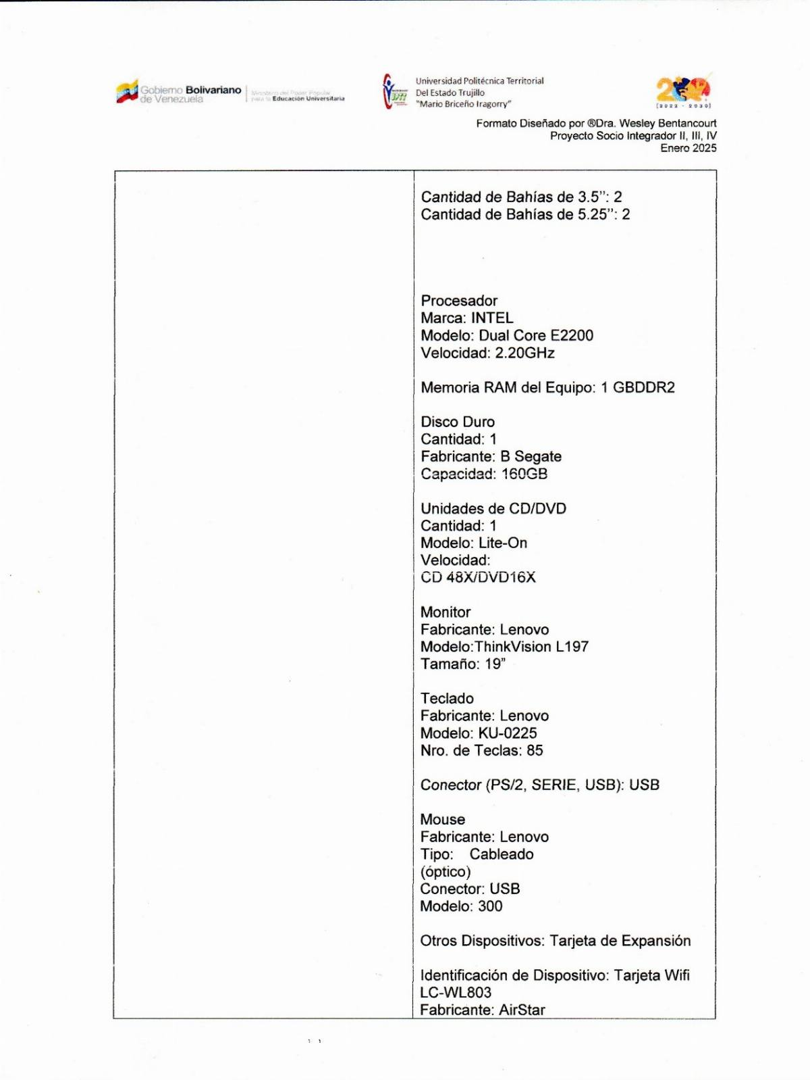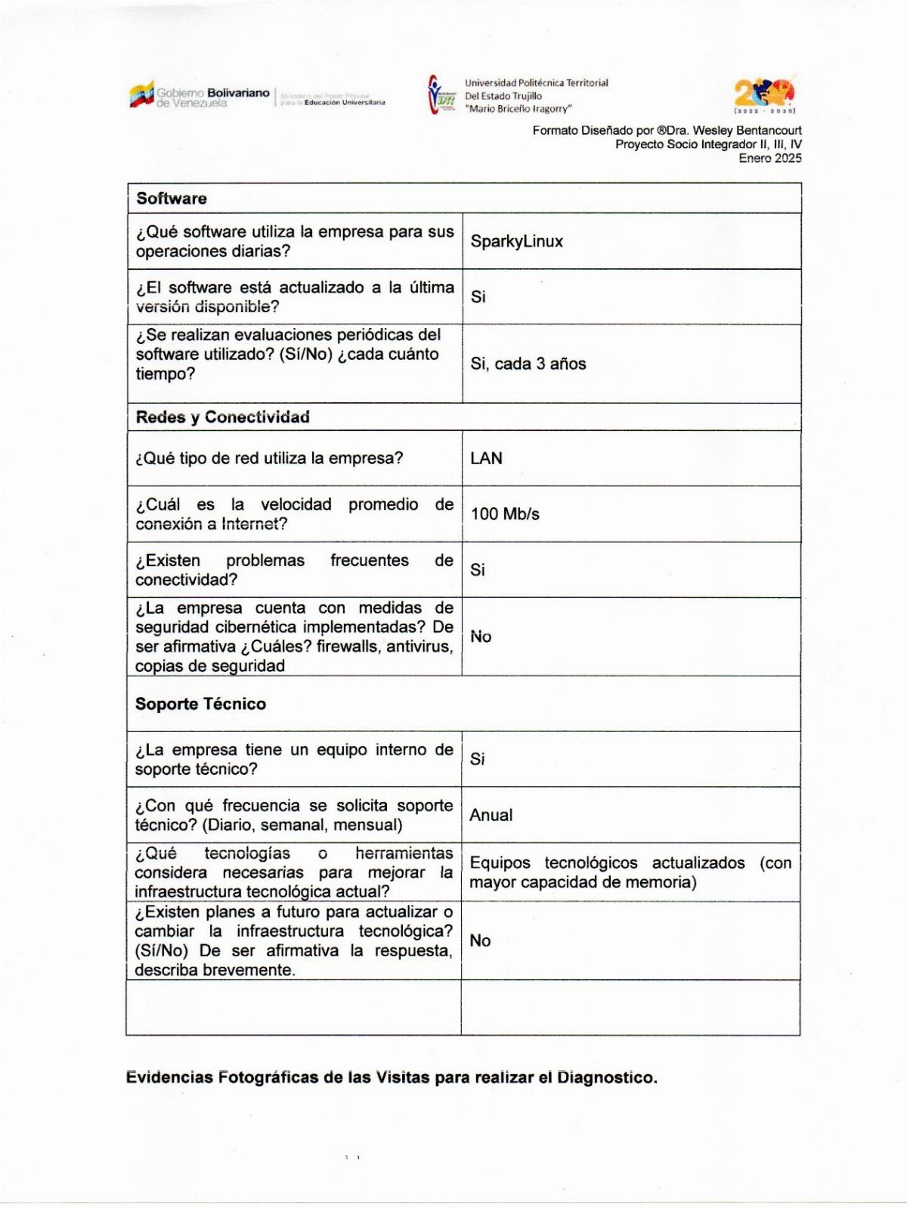

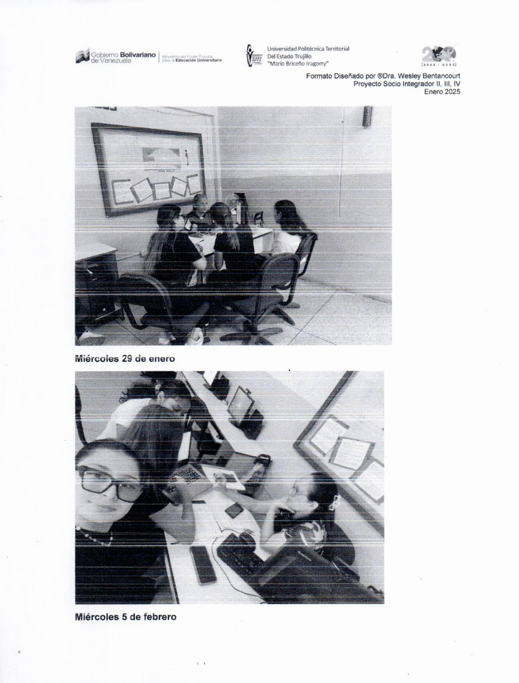

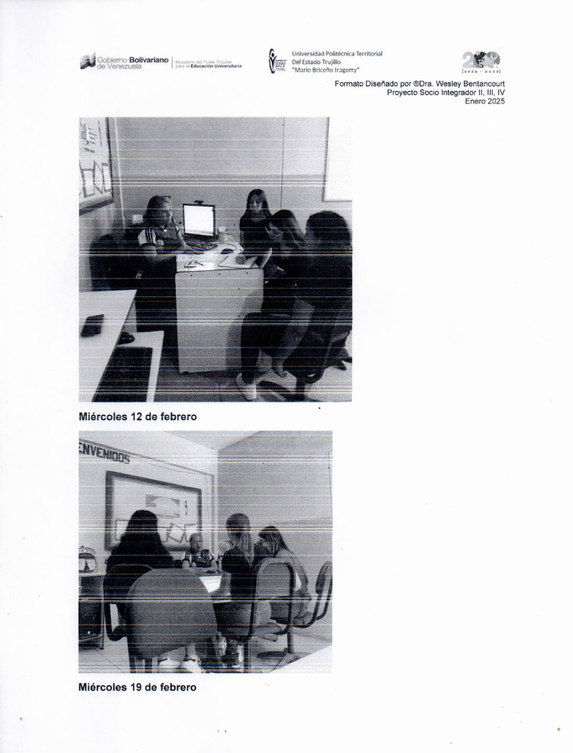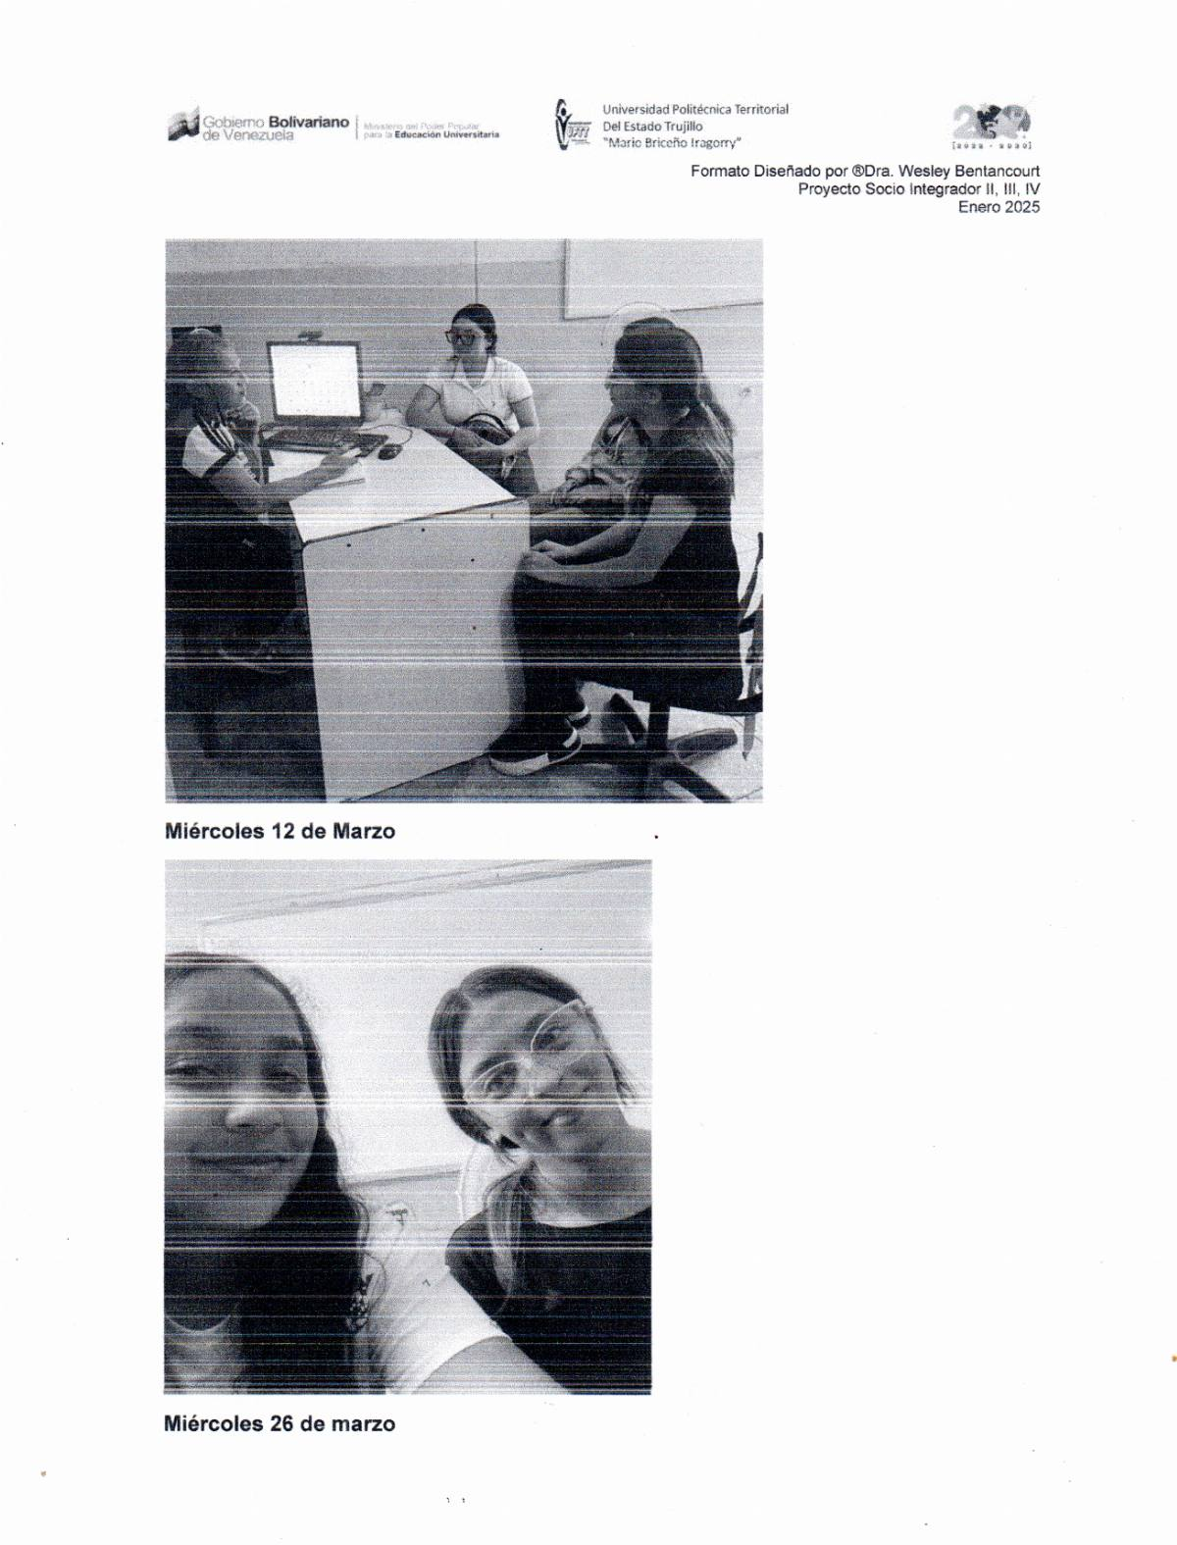

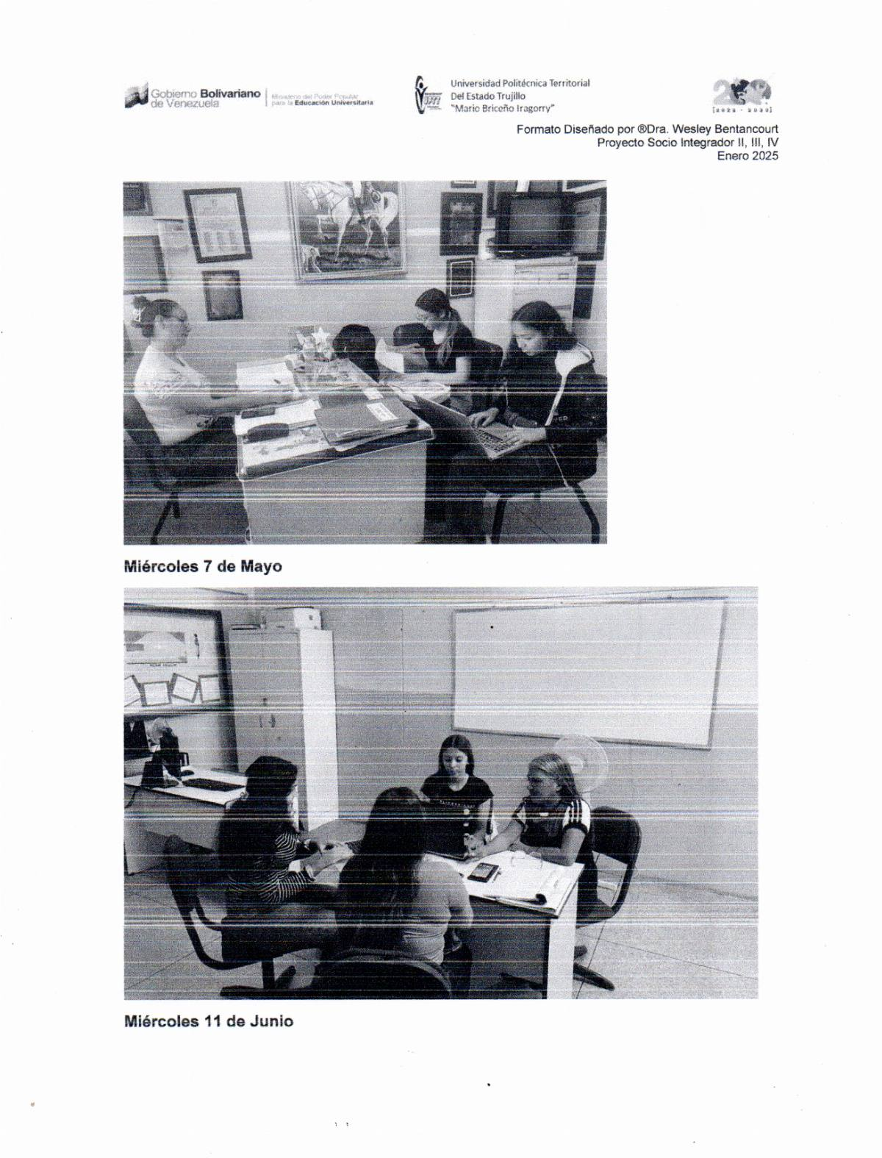

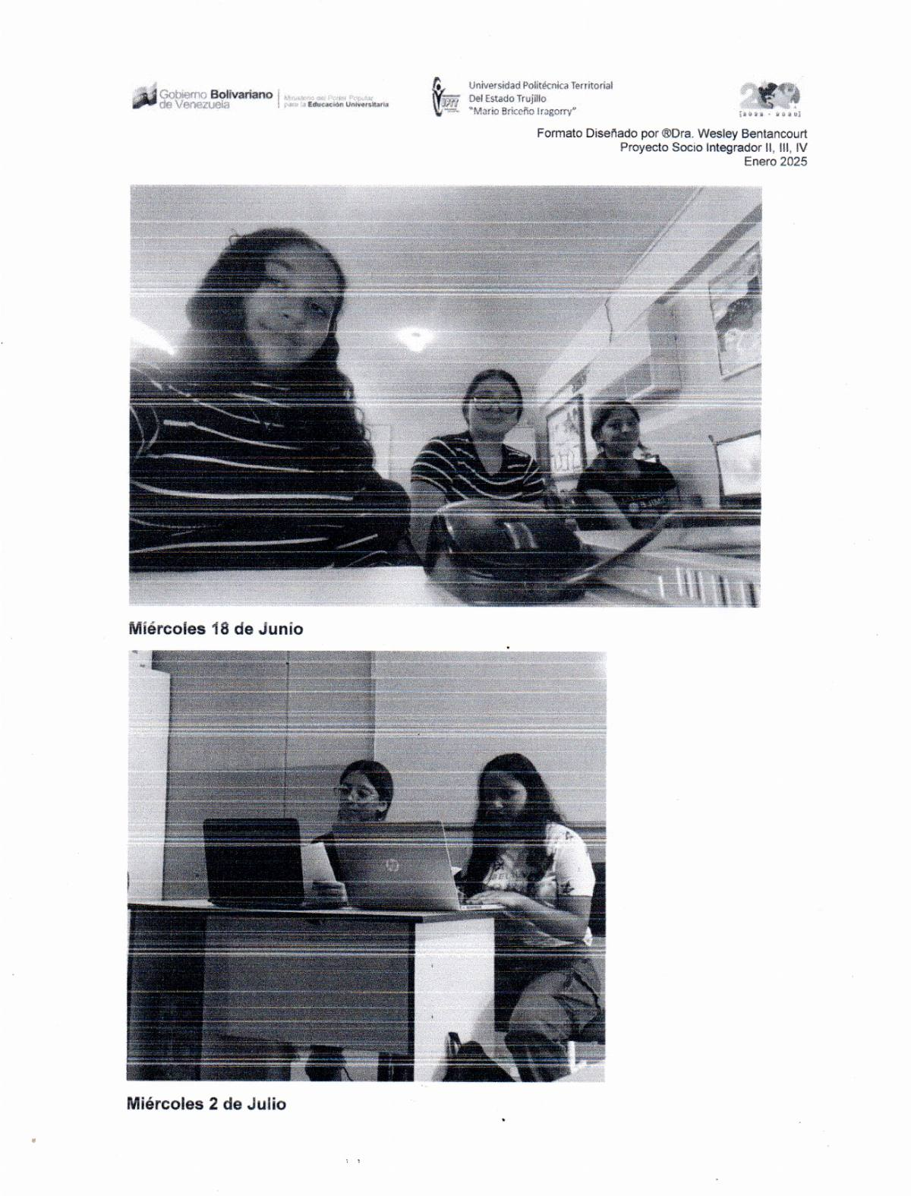

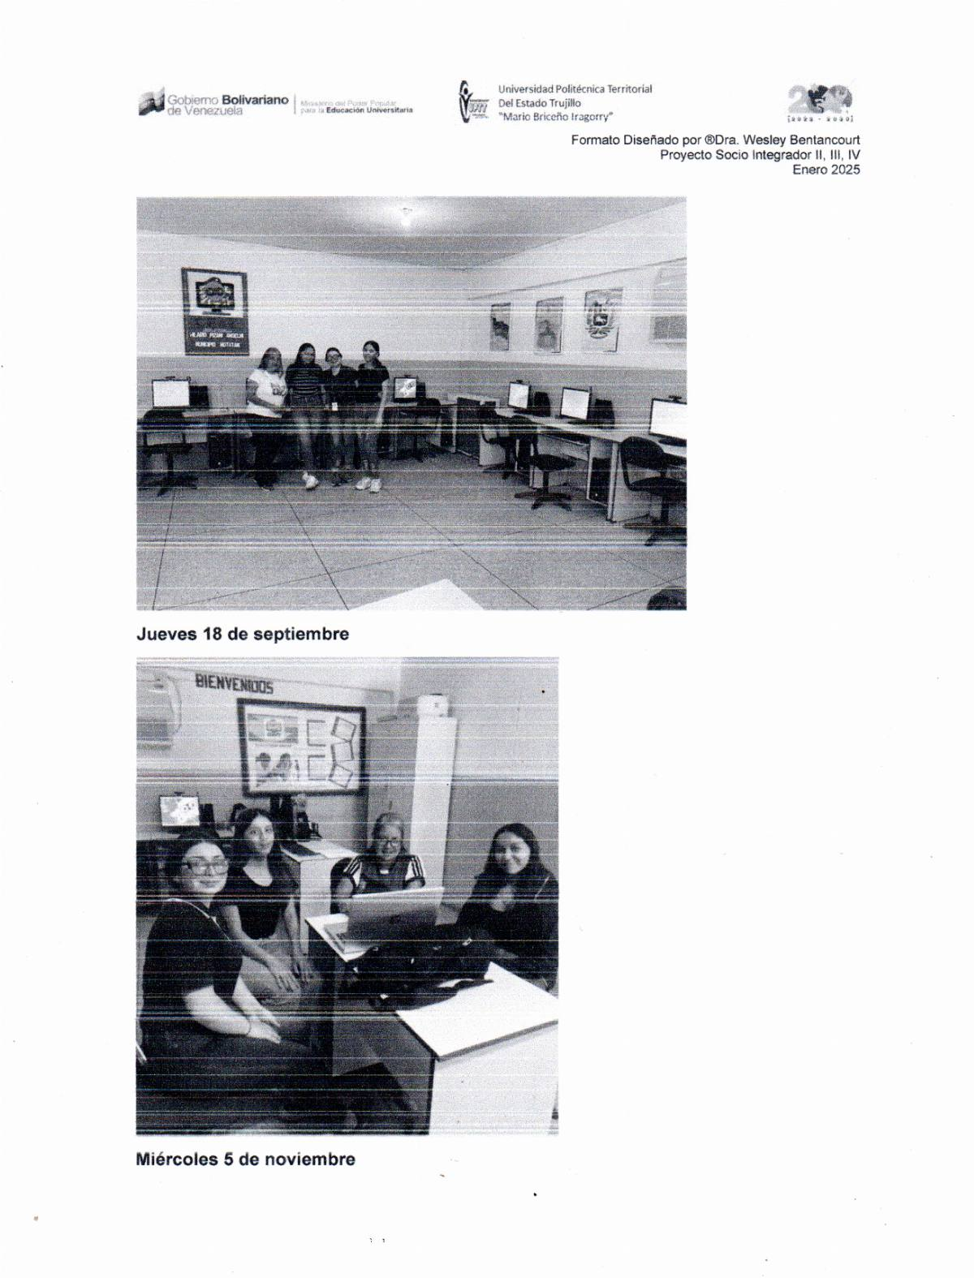

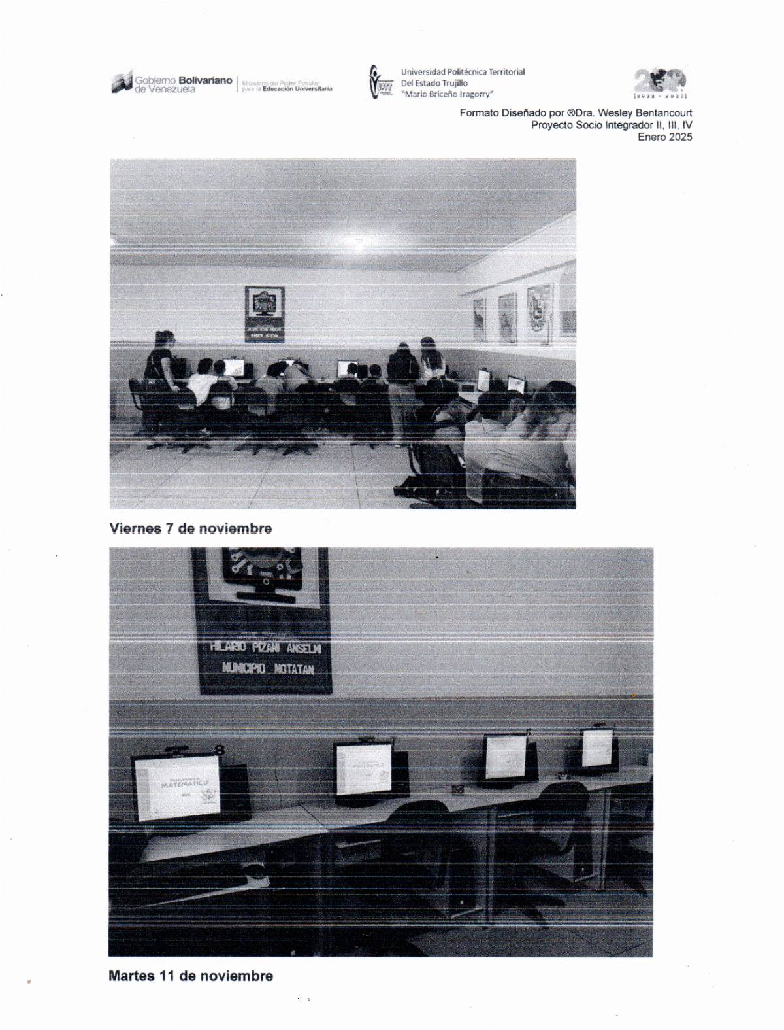

D.-FORMATOS DE VISITAS
